三亚市海洋牧场建设战略
（2026—2030年）

（征求意见稿）

项目名称：三亚市海洋牧场建设战略（2026-2030年）编制项目
项目委托方： 三亚市农业农村局
供应商名称（公章）：广州海洋地质调查局三亚南海地质研究所
法定代表人或授权代表签字：

2026年4月30日
委托单位：三亚市农业农村局
编写单位：广州海洋地质调查局三亚南海地质研究所
编写人员：
刘西宁（ 正高级工程师 ） 张江勇（ 正高级工程师 ）
杨 超（ 助理工程师 ） 蔡梦雅（ 工程师 ）
郑海波（ 高级工程师 ） 唐 享（ 高级工程师 ）
牛 豪（ 助理工程师 ） 陆天启（ 高级工程师 ）
徐靖国（ 工程师 ） 崔洪波（ 正高级工程师 ）
钟小僅（ 助理工程师 ） 党蕊蓉（ 工程师 ）
陈 梅（ 高级工程师 ） 付玉通（ 高级工程师 ）
路东宇（ 高级工程师 ） 吕瑶瑶（ 高级工程师 ）
李文静（ 高级工程师 ） 朱作飞（ 工程师 ）

技术指导：
崔振昂（ 正高级工程师 ） 黄磊（ 正高级工程师 ）

技术顾问：
王嘹亮（ 正高级工程师 ）

目录

前 言 I
第一章 编制背景与愿景 1
第一节 编制的必要性与依据 1
第二节 海洋牧场建设战略定位、发展目标与基本原则 6
第三节 海洋牧场建设范围与期限 8
第二章 三亚市海洋牧场的发展基础与区域特色 10
第一节 海洋牧场的发展背景与三亚实践 10
第二节 三亚市海洋牧场建设的特色条件 12
第三节 三亚市海洋牧场建设现存的主要问题 15
第三章 海洋牧场建设适宜性评估 19
第一节 三亚市用海可行性评价 19
第二节 海洋牧场环境承载力评估 24
第三节 海洋牧场选址区域 33
第四章 现代化海洋牧场建设布局 34
第一节 海洋牧场建设类型 34
第二节 海洋牧场总体空间布局 37
第三节 海洋牧场多元协同功能布局 43
第四节 海洋牧场建设路径 51
第五章 现代化海洋牧场建设内容 55
第一节 海洋牧场“一张图”平台建设 55
第二节 海洋牧场生息场建造 61
第三节 资源养护与增殖放流 69
第四节 苗种生产与鱼类行为驯化控制 74
第五节 海洋牧场先进装备与配套设施建设 76
第六节 海洋牧场产业链延扩服务平台建设 82
第七节 各主要海洋牧场建设内容 96
第六章 投资估算与综合效益评估 99
第一节 投资估算 99
第二节 综合效益评估 102
第七章 保障体系建设 109
第一节 海洋牧场建设风险评估 109
第二节 海洋牧场建设保障措施 113

前 言
党的十八大以来，以习近平同志为核心的党中央提出海洋强国战略。2020年，海南自由贸易港建设扬帆起航，国家同步提出“双碳”战略。2024年12月，习近平总书记在海南考察时强调，要“坚持陆海统筹、山海联动、资源融通，抓好海洋开发，向海洋要生产力、求新增长点，建设海洋强省”。2026年3月，“十五五”规划纲要将“持续建设国家生态文明试验区”列为重要任务，海南作为首批试验区，被赋予更高水平推进生态文明体制改革的新使命。在海洋强国、“双碳”、自贸港、生态文明试验区等多重国家战略叠加的背景下，海洋经济绿色低碳转型全面提速，兼具“海洋生态保护”“蓝色粮仓”与“蓝色碳汇”等多重功能的海洋牧场，被赋予了新的战略使命。为了适应海洋牧场发展新形式，特编制本海洋牧场建设战略。
现代化海洋牧场依托先进技术，在特定海域构建或修复适宜渔业资源繁衍的生态系统，以生态系统理念推进资源增殖管理，在实现渔业资源可持续利用的同时，与生态环境保护相协调，并结合区域实际，融合休闲观光、蓝碳增汇、科研试验、科普教育等多元功能，最大化提升海域空间的综合价值。三亚市海域广袤、生境丰富，拥有建设现代化海洋牧场的优质资源条件。为科学引导未来五年海洋牧场高质量发展，依据市委、市政府工作安排，三亚市农业农村局于2025年12月19日就《三亚市海洋牧场建设规划（2026—2030年）》编制工作向社会公开招标。2025年12月26日，广州海洋地质调查局三亚南海地质研究所通过公开竞标，成功承接该规划编制项目。2026年三亚市农业农村局要求项目名称变更为“三亚市海洋牧场建设战略（2026-2030年）编制项目”，本报告名称变更为“三亚市海洋牧场建设战略（2026-2030年）”。
依据技术服务合同及补充协议要求，项目成果之一为《三亚市海洋牧场建设战略（2026—2030年）》（评审稿）。该海洋牧场建设战略评审稿在梳理国家战略、海南省海洋牧场规划、国内外海洋渔业资源增殖利用发展历程及三亚市海洋牧场发展条件的基础上，系统评估了三亚市海洋牧场建设现状与资源环境承载力，明确了海洋牧场的战略定位、发展目标、建设布局等多方面内容，提出了海洋牧场实施进度安排，开展了投资估算与效益评估，并制定了系列保障措施，以期为三亚市海洋牧场高质量发展奠定重要基础。

第一章 编制背景与愿景

第一节 编制的必要性与依据

一、编制的必要性
在海洋强国、粮食安全、碳达峰碳中和（“双碳”）、乡村振兴、海南自贸港及国家生态文明试验区等多重战略叠加背景下，兼具生态保护与渔业功能的海洋牧场正向深远海养殖、高端装备制造等多元业态延伸，呈现集群化发展态势，肩负培育海洋新质生产力、探索渔业现代化新路径的使命。然而，正如2026年3月16日《求是》刊发海南省委书记冯飞署名文章所指出的——海南仍面临产业链条短、高附加值少、市场动力与民间资本参与不足、新兴海洋产业规模不显著等短板，亟须推动海洋经济向质量效益型转变，实现全链条系统性跃升——这一系列挑战在三亚市海洋牧场建设中同样突出，且叠加了更多亟待解决的具体问题。《海南省现代化海洋牧场发展规划（2025-2030年修编版）》要求三亚市在多个重点海域，分别建设若干处休闲型、增殖型及养护型海洋牧场。然而，三亚海域以往已投入大量人工鱼礁，当前亟须理顺海洋牧场建设布局、建设内容与海洋生态保护之间的关系；同时，我国海洋牧场建设类型已从传统的休闲型、养护型、增殖型拓展至包含装备型在内的分类体系，因而需要从海洋牧场新分类体系视角重新审视三亚市海洋牧场的发展趋势。此外，三亚市作为热带滨海旅游城市与自贸港前沿阵地，经济社会发展也需要深层次谋划海洋牧场的建设发展。为了兼顾“向海洋牧场要生产力和增长点”与海洋生态保护双重目标，前瞻性落实国家战略和海南省委要求，细化落实省厅规划要求，科学指导三亚市海洋牧场实践，特编制本海洋牧场建设战略。

（一）国家战略与海南自贸港建设要求

1. 建设现代海洋牧场是落实多重国家战略的迫切需要
三亚立足南海资源优势，高标准建设现代化海洋牧场，兼具政治、生态、经济多重价值，完全契合党中央战略部署。建设海洋牧场是践行大食物观、拓展渔业空间、保障国家粮食安全与优质蛋白供给的重要抓手；通过人工鱼礁、增殖放流等举措，可有效修复近海生态、培育蓝色碳汇，助力国家生态文明试验区建设。同时，海洋牧场能推动渔民转产转业、促进渔村振兴，融合智能养殖、种业科技等高新技术，培育海洋新质生产力，是发展海洋经济、服务海洋强国战略的关键举措。

2. 建设现代海洋牧场是践行海南自贸港政策的战略选择
海南自贸港是我国面向太平洋、印度洋的重要开放门户，肩负引领新时代对外开放的战略使命，核心在于推动各类要素高效自由流动。三亚建设现代化海洋牧场，是落实自贸港战略、推进制度集成创新、承接国家改革开放部署的重要实践，也是自贸港海洋经济领域的关键落点。
现代化海洋牧场是融合生态养殖、海洋旅游、深海装备、冷链物流等的复合平台，兼具蓝色碳汇、智能装备试验等多重战略价值。在自贸港封关运作关键期，可依托“零关税、低税率、简税制”及“一线放开、二线管住”制度开展压力测试，以税收与跨境资金政策吸引全球企业、人才与资本集聚；联动国际旅游消费中心创新文旅消费场景，落地加工增值免税政策，打造水产品加工贸易中心；对接RCEP等国际规则，拓展国际市场、检验通关体系适配性。未来海洋牧场将从制度试验田成长为示范田，带动全产业链协同发展，把政策红利转化为产业竞争力，全面赋能三亚国际旅游消费中心与自贸港高质量建设。

（二）细化落实省厅规划的要求
2025年，海南省农业农村厅发布《海南省现代化海洋牧场发展规划（2025-2030年修编版）》，要求三亚市建设蜈支洲岛、三亚湾深水区两个休闲型海洋牧场，西岛增殖型海洋牧场，以及东西瑁洲、东锣西鼓、崖州湾三个养护型海洋牧场（图1-1-1）。该规划同时指出现代化海洋牧场技术体系包含八大要素：生息场建造技术、苗种生产技术、增殖放流技术、鱼类行为驯化控制技术、环境监控技术、生态调控技术、选择性采捕技术、海洋牧场管理方法与技术，并明确装备型海洋牧场是现代海洋渔业的前沿方向。
当前，我国海洋牧场建设类型已从传统的休闲型、养护型、增殖型拓展至包含装备型在内的新分类体系，因此有必要从这一新视角重新审视三亚市海洋牧场的发展趋势，有针对性地开展海洋牧场功能布局与建设布局，并因地制宜地探索适应性更强的海洋牧场建设模式。这是细化落实省级规划要求的应有之义。

（三）三亚市社会经济发展与海洋强市战略
作为热带滨海旅游城市与自贸港前沿阵地，三亚迈向高质量发展，对海洋空间开发和产业转型提出更高要求，建设现代化海洋牧场势在必行。其一，这是破解资源环境约束、推动渔业转型的迫切需要。三亚近岸渔业资源衰退、生态脆弱，传统渔业难以为继，海洋牧场可通过生态修复实现渔业提质增效与现代化转型。其二，这是培育海洋经济新增长极、建设海洋强市的战略选择。依托海洋资源优势发展海洋牧场，能拓展蓝色经济空间，催生新业态，

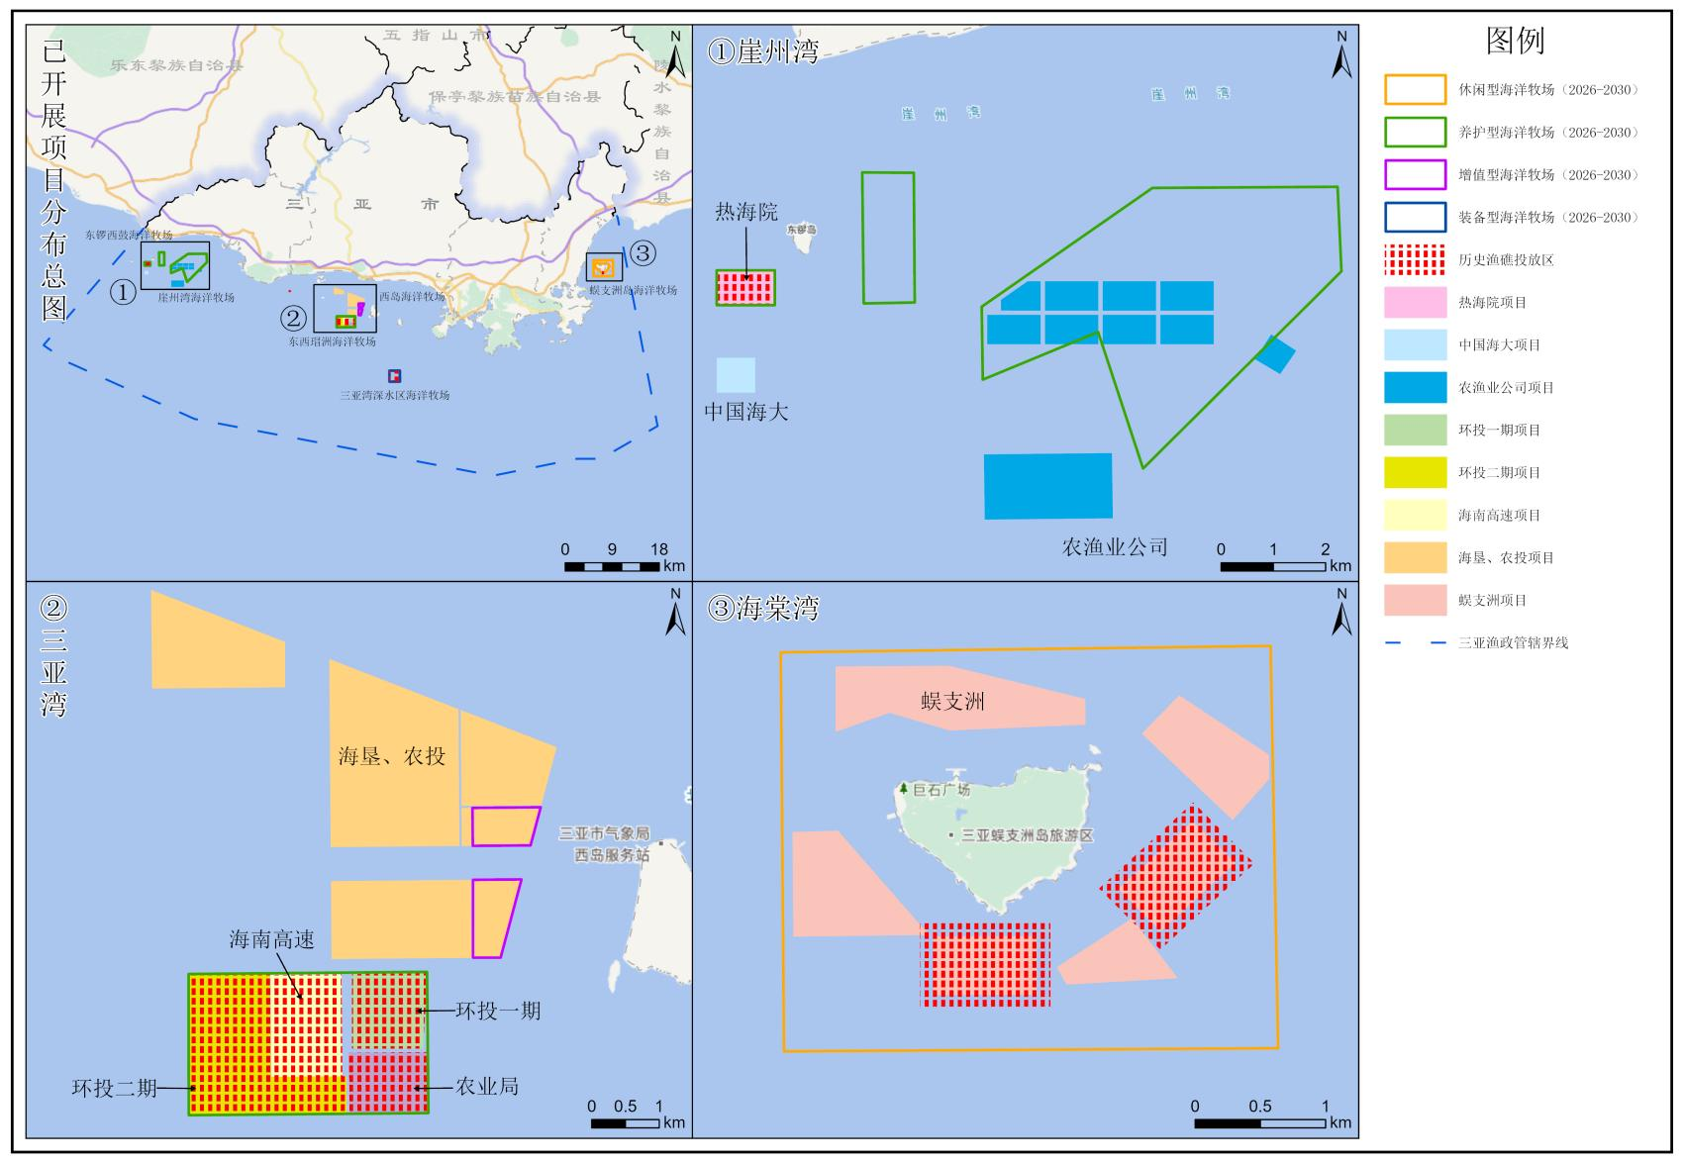
图1-1-1 三亚市海洋牧场现状（建设项目及人工鱼礁投放区域）以及2025年规划的海洋牧场分布

打造海洋经济新增长点。其三，这是践行大食物观、保障优质水产品供给的现实需求，可挖掘南海食物供给潜力，满足民生与旅游消费升级需求。

二、编制依据

（一）法律法规依据
[1] 《中华人民共和国渔业法》（2025年修正）；
[2] 《中华人民共和国海洋环境保护法》（2023年修订）；
[3] 《中华人民共和国安全生产法》（2021年修正）；
[4] 《中华人民共和国海南自由贸易港法》（2021年）；
[5] 《中华人民共和国海域使用管理法》（2002年）；
[6] 《海南省实施〈中华人民共和国海域使用管理法〉办法》（2025年修正）；
[7] 《海南省海洋牧场建设项目管理办法》（2025征求意见稿）；
[8] 《海南省生态保护红线管理规定》（2022修正）；
[9] 《三亚市海洋牧场管理暂行办法》（三府〔2015〕53号）；

（二）政策文件依据
[1] 《中华人民共和国国民经济和社会发展第十五个五年规划纲要》（2026年）；
[2] 《国家级海洋牧场示范区年度评价及复查办法（试行）》”的通知》（农办渔〔2018〕68号）；
[3] 《国务院关于印发中国水生生物资源养护行动纲要的通知》（国发〔2006〕9号）；
[4] 《现代设施渔业建设专项实施方案（2023—2030年）》（2023年）；
[5] 《自然资源部 国家林业和草原局关于进一步做好自然资源要素保障的通知》（自然资发〔2026〕38号）；
[6] 《自然资源部办公厅 农业农村部办公厅关于优化养殖用海管理的通知》（自然资办发〔2023〕55号）
[7] 《中央财政海洋牧场建设项目管理工作规范》（农办渔[2025]13号）；
[8] 《农业农村部等八部门关于加快推进深远海养殖发展的意见》（农渔发[2023]14号）；
[9] 《农业农村部办公厅关于印发“《国家级海洋牧场示范区年度评价及复查办法（试行）》”的通知》（农办渔〔2018〕68号）；
[10] 《农业部关于进一步加强国内渔船管控实施海洋渔业资源总量管理的通知》（农渔发〔2017〕2号）；
[11] 《农业部关于做好“十三五“水生生物增殖放流工作的指导意见》（农渔发（2016）11号）；
[12] 《海南省现代化海洋牧场发展规划（2025-2030 年修编版）》（2025年）；
[13] 《海南省实施〈中华人民共和国海域使用管理法〉办法》（2025年）；
[14] 《海南省海洋牧场建设项目管理办法》（琼农规〔2026〕1号）；
[15] 《海南省人民政府关于印发海南省碳达峰实施方案的通知》（2022年）；
[16] 《海南省现代化海洋牧场发展规划（2021-2030年）（2021年）；
[17] 《三亚市休闲渔业管理办法（试行）》（三府规〔2023〕11号）；
[18] 《三亚国际旅游消费中心建设规划（2022-2035）》（2022年）；
[19] 《三亚市海洋经济发展“十四五”规划》（2022年）；
[20] 《三亚市“十四五”海洋生态环境保护规划》（2022年）；
[21] 《三亚市全域旅游发展规划（2021—2025）》（2021年）；
[22] 《三亚市国民经济和社会发展第十五个五年规划纲要》（2026年）；
[23] 《三亚市海洋经济发展“十四五”规划(2021-2025年)》（2021年）
[24] 《三亚市养殖水域滩涂规划（2021-2030 年）》（2021年）；
[25] 《三亚市国土空间总体规划（2021-2035年）》（2021年）；
[26] 《三亚市高新技术产业“十五五”发展规划》（2026年）；
[27] 《三亚市现代化海洋牧场建设规划（2018—2025年）》（2018年）；
[28] 《三亚市近海海洋牧场建设规划》（2010年）；

（三）技术标准依据
[1] 《海洋牧场增殖放流技术规范》（DB46/T657-2024）；
[2] 《水生生物增殖放流技术规程》（SC/T9401-2010）；
[3] 《海水重力式网箱设计技术规范》（GB/T 40749-2021）
[4] 《轻型有缆遥控水下机器人 第1部分：总则》（GB/T 36896.1-2018）
[5] 《轻型有缆遥控水下机器人 第2部分：机械手与液压系统》（GB/T 36896.2-2018）
[6] 《轻型有缆遥控水下机器人 第3部分：导管螺旋桨推进器》（GB/T 36896.3-2018）
[7] 《轻型有缆遥控水下机器人 第4部分：摄像、照明与云台》（GB/T 36896.4-2018）
[8] 《波浪能发电装置并网技术导则》（GB/T 45118-2024）
[9] 《海草床生态修复技术规程》（DB46/T 688—2025）;
[10] 《珊瑚礁型海洋牧场建设规范》(DB46/T 677-2025)；
[11] 《人工鱼礁建设技术规范》（SC/T 9416-2014）；
[12] 《海洋牧场休闲服务规范》（GB/T 35614-2017）；
[13] 《渔业水质标准》（GB11607-89）；
[14] 《海岸带生态减灾修复技术导则第6部分：牡蛎礁》（R/CAOE21.6-2020）；
[15] 《海洋牧场监测技术规范》（SC/T9112-2023）。
[16] 《海洋牧场建设技术指南》（GB/T 40946-2021）

第二节 海洋牧场建设战略定位、发展目标与基本原则
三亚市海洋牧场建设的战略愿景为：聚焦“渔、旅、生、科、保”五大支柱，以“一核引领、四维赋能、创建标杆模式”为导向，构建三亚海洋牧场“1+4+1”发展格局——以渔业为核心引领，建立渔业与旅游、生态、科技、保障四个维度的双向赋能机制，打造“渔业+旅游+生态+科技+保障”五位一体的海洋牧场复合功能承载平台，开创热带海洋渔业“三亚模式”。要实现这一“1+4+1”海洋牧场发展格局，关键在于强化政策赋能与保障体系建设，做强以海洋渔业和休闲渔业为核心的本体产业，壮大深海装备、海洋新能源、碳汇经济等高科技支撑配套产业，培育海洋生物制品等衍生产业，厚植产业生态圈，服务海洋强国战略。

一、战略定位
依托三亚热带渔业生态资源与海南自贸港制度优势，通过建设海洋牧场，打造融合海洋渔业、海洋旅游、深海装备、海洋新能源、海洋现代服务业等产业，以及海洋生物制品、水下智能装备、海洋大数据等未来产业的复合型功能承载平台，实现从“靠海吃海”到“养海兴海”的根本性转变。在保障优质渔获稳定供给、支撑国家粮食安全战略的基础上，推动传统海洋渔业转型升级，促进休闲渔业产业链发展，助力三亚国际旅游消费中心核心区建设与生态文明建设；发展海洋蓝色碳汇经济，服务国家“双碳”战略。

二、发展目标

（一）总体目标
2026—2030年期间，基本建成集渔业升级、渔旅融合、产业创新于一体的海洋牧场复合功能承载平台，形成适用于热带海洋、可复制可推广的海洋牧场建设“三亚模式”，为服务国家海洋强国战略提供有力支撑。

（二）分项目标
三亚海洋牧场建设将聚焦以下四个目标：
一是生态底色更加牢固。通过优化海洋牧场空间布局，推动海洋牧场生态系统修复成效显著，蓝色碳汇功能持续增强，海洋生态环境质量与渔业资源总量稳步提升，有力支撑国家生态文明试验区建设和粮食安全战略。
二是渔业全产业链升级取得突破。海域生态资源持续优化，深远海养殖平台建设加快推进，水产种业创新能力明显增强，水产品精深加工链条持续延伸，培育一批具有市场影响力的水产品牌，品牌溢价能力显著提升，现代海洋渔业体系基本形成。
三是“海洋牧场+”高科技产业生态圈初步成型。推动建设海洋牧场应用场景科研试验平台建设，带动深海装备、海洋新能源、海洋现代服务业等融合业态加速集聚，积极培育海洋碳汇核算、监测评估、碳交易服务等蓝碳产业，并为海洋生物制品、水下智能装备、海洋大数据等未来产业提供重要的应用场景与需求牵引。
四是休闲渔业与旅游业深度融合。依托海洋牧场，推动休闲垂钓、渔事体验、渔文化科普、渔村风情体验等业态集群化、规范化发展，赋能乡村振兴战略，构建“渔业+旅游+消费+就业”联动发展新格局，打造三亚国际旅游消费中心核心区建设的重要支撑平台和海洋旅游亮丽名片。

三、基本原则
为实现“一核引领、四维赋能、创建标杆模式”的海洋牧场复合功能承载平台这一战略愿景，三亚海洋牧场建设需遵循以下原则：
生态优先，绿色发展。严守海洋生态红线，以生态保护与修复为核心，科学划分海域生态类型，推进人工鱼礁投放、海草床修复等工程，以生态承载力为约束，控制开发强度，推动渔业从“资源消耗型”向“生态增益型”转变，实现生态效益优先、开发与生态双赢。
科技引领，产业创新。以海洋牧场为核心载体，推动科技创新与业态应用双向赋能，促进创新主体、要素与资源高效汇聚，形成“科技引领产业升级、产业需求牵引技术突破”的良性循环。
陆海统筹，联动发展。结合三亚发展特点，统筹海洋生态承载力与岸基交通、渔港经济、旅游配套等陆域条件，科学布局空间，构建“渔业+旅游+消费+就业”联动新格局。
锚定战略，勇担使命。将海洋牧场建设融入国家战略，承载服务海洋强国、保障粮食安全、推进生态文明、支撑南海开发与救援保障等使命，成为践行国家战略、服务区域发展的重要平台。
多元投入，市场驱动。坚持有效市场与有为政府结合，破除体制机制障碍，引导社会资本参与，吸引龙头企业、科研机构、民企及国际资本融入，形成多元投入、竞相发展的市场格局，释放海洋牧场市场活力。

第三节 海洋牧场建设范围与期限

一、建设范围
涵盖三亚市行政管辖区内全部陆域与海域，其中，海域海洋牧场建设范围主要包括三亚市管辖海域内已开展海洋牧场建设的用海区域、目前尚未开发但适宜开展海洋牧场建设的渔业用海区域，以及在确保不对自然资源保护和旅游娱乐等海域基本功能造成不可逆改变的前提下，允许进行渔业开发利用的其他海域等（图1-3-1）。

二、海洋牧场实施期限与进度
实施期限：2026—2030年。
实施进度：分三个阶段推进。2026年为起步阶段，主要任务是完善已建成海洋牧场，持续推进在建海洋牧场，完成蜈支洲岛海洋牧场和崖州湾海洋牧场建设，并完成“小而美”型海洋牧场前期调查评估工作。2027—2028年为重点发展阶段，将完成东西瑁洲、东锣西鼓、三亚湾深水区三个核心海洋牧场以及全部“小而美”型海洋牧场的建设。2029—2030年为持续提升阶段，完成西岛海洋牧场建设。

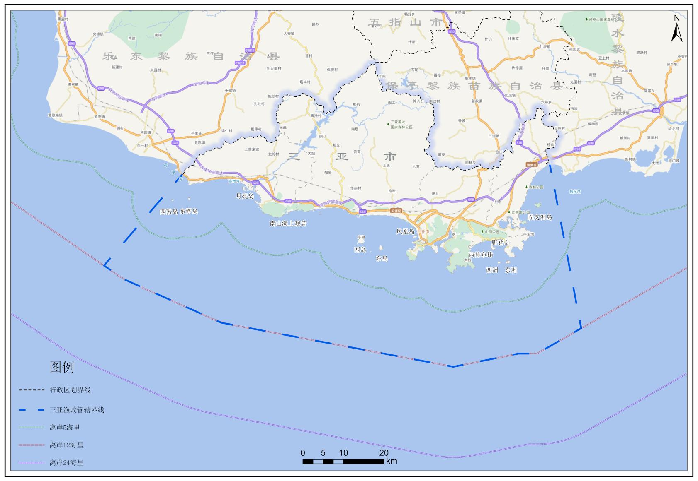
图1-3-1 三亚市行政管辖区陆域与海域分布图

第二章 三亚市海洋牧场的发展基础与区域特色

第一节 海洋牧场的发展背景与三亚实践
全球海洋渔业资源增殖利用，历经粗放增殖、人工鱼礁探索阶段，现已进入海洋牧场发展期。我国同步完成从试点探索到高质量发展的跨越，三亚则走出独具特色的热带海洋牧场建设之路。

一、国外海洋渔业资源增殖利用发展背景

（一）粗放增殖期（1860—1960 年代）
西方发起海鱼孵化运动，通过人工孵化放流挽救工业革命后过度捕捞导致的渔业枯竭，日本也同步开展鲑鳟增殖放流。该模式属粗放型管理，仅鲑鳟放流成效显著，鳕鱼等底层鱼类收效甚微，多国相关项目陆续关停，全球大规模增殖活动陷入停滞。这场运动暴露了单纯放流的局限性，也为海洋牧场理念诞生提供了经验教训。

（二）人工鱼礁探索期（1930—1960年代）
人工鱼礁探索期作为与粗放增殖期相独立的发展时期，自1930年代开启，并与粗放增殖期在1930—1960年代期间同步并存、并行推进。日美率先探索人工鱼礁，通过改造海域生境聚集鱼群、庇护幼鱼，实现从“粗放放流”到“生境营造”的理念转型。美国以民间先行建礁发展休闲垂钓，日本战后以国家力量规模化推进鱼礁建设，二者实践证实了人工鱼礁的实效，日本50年代后期、美国1968年先后提出海洋牧场相关构想。

（三）海洋牧场发展期（1970年代以来）
1971年日本正式提出“海洋牧场”构想，1978—1987年建成全球首个系统化海洋牧场，核心是管控游泳生物行为与海域生态承载力。此后全球64国开展相关建设，形成日本模式、韩国模式、美国模式三大模式。（1）日本模式：技术集成+生态化管理，深耕人工鱼礁、鱼类行为控制，渔场“海底田园化”成效显著；（2）韩国模式：国家主导公益建设，集成海岸工程及人工鱼礁、鱼类选种繁殖、生境修复及牧场经营管理等核心技术，打造海藻场修复生态，实现资源恢复与渔民增收双赢；（3）美国模式：以人工鱼礁聚鱼，重点发展游钓与潜水观光，休闲渔业经济效益远超传统捕捞。

二、我国海洋渔业资源增殖利用发展历程
我国海洋增殖思想萌芽于宋代，1965年曾呈奎提出“海洋农牧化”构想，70年代末开启实质探索，90年代初启动系统化海洋牧场建设。

（一）酝酿期（1970—1990年）
广西1979年率先试验人工鱼礁，舟山1982年开启现代增殖放流，青岛、大连相继试点验证技术可行性，1986年《渔业法》确立资源增殖制度，沿海多地试点积累技术与人才储备。

（二）成型期（1990—2020年）
1990年辽宁獐子岛开启我国海洋牧场建设，融合人工鱼礁与增殖放流，首创底播生态养殖模式。2006 年海洋牧场上升为国家战略，2015年启动国家级示范区创建，形成三产融合格局，沿海各省规模化建设，综合效益持续显现。

（三）高质量发展期（2021年至今）
海洋牧场建设纳入国家“蓝色粮仓”战略，政策体系持续完善，深远海养殖、种业创新实现突破。截至2024年，全国获批189个国家级海洋牧场示范区，生态与经济效益同步跃升，智能化、深远海化成为发展核心。

三、三亚市海洋牧场发展历程
三亚海洋牧场建设历经40余年，打造出热带海洋牧场“三亚样本”：

（一）酝酿期（1983—2010年）
1983年首次投放人工鱼礁，2001年继人工鱼礁投放之后开启增殖放流，后续持续开展人工渔礁投放和增殖放流。2009年三亚市启动近海海洋牧场建设规划编写，并于2010年发布三亚市第一份海洋牧场规划，为三亚海洋牧场的有序建设奠定了重要基础。

（二）成型期（2010—2019年）
2011年启动蜈支洲岛、红塘湾海洋牧场建设，蜈支洲岛建成国内首个热带海洋牧场雏形；2015年出台全国首部海洋牧场专项法规，划分公益型与开发型牧场，明确多元投资机制。2016年启动蜈支洲岛万亩热带海洋牧场工程，探索“生态修复+旅游”模式；2019年蜈支洲岛牧场获批全国首个热带国家级海洋牧场示范区；2018年海南热带海洋学院启动崖州湾教学科研型海洋牧场建设。

（三）壮大期（2019年至今）
三亚海洋牧场形成政府引导、多元共建格局，走出生效协同的热带牧场路径。蜈支洲岛珊瑚覆盖率从不足15%升至37.08%，鱼类恢复至265种，珍稀物种重现，累计移植珊瑚6.8万株、修复超6.1万平方米，2023年获批海洋碳汇示范基地，年水上项目超90万人次，入选全国生态保护修复典型案例。三亚湾建成国企主导的国家级海洋牧场，融合养殖与休闲渔业：三亚环境农业投资集团在凤凰岛持续实施生态修复，其农投国家级海洋牧场2024年入选国家级海洋牧场、2026年入选全省首批海上生态农场；海南高速同步推进休闲海洋牧场，深海养殖年产量约2500吨。崖州湾全国首个教学科研型海洋牧场于2025年通过验收。

第二节 三亚市海洋牧场建设的特色条件

一、自然地理本底

（一）海域地形地貌特点
三亚市地处海南岛最南端，近岸海域海底地形总体较为平坦，由岸向海缓倾，水深“近岸浅、离岸深”。底质类型多样，涵盖岩礁、沙质、泥质和珊瑚礁坪等，其中珊瑚礁是三亚滨海生态重要特色，主要分布在水质清澈、光照充足的岛屿周边和岬角地带。全市沿海滩涂面积约2326.67万平方米，集中分布在海棠湾、崖州湾、榆林湾等地，为近海生态系统提供了重要的缓冲与栖息空间。
三亚市海岸带资源丰富，全市海岸线全长约264.42公里，沿岸自东向西分布有土福湾、海棠湾、亚龙湾、太阳湾、大东海、小东海、榆林湾、三亚湾、红塘湾、崖州湾、角头湾等19处天然港湾，湾阔水深，为海洋牧场选址提供了多样化的候选区域。全市近岸海域散布着68座大小岛屿，其中蜈支洲岛、东瑁洲、西瑁洲、东锣岛、西鼓岛等11个岛屿面积较大、开发利用价值较高，周边海域水深适宜、水交换条件良好，是人工鱼礁投放和珊瑚礁修复的理想场所。

（二）海域水文气候特点
三亚市位于北回归线以南的热带北缘，属热带海洋性季风气候区。该区域终年温暖，年平均气温25.8℃，各月平均气温均在21℃以上，全年温差小，四季不分明；雨量充沛，年平均相对湿度78%，年平均降水量1392毫米，降水主要集中在5月至10月的雨季。全市年平均风速2.5米/秒，受热带气旋影响显著。夏季（6月至10月）大风天气频发，可出现20米/秒以上的风速，最大瞬时风速可达45米/秒，冬季风速相对较小。全年风向以偏东向（E、NE、ENE）为主，夏季受季风影响风向转为偏西向（W、WSW）。雷暴主要集中于夏季的8月和9月，年平均雷暴日数63天，最多年份可达100天。影响本区的极端天气主要为热带气旋，平均每年约1.1个，5月和10月登陆次数最多，7月和8月次之。
三亚海域潮汐属不正规日潮混合潮型，以日潮为主，平均潮差0.79米，属潮差小的弱潮海区。潮流性质存在东西部差异，西部海域（三亚港以西）为正规全日潮流型，东部海域（三亚港以东）为混合潮流型。波浪以风浪为主，常浪向为东南向，强浪向主要为南向，平均波高0.67米。波浪季节性变化显著，夏季平均波高大于冬季，夏季近岸波高约0.4～0.8米，冬季则降至0.2～0.3米。空间分布上，东部海域直面南海，波浪强度略大于西部。台风期间全区波浪显著增强，局部海域最大波高可达4.6米，对近岸海洋设施影响较大。

（三）海域生物资源禀赋
三亚海域是我国热带海洋生物资源最为丰富的地区之一，分布有热带鱼类1000多种，蟹类、虾类、贝类、棘皮动物类、藻类、珊瑚等各数百种，多数具有极高的生态和保护价值。近年来，三亚海域出没近20种大型海洋哺乳动物，包括国家一级保护动物中华白海豚群体，春夏渔汛期间偶有该类珍稀海洋生物前来觅食。
全市珊瑚与海草床资源丰富，共同构成近海典型生态系统。珊瑚资源方面，记录有造礁石珊瑚13科116种、软珊瑚26种，主要分布于鹿回头半岛、东西瑁洲、蜈支洲岛、亚龙湾等海域。海草床方面，三亚海草床总面积达43.8公顷，根据2024年海洋生态预警监测结果，其生态系统状况总体优良，分布面积总体稳定，部分区域有所增加。
依托南海丰富的热带海洋资源，三亚市形成了以优质名贵种类为主、资源更新较快、地方性种群占比较高的渔业资源体系。根据2023年全市生物多样性摸底调查，近海渔业资源常见物种达197种，近海主要经济鱼类包括马鲛鱼、带鱼、金线鱼、石斑鱼、海鳗、红鳍笛鲷、二长棘鲷、蓝圆鲹等，主要虾蟹类有斑节对虾、日本对虾、红星梭子蟹、远洋梭子蟹等，头足类主要包括枪乌贼、虎斑乌贼、章鱼等。此外，三亚海域还分布有丰富的贝类和藻类资源，为多元化渔业开发提供了资源基础。据估算，三亚近海渔业资源蕴藏量约为5000吨/年。
此外，三亚近海海域还是多种经济鱼类的产卵场和索饵场。三亚湾、亚龙湾、海棠湾等海域是幼鱼的重要繁育场，也是石斑鱼类、笛鲷类等名贵经济鱼类的主要栖息地。蜈支洲岛、西岛等周边海域珊瑚礁生态系统保存良好，为岩礁性鱼类提供了理想的栖息环境。

（四）海域生态环境特点
根据《2024年三亚市生态环境状况公报》，2024年三亚市近岸海域水质为优，同比保持稳定。合口港近岸、亚龙湾、坎秧湾近岸、梅山镇近岸、蜈支洲岛、西岛、大东海、三亚湾、天涯海角、崖州养殖区、南山角、三亚港、三亚湾西、铁炉港度假旅游区、榆林港等15个监测点位年均水质均为一类。根据《2024年海南省生态环境状况公报》，三亚近岸海域沉积物综合质量等级为优。
近年来，三亚市近岸海域生态环境质量持续向好，水质优良比例连续三年保持100%。全市实现入海河流100%消劣（消除劣Ⅴ类水质），42个入海排污口提前纳入动态台账管理，成为海南首个实现入海排污口全部备案的城市。三亚湾、海棠湾分别于2023年、2024年入选国家级美丽海湾优秀案例，2026年2月红塘湾入选海南省美丽海湾。至此，三亚湾、海棠湾、亚龙湾、崖州湾、榆林湾、红塘湾六大海域全部获评省级美丽海湾，三亚在全省率先实现全域“省级美丽海湾”全覆盖，形成“三国家级、三省级”的美丽海湾建设格局。

二、社会经济环境
三亚市现代化产业体系以第三产业为主导。三亚市2025年地区生产总值达1033.88亿元，其中第三产业增加值784.74亿元，占比超七成，一、二产业合计占比不足四分之一。海洋牧场覆盖一、二、三产业，呈现“一产提质、二产补链、三产融合”发展特征。
一产方面，渔业向深远海养殖与生态养护转型，2025年产值增长14.3%，增速居农林牧渔首位。全市建成2个国家级海洋牧场，金鲳鱼等品种实现规模化繁育；崖州中心渔港向“生产+科研+加工”现代化渔业综合体转型，筑牢陆基支撑。
二产聚焦补链强基，崖州中心渔港1号冷库库容达3.5万吨，构建起覆盖全链条的冷链体系；依托崖州湾科技城，深海装备研发力量集聚，半潜式智能养殖平台等进入试验阶段，水产品精深加工等高附加值环节加速培育。
三产深化渔旅融合，截至2025年底建成6处休闲渔业示范点，“海洋牧场+潜水”“海洋牧场+游艇”等新业态蓬勃发展，“企业+合作社+渔民”模式带动渔民转型，吸纳大量就业。
交通服务体系日趋完善，凤凰国际机场年旅客吞吐量超2000万人次、航线130余条，环岛高速构建陆路网络，崖州中心渔港等港口功能完备。完善的交通配套降低物流成本，便捷导入客源，为“渔旅融合”提供坚实支撑。

三、战略区位
三亚地处国内国际双循环重要交汇节点，战略区位突出。其海洋牧场产业覆盖面广、政策撬动性强，可有效支撑区域战略功能。海南位于国内与东南亚两大活跃市场 “8 字形” 循环交汇点，三亚作为自贸港前沿，将政策优势融入海洋牧场建设，助力双循环新发展格局。三亚充分利用自贸港 “零关税” 政策，形成核心竞争力，可低成本引进国际高端种苗与养殖装备，发展水产加工及转口贸易，向东盟输出苗种与技术；依托年均超2000万人次、国内游客占比超95%的客流，以高附加值水产供给、休闲渔业打造渔旅融合模式。

第三节 三亚市海洋牧场建设现存的主要问题
三亚市海洋牧场建设历经酝酿期、成型期和壮大期，先后建成蜈支洲岛海洋牧场、农投海洋牧场两个国家级示范区，海棠湾、三亚湾、崖州湾三大海域均在持续推进海洋牧场建设，生态修复和经济社会效益显著提升，初步形成了“政府引导、多元投入”的发展格局。然而，对照国内外海洋牧场发展进程以及我国“十五五”高质量发展的战略要求，三亚海洋牧场建设仍面临以下主要问题。

一、海洋牧场智能装备和能源保障体系仍是突出短板
智能化装备与能源保障体系，已成为制约三亚海洋牧场向深远海发展的关键短板，尽管局部有亮点与突破，但整体建设仍明显滞后。
智能装备领域，南海台风频发、高温高湿且生物附着严重，对装备适配性要求极高。三亚仅对抗浪固定式监测设备开展初步探索，尚未形成体系化的“热带适应性”装备方案，抗台风礁体结构、防生物附着、耐高温高湿等核心技术亟待突破。与广东“德海1号”、山东“国信1号”等先进智能养殖装备相比，三亚在深远海智能网箱、无人监测船、水下机器人等装备应用上未形成规模，数字化、智能化转型步伐偏慢。
能源保障方面，崖州湾海洋牧场基地研发的新型水流能供电系统实现技术创新，破解了海洋腐蚀、生物附着等难题，可为离岸设备稳定供电。但该技术尚未推广，多数牧场仍依赖传统能源，难以满足深远海监测设备长期运行需求。同时，针对热带海域的风电、光伏、波浪能等清洁能源方案尚未成熟应用，直接制约了海洋牧场向深远海拓展的能力。

二、海洋牧场向深远海拓展能力不足
三亚深远海海洋牧场开发是一个有待挖掘的宝藏。日本自20世纪90年代已开展深度超100米的大型鱼礁研发，而三亚人工鱼礁建设仍主要集中在近岸浅海海域，向40米以深海域乃至200海里专属经济区推进的能力明显不足。建设深远海海洋牧场，需要更加抗风浪、防腐防附的人工鱼礁建造技术，需要规模化应用桁架式网箱、智能监测、能源保障等装备，还需要解决离岸海域长期运行所需的能源供给、物资运输、渔获冷藏等配套问题。三亚在这些技术领域仍有待实现系统性突破。

三、海洋牧场尚未按照功能分类体系实施建设
现代化海洋牧场是依托生态系统、以科技与现代管理实现生态健康、资源丰富、产品安全的现代渔业模式，按渔业资源功能分类是精细化管理的核心，关乎资源配置与建设路径。依据国家标准，海洋牧场分为养护型、增殖型、休闲型、装备型，而三亚长期实践并未落实这一功能分类思路。
2021年海南省相关规划首次明确三类功能定位，三者均兼具综合功能，仅主导功能存在差异。此前三亚一直沿用“公益型/开发型”二元划分模式，以投资主体和运营目的为划分依据，2010年红塘湾采用“公益+经营”模式，2015年相关办法正式划分两类牧场，2018年规划则侧重休闲功能。2021年前，三亚仅蜈支洲岛牧场可归为休闲型，其余均未明确功能类型，也未开展差异化规划建设。2025年省规划修编版明确了三亚6处海洋牧场的功能定位。
当前三亚依据生态功能规划建设海洋牧场仍处于起步阶段。过往功能分类的缺失，造成海域间资源配置、技术路径、产业定位同质化，存在重复建设问题，亟需按照功能分类体系推进建设。

四、海洋牧场产业外延发育不足
全球海洋牧场发展经验表明，海洋牧场的核心价值不仅在于资源修复和渔业增产，更在于以其为源头延伸出休闲、旅游、研学等高附加值业态。美国依托人工鱼礁打造游钓产业，年综合效益超500亿美元；韩国将海洋牧场与水中主题公园、海上垂钓平台相结合，实现了“建一个牧场、兴一方产业”的良性循环。反观三亚，虽在蜈支洲岛初步探索出“海底生态公园”模式，但整体上产业外延发育仍显不足，得天独厚的热带海洋资源与自贸港政策红利尚未充分转化为海洋牧场外延产业优势，制约了综合效益的释放。
目前三亚海洋牧场的产业收益主要来自两个渠道：一是深海养殖的鲜活产品销售，二是蜈支洲岛等景区的门票及水上与潜水项目收入。前者属于产业链条中附加值最低的环节，后者虽已涉足旅游服务，但停留于观光和潜水层面，深度开发不足。根据三亚海域自然条件和资源禀赋，依托海洋牧场至少可以在生态游钓、潜水观光、渔家民宿、研学旅居等休闲文旅领域，以及水产种业、海产品加工、国际渔业合作等方面深化发展，延长产业链。特别值得关注的是，海洋牧场还具有巨大的碳汇潜力——通过珊瑚礁修复、贝类增殖等方式实现碳汇扩增，这种生态服务功能有望将生态效益转化为可交易的蓝碳资产，为三亚海洋牧场开辟全新的价值空间，同时为国家“双碳”目标的实现贡献力量。

五、海洋牧场管理技术体系仍处攻坚阶段

（一）生物驯化技术尚未成熟应用
建设高水平海洋牧场，游泳生物驯化与行为控制技术是核心关键。三亚在海洋牧场生境营造上已有成熟经验，却尚未实现从生境营造到行为控制的技术跨越。蜈支洲岛海洋牧场早在2011年就布局了热带鱼类音响驯化系统，后续依托高校科研力量，在渔业资源声学监测评估上取得明显进展，为资源养护提供了科学依据。但从声学评估到行为控制仍存在技术壁垒，我国鱼类音响驯化技术整体尚处试验阶段。三亚海洋牧场大多停留在“人工鱼礁+增殖放流”的初级模式，未成熟应用音响驯化技术，鱼类仅被动聚集，无法实现行为干预、精准投喂与选择性捕捞，离现代化、可管可控的海洋牧场差距显著。
日本、韩国早已成熟运用该技术实现鱼类精准管理，相较之下，三亚乃至我国生物驯化技术的滞后，已成为制约海洋牧场提质升级的核心瓶颈。

（二）海洋牧场数字化智能化管控能力不足
功能完备的现代化海洋牧场，需以强大的数据采集、分析与管理能力为支撑，解决感知、管控与决策难题。当前三亚海洋牧场在该领域短板显著，尚未建成“数据整合、智能感知、精准决策”的智慧管控体系。
一方面，全域感知网络尚未形成，监测仅呈点状分布，难以支撑精细化管控。仅有蜈支洲岛等个别牧场搭建了5G信息化系统与水下监测设备，实现基础视频与水质数据采集。多数牧场缺乏水质传感器、声学监测、雷达监控等设施，无法对生态、资源及生产活动开展全天候高精度监测。相较日本濑户内海的精细化调控体系，三亚现有监测模式难以支撑生态系统高精度管理决策。
另一方面，智能化管控平台缺位，数据孤岛问题突出，智能分析能力严重不足。各类跨部门、跨领域数据相互割裂，未形成统一的数据资源池，统筹决策与数据挖掘缺乏基础。生态评估、生产预测、灾害预警等智能分析模型仍属空白，既无法对海洋牧场生态承载力科学建模预警，也难以预判台风、赤潮等热带海域特有风险，灾害智能响应与预警能力亟待提升。

（三）生态系统修复关键技术有待突破
三亚作为典型的热带海域，其海洋牧场核心生态系统为珊瑚礁，与温带海藻场存在本质差异。蜈支洲岛累计移植珊瑚5万余株，活珊瑚覆盖率已从不足15%提升至约29%，修复珊瑚个体成活率达70%-75%，生态修复成效显著，代表着三亚珊瑚礁修复能力的最高水平。然而，对标大规模、高成效的热带珊瑚礁修复需求，在珊瑚规模化修复、珊瑚礁生态系统评估、极端高温应对等方面的关键技术瓶颈依然突出。
当前，珊瑚移植仍以人工操作为主，成本高、效率低，难以支撑大规模生态修复需求。同时，全球变暖背景下珊瑚热白化风险持续加剧，相关技术标准尚未将热胁迫与生态因子之间的协同效应纳入珊瑚礁保护与修复体系。以往的生态修复多聚焦于珊瑚个体成活率，但对于“珊瑚—鱼—虾—贝—参”复合生态系统的重建效果、修复群落的自我维持能力、长期演替规律等，缺乏系统性跟踪评估。

六、海洋牧场多元参与主体有待形成发展合力
三亚海洋牧场已形成“政府引导、多元投入”的发展格局，海棠湾由民营企业主导、三亚湾由国企主导、崖州湾由高校主导，为海洋牧场建设注入了不同资源和动力。然而，由于市级层面缺乏统一的规划协调机制，三个湾区在产业方向上均聚焦“旅游+养殖”的简单组合，未能依托各自优势形成差异化功能定位，在优质种苗共享、关键技术共研、区域品牌共建等方面尚未形成实质性合作，难以将多元主体的叠加效应转化为系统集成优势，亟需建立市级统筹协调机制。

第三章 海洋牧场建设适宜性评估
三亚市海洋自然环境本底优良，渔业发展基础扎实，为海洋牧场建设提供了有利条件。本章遵循“生态优先、功能协调、集约有序”的原则，立足用海管控要求与海域资源禀赋，在三亚市用海可行性评价的基础上，运用层次分析法综合判定三亚市海域海洋牧场的建设适宜程度，明确优先选址区、适宜建设区、条件限制区的空间范围与建设导向，形成与国土空间规划体系、相关涉海规划及各类用海管控要求全面协调的海洋牧场选址适宜性评估，为科学布局海洋牧场及相关工程的设计奠定基础。

第一节 三亚市用海可行性评价
海洋牧场的布局，必须符合国家、海南省及三亚市的相关用海规划，因此用海的可行性评价是首要环节。本节重点剔除国土空间规划、生态保护红线、养殖水域滩涂规划、航道锚地、海洋倾倒区、入海排污口、海域光缆、海洋采砂等需要避让的区域或设施。通过逐一剔除上述绝对禁区及安全距离范围，最终叠加生成三亚市海洋牧场用海可行性图，为后续海洋牧场选址提供科学依据。

一、国土空间规划及相关专项规划与用海可行性评价
依据《三亚市国土空间总体规划（2021-2035年）》及海南省人民政府关于生态保护红线的相关批复要求，生态保护红线是国土空间开发和保护利用不可逾越的刚性底线。规划明确指出，红线范围内严格禁止任何开发性、生产性建设活动，仅允许开展不破坏生态功能的有限人为活动。海洋牧场作为具有一定设施投入和人工干预的用海项目，其建设行为属于生产性建设活动范畴，必须无条件遵守红线的强制性严格保护规定。因此，在启动海洋牧场选址工作之前，必须将生态保护红线区域作为绝对禁区予以排除。具体而言，选址方案不得涉及以下区域（图3-1-1）：一是经省政府批复划定的海洋生态保护红线区；二是珊瑚礁、红树林、海草床等典型海洋生态系统的集中分布区；三是中华白海豚、海龟、鲸类等珍稀濒危海洋物种的栖息地及洄游通道；四是其他具有重要生态服务功能、被纳入生态保护红线管理的海域。上述区域一律不得纳入任何备选选址方案，更不得在红线范围内规划、设计或建设任何形式的海洋牧场设施。
依据《三亚市养殖水域滩涂规划（2018-2030）》，全市养殖水域滩涂被划分为禁止养
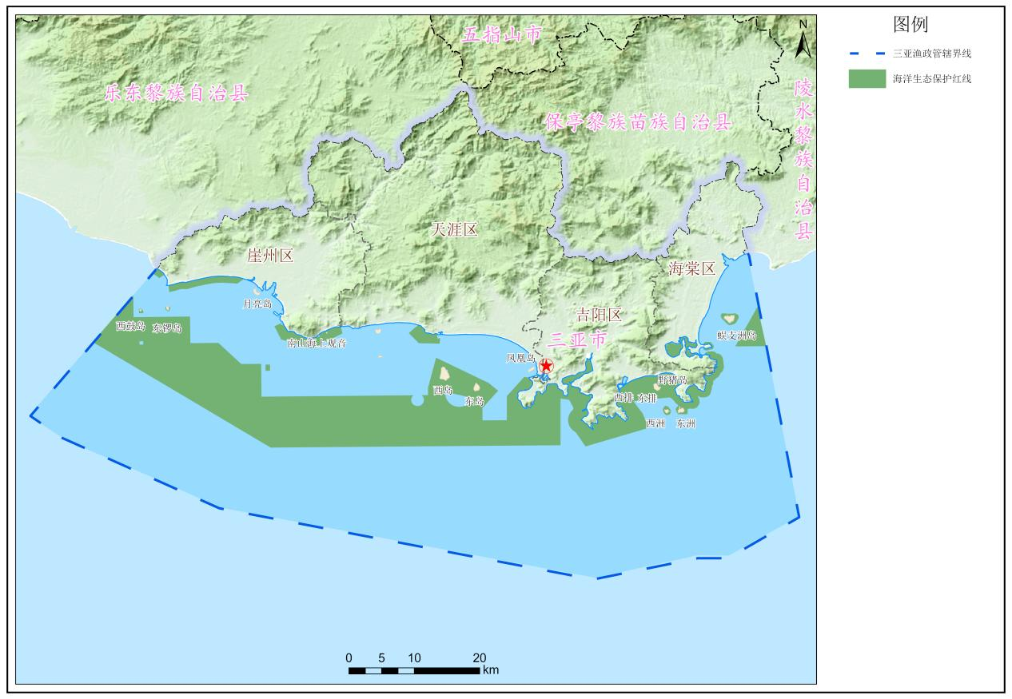
图3-1-1 三亚市海洋生态保护红线
殖区、限制养殖区和养殖区三类功能区。规划明确规定，禁止养殖区内严格禁止任何形式的养殖活动及破坏水域生态环境的开发利用行为。海洋牧场作为具有一定设施投入和人工干预的用海项目，其建设行为属于养殖活动范畴，必须无条件遵守禁止养殖区的刚性管控规定。因此，在启动海洋牧场选址工作之前，必须将禁止养殖区区域作为绝对禁区予以排除。具体而言，选址方案不得涉及以下区域（图3-1-2）：一是饮用水水源地一级保护区、自然保护区核心区和缓冲区等法律法规明确禁止养殖的区域；二是风景名胜区、湿地公园、海滩浴场等重要生态及旅游功能区；三是其他经《三亚市养殖水域滩涂规划（2018-2030）》划定为禁止养殖区的海域。上述区域一律不得纳入任何备选选址方案，更不得在禁止养殖区范围内规划、设计或建设任何形式的海洋牧场设施。

二、航道锚地安全条件与用海可行性评价
依据《中华人民共和国航道法》及海事部门关于航道保护的相关规定，航道是保障船舶通行安全的重要水上交通通道，航道范围内严格禁止设置固定设施、养殖物及其他碍航物。海洋牧场作为具有一定设施投入和人工干预的用海项目，其人工鱼礁、网箱等设施可能影响航道通行安全，必须无条件遵守航道管理的刚性要求。因此，在启动海洋牧场选址工作之前，必须将航道及安全距离范围作为绝对禁区予以排除。具体而言，选址方案不得涉及以下区域：一是三亚港主航道、南山港航道等主要货运航道水域；二是通往西岛、蜈支洲岛等旅游区的
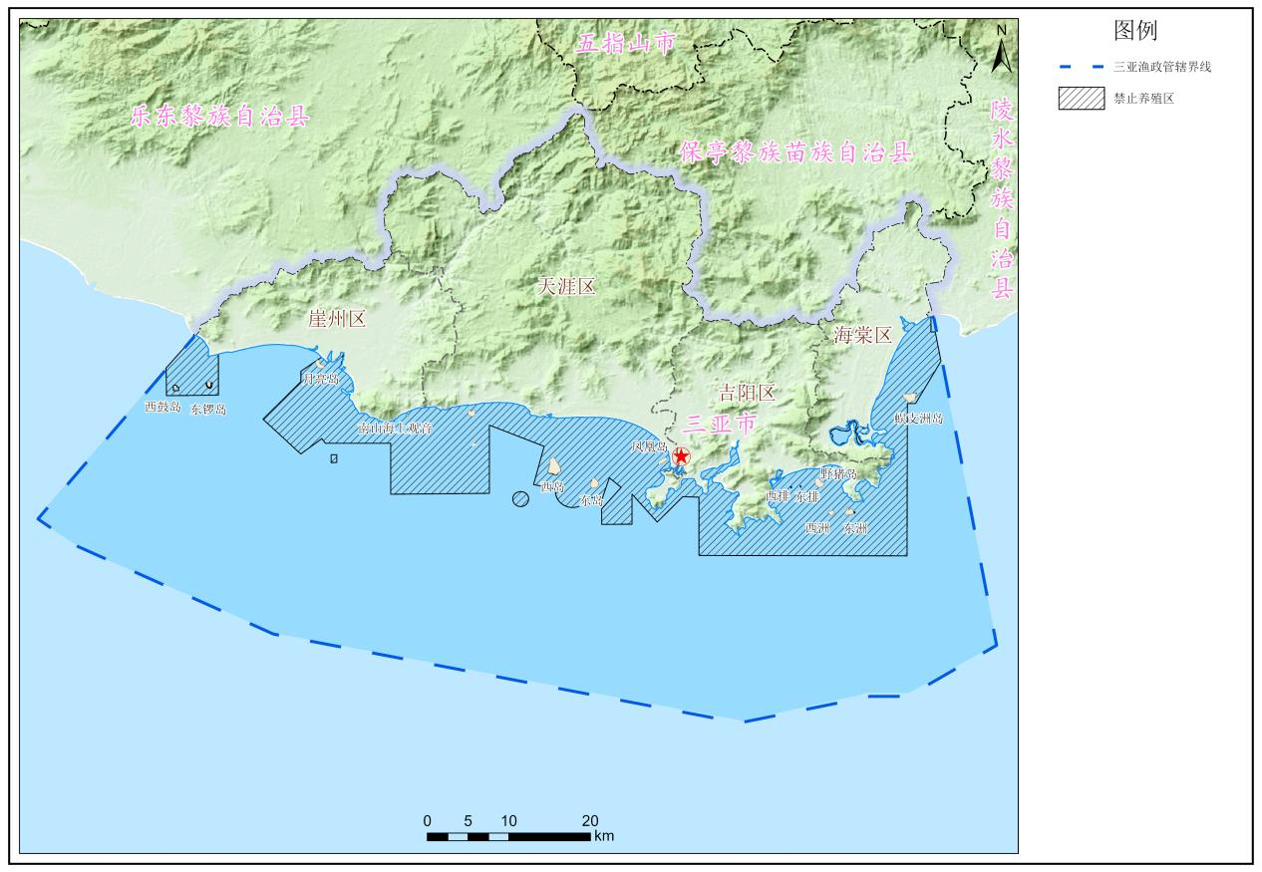
图3-1-2 三亚市禁止养殖区
客运航线水域；三是其他习惯航路及海事部门划定的船舶通航密集区。上述区域一律不得纳入任何备选选址方案，更不得在航道范围内规划、设计或建设任何形式的海洋牧场设施。
依据《中华人民共和国海上交通安全法》及海事部门关于锚地管理的相关规定，锚地是保障船舶安全锚泊、避风及作业的专用水域，锚地范围内严格禁止设置固定设施、养殖物及其他影响锚泊安全的障碍物。海洋牧场作为具有一定设施投入和人工干预的用海项目，其人工鱼礁、网箱等设施可能影响船舶正常锚泊，并存在锚泊作业对海底礁体造成破坏的风险，必须无条件遵守锚地管理的刚性要求。因此，在启动海洋牧场选址工作之前，必须将锚地及安全距离范围作为绝对禁区予以排除。具体而言，选址方案不得涉及以下区域（图3-1-3）：一是三亚港、南山港等港口锚地水域；二是防台锚地及其他海事部门划定的船舶锚泊专用区域。上述区域一律不得纳入任何备选选址方案，更不得在锚地范围内规划、设计或建设任何形式的海洋牧场设施。

三、避让环境敏感区与用海可行性评价
依据《中华人民共和国海洋倾废管理条例》及生态环境主管部门关于海洋倾倒区管理的相关规定，海洋倾倒区是经批准用于倾倒疏浚物、废弃物等物质的特定海域，倾倒区范围内及周边安全距离内严格禁止设置养殖设施及其他与倾倒无关的开发利用活动。海洋牧场作为以底播、增殖为主要手段的用海项目，其海产品安全及底质环境极易受倾倒物扩散影响，必
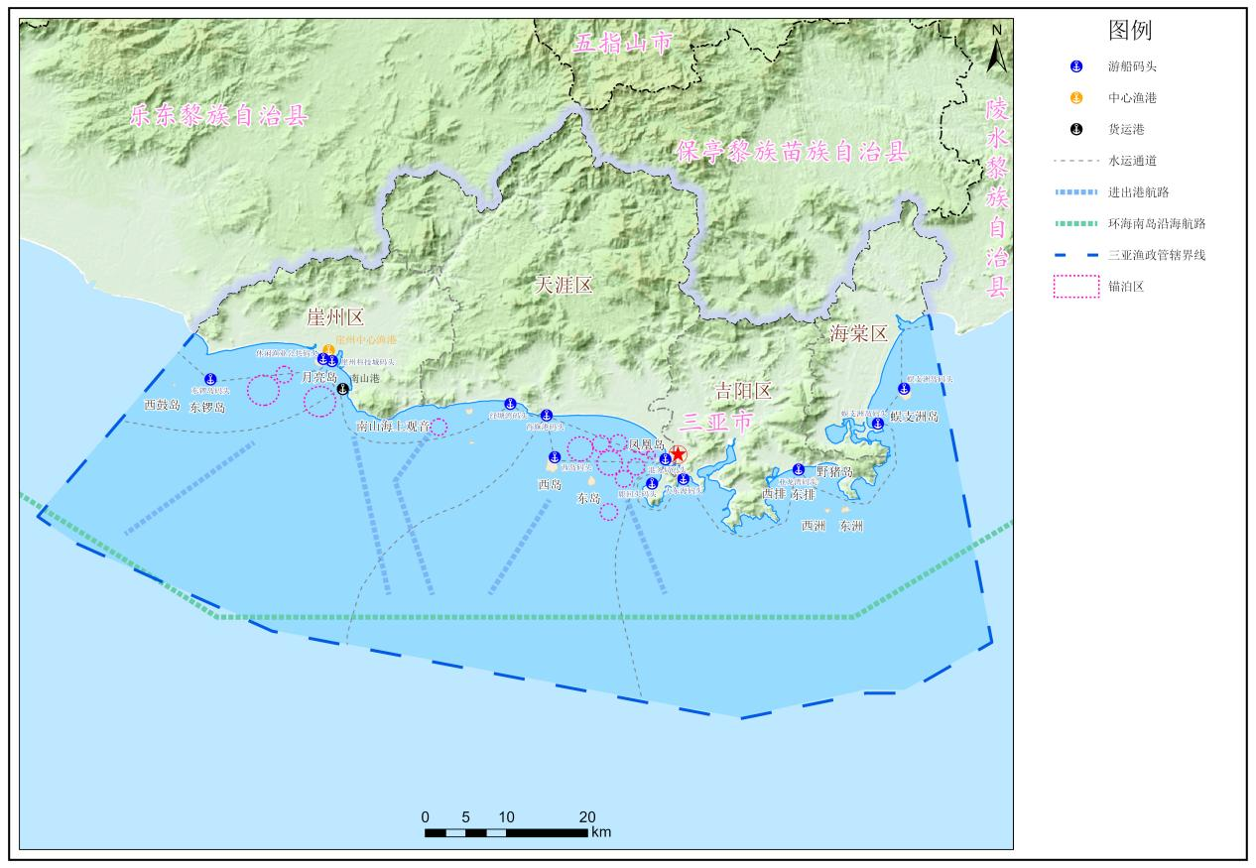
图3-1-3 三亚市港口、航道、锚地、倾倒区等分布图
须无条件遵守倾倒区管理的刚性要求。因此，在启动海洋牧场选址工作之前，必须将海洋倾倒区及安全距离范围作为绝对禁区予以排除。具体而言，选址方案不得涉及以下区域：一是三亚辖区经批准设立的临时性海洋倾倒区水域；二是倾倒区周边可能受倾倒物扩散影响的缓冲海域；三是其他经生态环境主管部门划定的禁止养殖或限制开发的倾倒活动影响区。上述区域一律不得纳入任何备选选址方案，更不得在海洋倾倒区范围内规划、设计或建设任何形式的海洋牧场设施。

四、协调海域资源利用活动与用海可行性评价
依据《中华人民共和国电信条例》及海底光缆保护相关规定，海底光缆路由走廊及两侧保护带是保障国际国内通信安全的重要区域，保护带范围内严格禁止锚泊、拖网、挖砂、钻探及其他可能损坏光缆的作业活动。海洋牧场作为涉及海底设施投放及长期运维的用海项目，其锚固、施工及运营活动可能对海底光缆构成威胁，必须无条件遵守光缆保护的刚性要求。因此，在启动海洋牧场选址工作之前，必须将海底光缆路由走廊及两侧保护带作为绝对禁区予以排除。具体而言，选址方案不得涉及以下区域：一是亚欧、中美等国际海底光缆路由走廊及其两侧安全保护带；二是连接海南岛与西沙等地的国内通信光缆路由走廊及其两侧保护带；三是其他经通信管理部门划定的海底光缆保护范围。上述区域一律不得纳入任何备选选址方案，更不得在光缆保护范围内规划、设计或建设任何形式的海洋牧场设施。
依据《中华人民共和国矿产资源法》及三亚市矿产资源规划的相关规定，建筑用海砂开采区是经批准用于合法采砂的特定海域，采砂区范围内及其周边安全距离内，应避免设置可能受采砂活动影响或干扰采砂作业的固定设施。海洋牧场作为长期布设人工鱼礁、开展底播养殖的用海项目，采砂作业产生的悬浮泥沙扩散可能覆盖礁体，且过度开采可能导致海底空洞或塌陷，危及礁体基础稳定，必须无条件遵守采砂区管理的刚性要求。因此，在启动海洋牧场选址工作之前，必须将海洋采砂区及安全距离范围作为绝对禁区予以排除。具体而言，选址方案不得涉及以下区域：一是三亚市规划的建筑用海砂开采区水域；二是历史采砂活动形成的底质扰动区；三是其他经矿产资源主管部门划定的禁止养殖或限制开发的采砂影响区域。上述区域一律不得纳入任何备选选址方案，更不得在海洋采砂区范围内规划、设计或建设任何形式的海洋牧场设施（图3-1-4）。
对上述生态保护红线、禁止养殖区、航道、锚地、海洋倾倒区、海底光缆保护带及海洋采砂区等限制区域进行空间叠加与综合分析，剔除全部绝对禁区及其安全距离范围，最终形成三亚市海洋牧场用海可行性图（图3-1-5）。
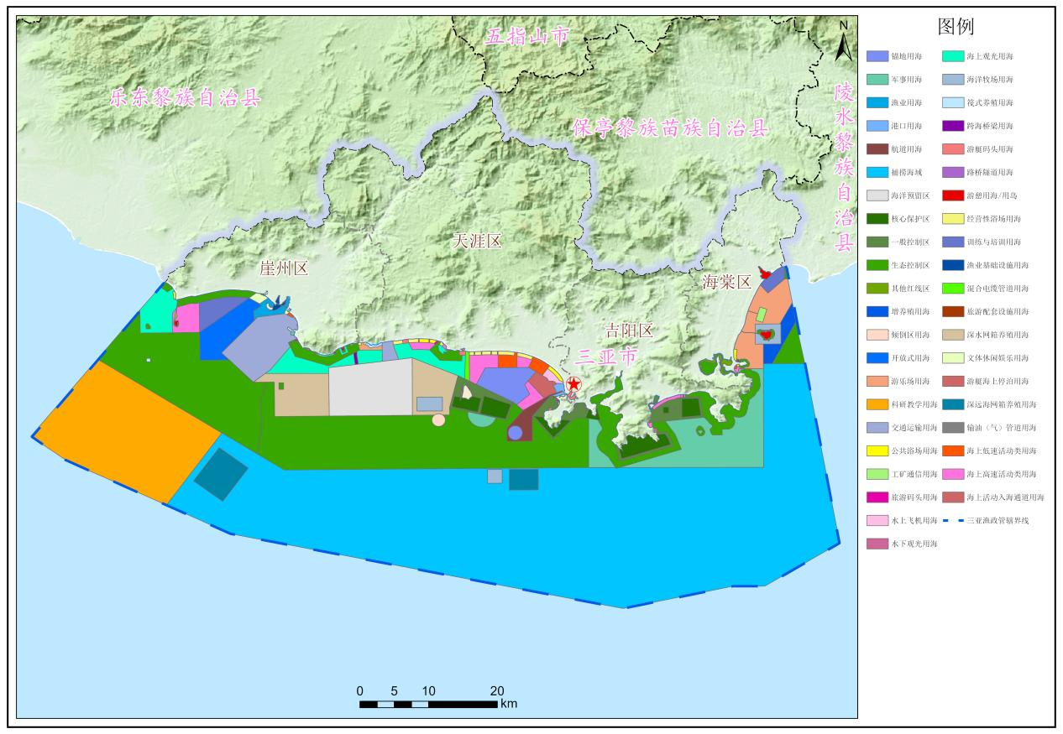
图3-1-4 三亚市海域使用详细规划图
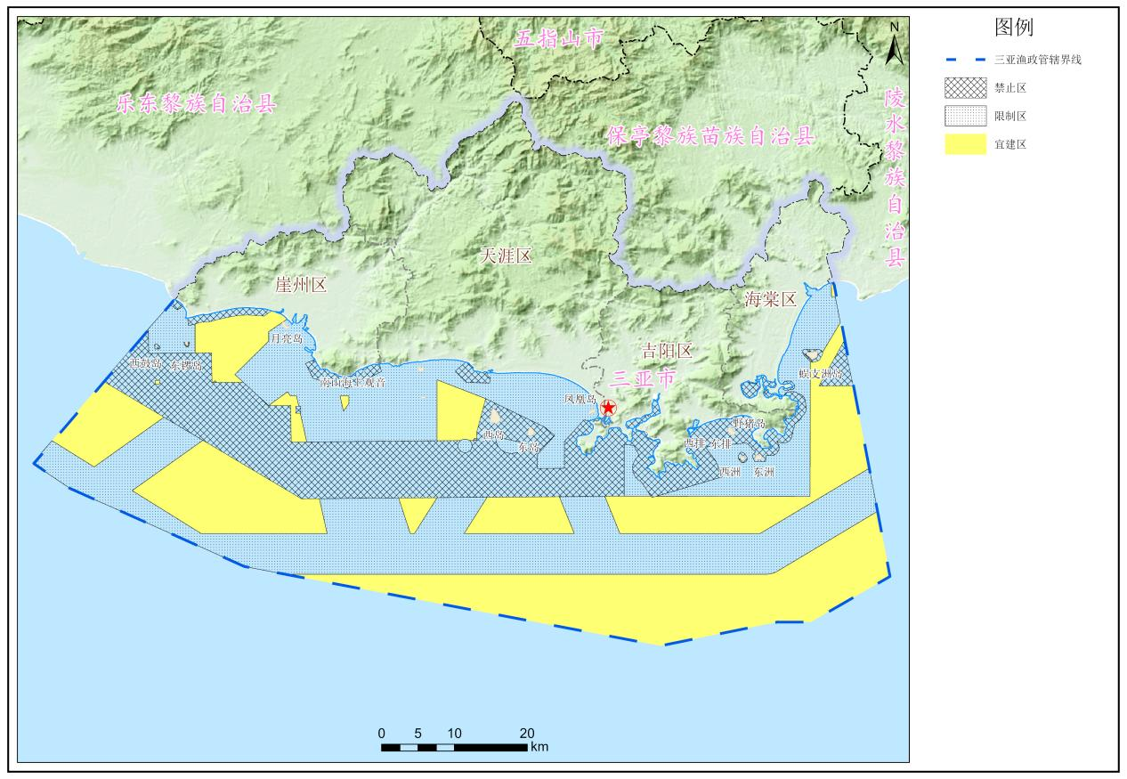
图3-1-5 三亚市海洋牧场用海可行性分布图

第二节 海洋牧场环境承载力评估
以三亚市可使用海域面积评估结果为基础，采用层次分析法（AHP）构建海洋牧场环境承载力综合评价模型。选取水深、水温、盐度、流速、底质等关键自然因子，通过加权叠加分析，量化各评价单元的环境承载阈值与适宜程度，生成海洋牧场环境承载力综合评分空间分布图，据此划定各海域的环境承载力等级，为海洋牧场适宜性分区提供定量依据。

一、各环境因子

（一）三亚市水深分布情况
水深是海洋牧场选址的关键环境因子。水深过浅时，投放礁体易受波浪冲击导致移位或掩埋；水深过深时，投放成本显著增加，且光照不足抑制海洋生物生长，削弱生态功能。当水深介于10-30 m时，最有利于海洋生物栖息、网箱设施建设及牧场日常运营管理。规划范围内水深呈近岸浅、离岸深的空间分布特征（图3-2-1）：海棠湾、大东海、亚龙湾水深范围均为0-100 m，其中大部分海域水深介于50-100 m之间；三亚湾水深范围0-100 m，大部分海域水深介于0-50 m之间，其东南方向水深相对较深，为50-100 m；崖州湾水深集中在0-50 m，其中大部分海域水深介于0-30 m之间。
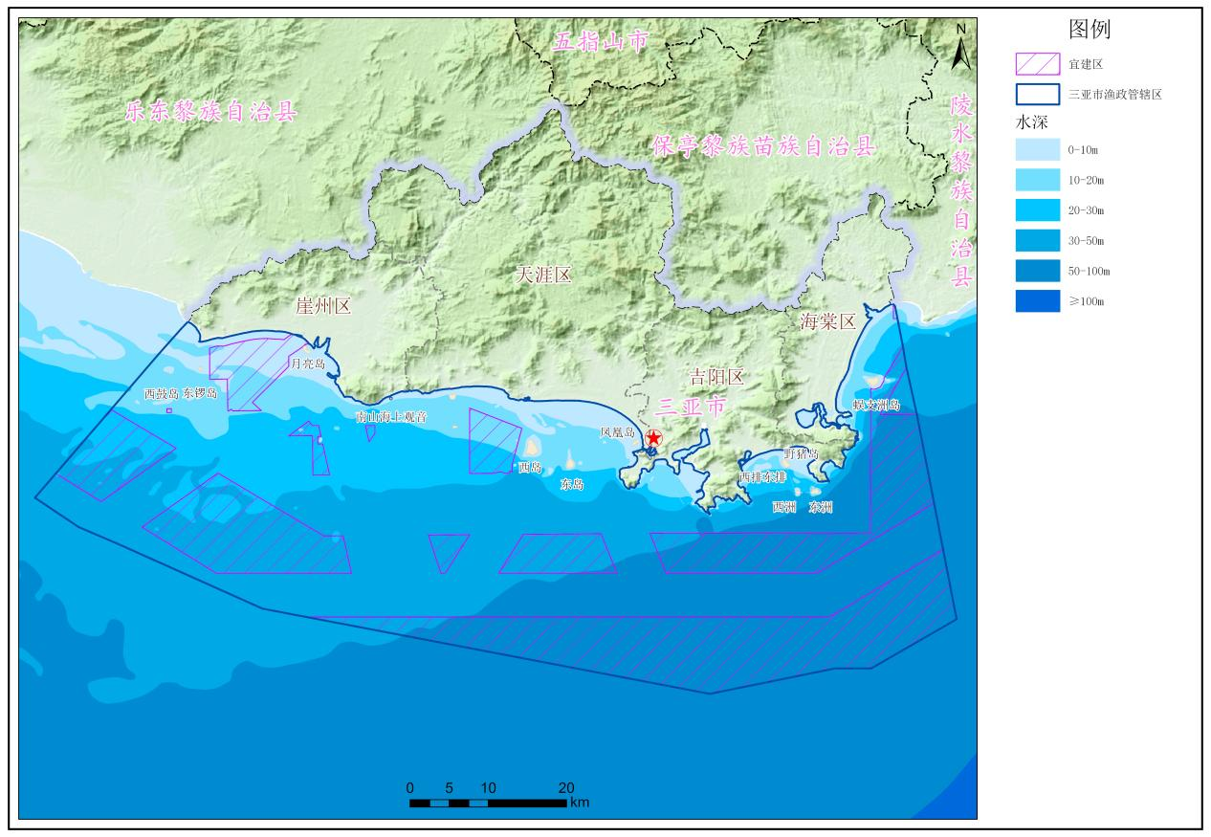
图3-2-1 三亚市管辖海域及邻区水深分布图

（二）三亚市底质类型分布情况
底质类型是决定海洋牧场建设可行性与功能定位的基础条件。岩礁、砂砾及坚硬砂泥地承载力强，可确保礁体不沉降、不移位，其粗糙表面利于贝类幼苗等生物附着；泥质底承载力差，易导致礁体沉陷而丧失生态功能，且附着困难、易被悬浮物覆盖，不利于生物生存。此外，不同增殖物种对底质具有选择性，如贝类喜砂砾或硬底。因此，底质类型从根本上决定了海洋牧场可发展的主导增殖方向。根据海底沉积物类型调查（图3-2-2） ，三亚海域以沙、沙-贝壳为主，主要分布于三亚湾、亚龙湾、大东海、海棠湾的离岸区域；局部有泥质，多位于上述海湾的近岸局部区域；岩石、珊瑚等底质类型则呈散状分布。

（三）三亚市水质分布情况
根据《2024年三亚市生态环境状况公报》，2024年，三亚市近岸海域水质为优，同比保持为优。合口港近岸、亚龙湾、坎秧湾近岸、梅山镇近岸、蜈支洲岛、西岛、大东海、三亚湾、天涯海角、崖州养殖区、南山角、三亚港、三亚湾西、铁炉港度假旅游区、榆林港等15个监测点位年均水质均为一类。

（四）三亚市沉积物质量分布情况
根据《2024年海南省生态环境状况公报》，全省近岸海域沉积物综合质量等级为优。
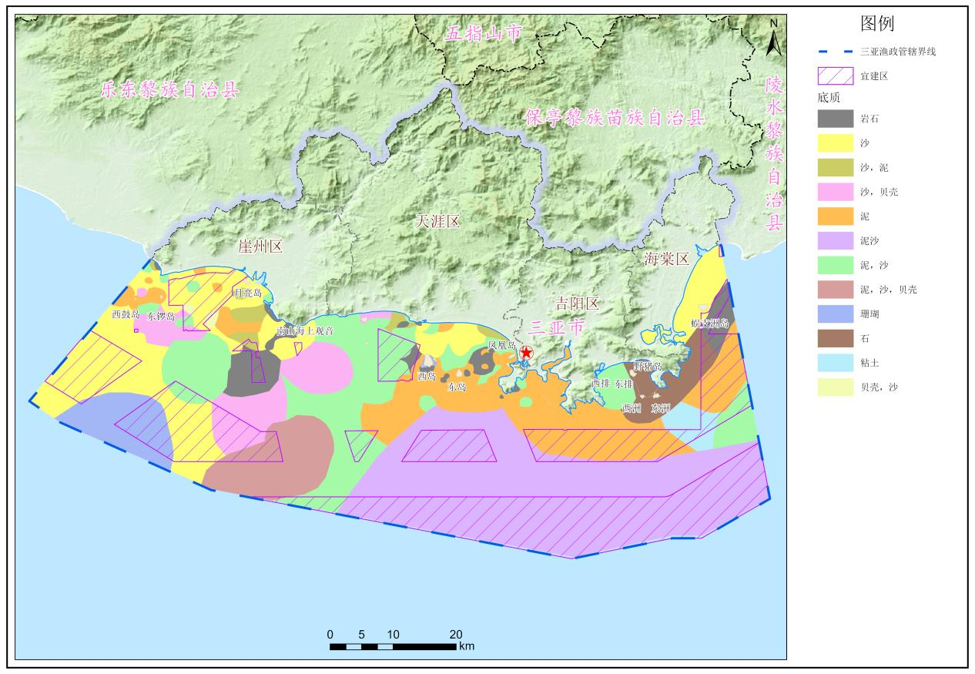
图3-2-2 三亚市管辖海域底质类型分布图
全省48个近岸海域沉积物质量监测点位中，综合质量为优的点位比例为100%。与2022年相比，近岸海域沉积物综合质量为优的点位比例上升2.1个百分点。

（五）三亚市流速分布情况
适宜的流速是维持海洋牧场健康环境的关键条件。流速介于0.1~1.0 m/s时，可保证水体充分交换，带来外海富含氧气和饵料的新鲜海水，有效带走养殖废物与代谢产物，防止局部缺氧和污染。流速超过1.0 m/s时，人工鱼礁可能受到强烈冲刷，面临移位风险，尤其在沙质底质海域，礁体周围易形成冲刷坑，导致倾斜甚至倒塌；过大的流速也会影响船舶停泊、潜水作业及日常管理安全。根据三亚市海域流速分布情况（图3-2-3） ，规划范围内平均流速呈离岸低、近岸高的趋势。离岸区域平均流速介于0~0.3 m/s，呈条带状分布，基本平行于岸线；近岸区域平均流速介于0.5~0.8 m/s，高值区主要位于海棠湾近岸、三亚湾近岸、崖州湾近岸。

（六）三亚市水温分布情况
水温是直接影响海洋生物新陈代谢、摄食、生长及繁殖周期的关键环境因子。不同物种对水温的需求各异，例如温带鱼类适宜18~22℃，而三亚海域主养的热带亚热带物种适应24~28℃的较宽范围。一旦偏离适宜区间，便会导致生长停滞、免疫力下降甚至死亡。规划范围内年均水温介于26~27℃之间，呈东部高、西部低的分布特征（图3-2-4）：东部海棠
湾年均水温约27℃，西部崖州湾年均水温约26.6℃。
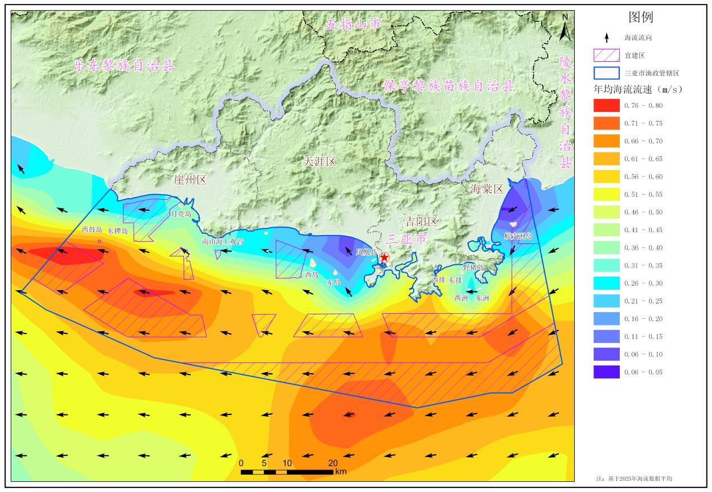
图3-2-3 三亚市管辖海域及邻区流速分布图
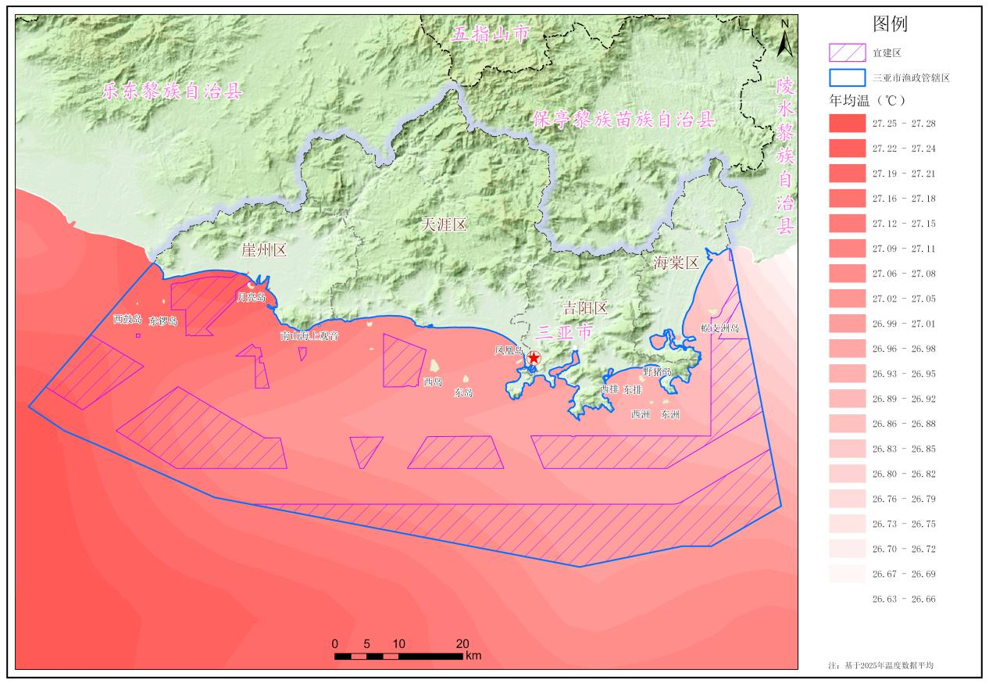
图3-2-4 三亚市管辖海域及邻区水温分布图

（七）三亚市盐度分布情况
盐度是影响海洋生物生存与繁殖的关键环境因子。海洋生物通过调节体内渗透压适应外
界盐度变化，但盐度剧烈波动会导致渗透压失衡，进而影响摄食与生长。许多生物仅在特定盐度范围内繁殖，盐度异常可能导致繁殖失败或幼体存活率下降。盐度稳定表明海域受陆源淡水影响小、水团稳定，是适合规模化养殖的重要条件。规划范围内盐度年均为33~34 psu，整体呈现出东部低、西部高的空间分布特征（图3-2-5），东部海棠湾年均盐度约为33.6 psu，西部崖州湾年均盐度约为34 psu，年极差小于5‰，海域整体盐度稳定，适合海洋牧场建设。
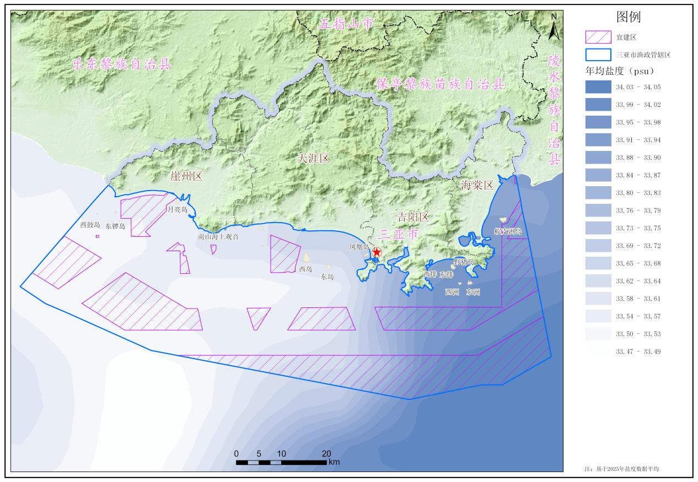
图3-2-5 三亚市管辖海域及邻区盐度分布图

（八）三亚市离岸距离情况
离岸距离是海洋牧场选址需综合权衡的关键因素，三亚市管辖海域离岸距离分布如图3-2-6 所示。离岸越近，受农业径流、生活污水、工业排放等陆源污染影响越大，水质波动性越高。通常离岸超过1公里可基本避开近岸污染的直接干扰。近岸海域往往存在密集的渔业捕捞、旅游娱乐及港口航运等人类活动，适当远离有助于减少用海冲突。离岸过远则会显著增加船舶燃油成本、航行时间与管理难度，且遭遇赤潮、台风等突发事故时应急响应时间更长、风险更大。选址需在生态效益与经济效益之间寻求平衡，通常认为离岸距离在1~5 km范围内为最优离岸距离。

（九）三亚市渔港服务半径情况
渔港服务半径是海洋牧场选址需重点权衡的因素，三亚市管辖海域渔港服务半径分布见图3-2-7。靠近渔港可大幅降低燃料、饵料及设备等日常物资的运输成本，便于渔获快速上岸加工以保障新鲜度。台风来临时能及时入港避风，发生船只故障或人员落水等事故时也能获得更快速的应急救援。合理的服务半径既能提升运营效率与经济效益，也是保障生产安全的重要前提，通常认为5 km范围内为最佳渔港服务半径。
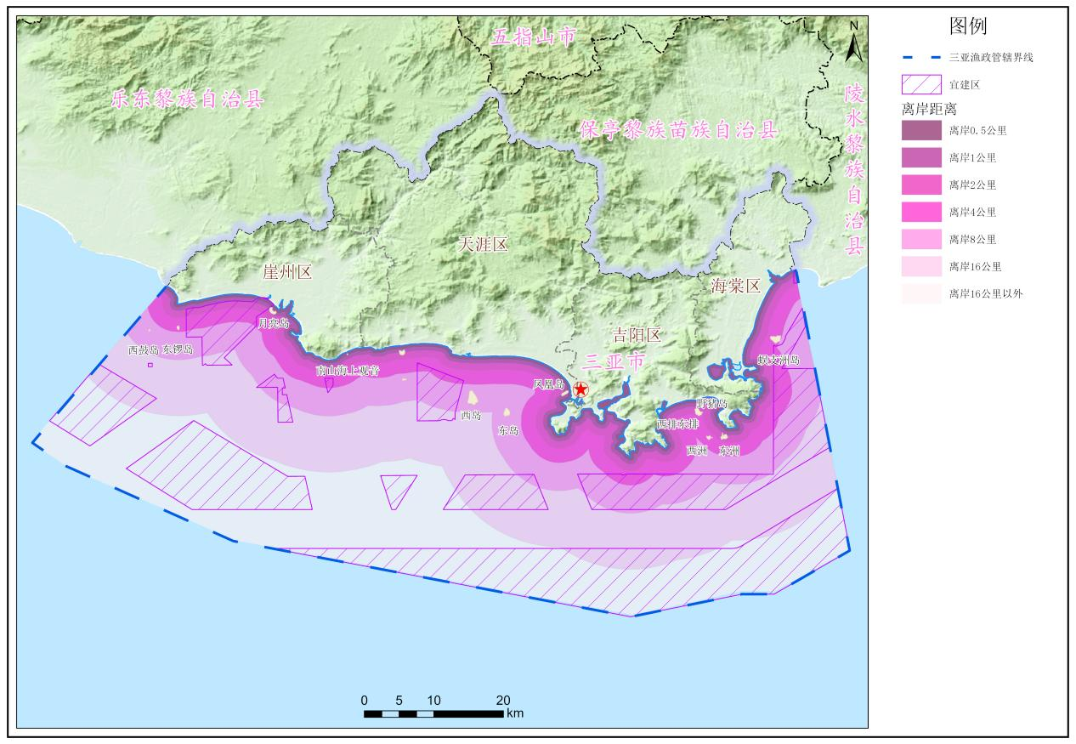
图3-2-6 三亚市管辖海域离岸距离分布图
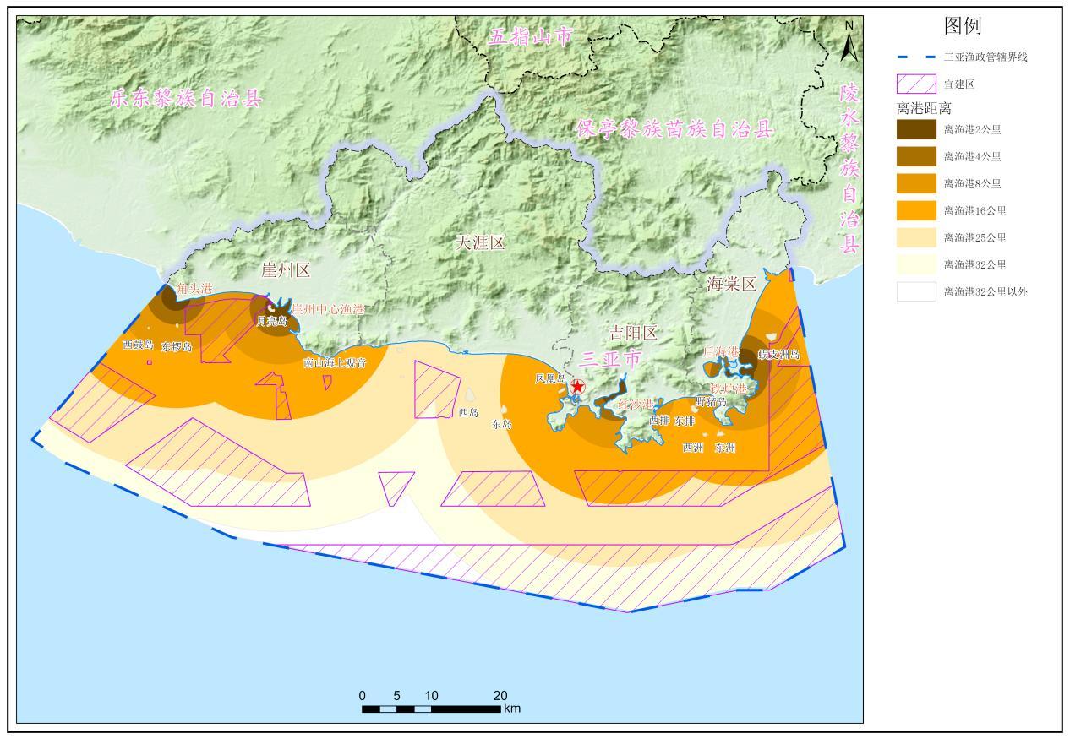
图3-2-7 三亚市管辖海域渔港服务半径图

（十）三亚市海岛补给点情况
对于离岸较远的海洋牧场，依托有常住居民或旅游开发的海岛作为补给点至关重要，三亚市海岛补给点分布见图3-2-8。在此可补充淡水、燃油和食品，大幅提升运营便利性，还可设置小型管理站、监控设备及人员住宿，便于日常巡查与维护。海岛背风侧风浪较小，是理想的临时避风锚地。若发展休闲型牧场，靠近旅游海岛更可共享客源，形成海陆联动的旅游线路。合理的海岛补给点既能提升运营效率与经济效益，也是保障生产安全的重要前提，通常认为5 km范围内为最佳海岛补给点范围。
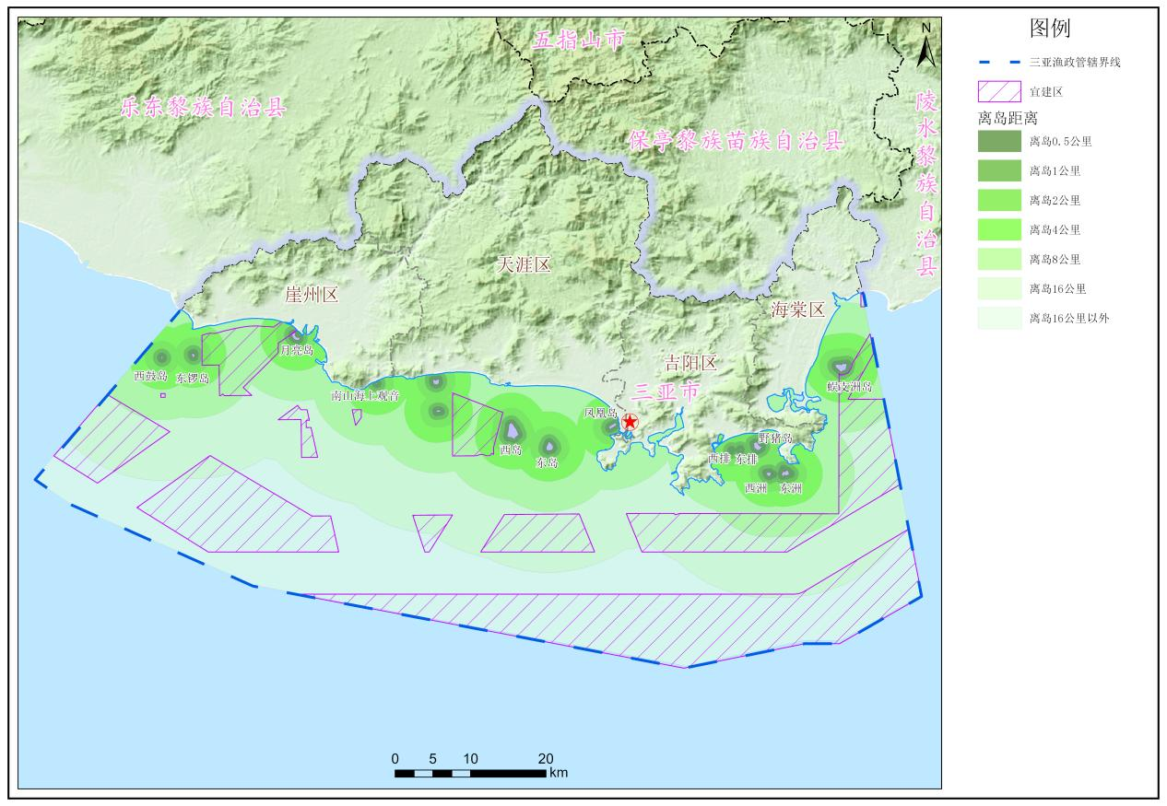
图3-2-8 三亚市海岛补给点分布图

二、综合评价
第一节已依据相关规划及管理要求，剔除了生态保护红线、禁止养殖区、航道锚地、海洋倾倒区、海底光缆保护带、海洋采砂区等不可用海域。在此基础上，本节选取水深、水温、盐度、流速、底质类型、离岸距离、渔港服务半径及海岛补给条件等关键自然环境因子，采用层次分析法（AHP）构建海洋牧场选址综合评价体系。以表3-2-1的评分标准为依据，对各评价单元进行加权综合评分，据此生成海洋牧场选址适宜性综合评分空间分布图（图3-2-9）。
在现有本底数据基础上，开展初步评价。依据综合评分，三亚市海洋牧场建设空间划分为三个等级：优先选址区（85～100分）、适宜建设区（70～85分）、条件限制区（55～70分）。从空间分布来看，优先选址区呈点状分布于各海湾的特定海域；适宜建设区呈带状平行于岸线分布，形成连续的缓冲带；条件限制区则分布于离岸较远区域，同样呈现带状特征。
优先选址区分布于海棠湾蜈支洲岛附近海域、大东海鹿回头东侧海域、亚龙湾野薯岛西侧海域、三亚湾西岛西侧海域、崖州湾南山南侧及东锣岛附近海域。上述区域自然本底条件
表3-2-1 海洋牧场选址评分表
 | 指标 | 评价标准
自然因素 | 水深 | 10~30 m：10分
自然因素 | 水深 | 30~70 m：5分
自然因素 | 水深 | <10 m或>70 m：0分
自然因素 | 底质类型 | 沙、泥沙：10分；
自然因素 | 底质类型 | 沙、贝壳：7分；
自然因素 | 底质类型 | 岩石：5分；
自然因素 | 底质类型 | 泥、粘土：2分
自然因素 | 水质 | 1类：10分；
自然因素 | 水质 | 2类：6分；
自然因素 | 水质 | 3类：2分；
自然因素 | 水质 | 4类：1分
自然因素 | 沉积物质量 | 1类：10分；
自然因素 | 沉积物质量 | 2类：6分；
自然因素 | 沉积物质量 | 3类：2分
自然因素 | 流速 | <1.0 m/s：10分
自然因素 | 流速 | 1.0~1.5 m/s：5分
自然因素 | 流速 | >1.5 m/s：0分
自然因素 | 水温 | 20-30℃：10分
自然因素 | 水温 | <20℃或>30℃：0分
自然因素 | 盐度 | 年极差<15‰：10分
自然因素 | 盐度 | 年极差>15‰：0分
自然因素 | 离岸距离 | 1~5km：10分
自然因素 | 离岸距离 | 5~10km：5分
自然因素 | 离岸距离 | <1km或>10km：0分
自然因素 | 渔港服务半径 | 5km：10分；
自然因素 | 渔港服务半径 | 5~10km：7分；
自然因素 | 渔港服务半径 | 10~15km：4分；
自然因素 | 渔港服务半径 | 15~20km：1分；
自然因素 | 渔港服务半径 | 大于20km：0分
自然因素 | 海岛补给点 | 5km：10分；
自然因素 | 海岛补给点 | 5~10km：7分；
自然因素 | 海岛补给点 | 10~15km：4分；
自然因素 | 海岛补给点 | 15~20km：1分；
自然因素 | 海岛补给点 | 大于20km：0分

优越，水温适宜热带海洋生物生长增殖，水深与硬质底质相配合，利于人工鱼礁稳定投放及附着性生物栖息；水体交换通畅，水质与沉积物质量均达到一类标准，生态环境清洁稳定，
生态承载力较高。空间区位上，上述区域与渔港及海岛距离适中，兼顾管护便利与生态独立，且有效避开了港口作业区、主航道及生态红线等限制性区域，用海冲突小。
适宜建设区主要分布于优先选址区外围及近岸带状区域，构成各海湾海洋牧场建设的重点拓展空间。该区域水深、流速等水动力条件总体适宜，底质类型以硬质底质为主，局部为砂泥质底质；水质与沉积物质量以一类为主，生态环境本底良好。与优先选址区相比，该区域在自然条件上略有差异，部分海域水体交换略强或水深略深，需在建设中针对性优化鱼礁布局与投放工艺。空间区位上，该区域与港口、航道等用海活动存在一定邻近关系，但通过合理设置缓冲距离、优化功能区划，可实现与现有用海活动的协调共存，具备较好建设潜力。
条件限制区主要分布于离岸较远海域及部分近岸边缘区域。该区域自然条件总体一般，部分海域水深较大、水体交换过强，不利于人工鱼礁稳定与生物聚集；或底质类型以软泥为主，难以满足附着性生物的栖息需求。上述区域在自然本底层面存在一定制约，海洋牧场建设成本较高、生态效益偏低，不宜作为重点布局区域。
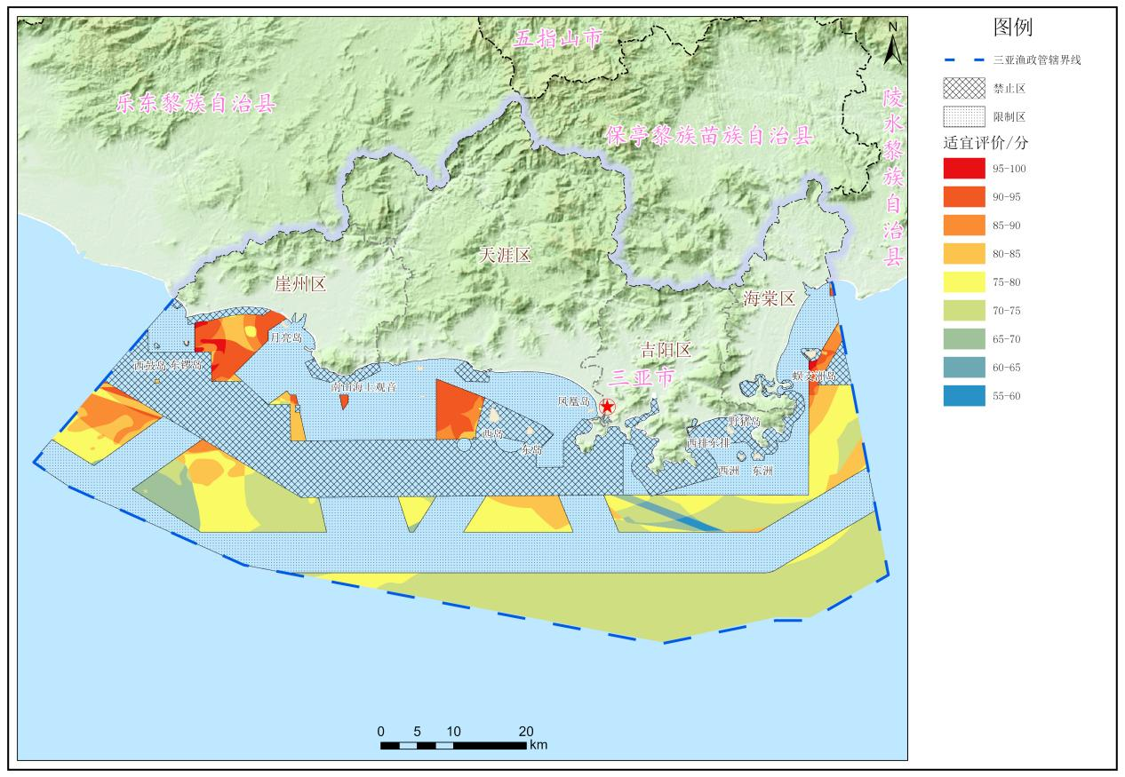
图3-2-9 三亚市综合评分空间分布图

第三节 海洋牧场选址区域
综合评估表明，三亚市主要海域资源环境本底优良，但各海湾资源禀赋和生态特征差异显著。海洋牧场布局与建设应坚持分区施策、差异化发展的原则，确保海洋牧场建设与生态环境保护相协调。通过分区施策、差异化布局，充分发挥各海湾自然禀赋优势，实现海洋牧场生态效益、经济效益与社会效益的协同提升。
海棠湾水质清洁，水深条件优良，海域开阔，水体交换充分，生态系统相对完整，具备较高的蓝碳开发潜力。同时，作为三亚市高端旅游度假区，海棠湾区位优势显著，可依托滨海旅游客源发展休闲渔业与海洋牧场联动项目。因此，海棠湾资源禀赋突出，可作为三亚市海洋牧场建设的核心区优先发展，打造集蓝碳开发、休闲渔业、资源增殖于一体的综合型海洋牧场示范区。
三亚湾是三亚市重要的鱼类育幼场，浅海区域分布有珊瑚礁生态系统，生物多样性丰富，生态功能重要。该海湾紧邻主城区，人口密集，休闲渔业客源充足，发展海上游钓、科普体验等业态的区位优势明显。适宜建设以资源养护为主、配套休闲渔业为特色的海洋牧场，同步配套先进装备、智能监测系统及管护设施，支撑规模化养殖生产，实现生态环境实时监控，保障日常运营与生态保护效能提升。
崖州湾水体交换条件良好，近岸分布有岩礁生境，是多种经济鱼类和底栖生物的栖息地。该海湾水深适中，底质以砂、砂砾为主，承载力强，适宜鱼礁投放。崖州湾毗邻崖州湾科技城，拥有深海科技、南繁育种等科研平台，科教资源集聚，科研支撑能力突出。适合建设以资源养护为核心、教学科研融合与公益宣传功能的海洋牧场，打造集资源养护、科研试验、公众教育于一体的教学科研公益性海洋牧场示范区域。

第四章 现代化海洋牧场建设布局
为明确三亚市海洋牧场建设的前瞻性与可操作性发展路径，坚持“以短板突破带动产业升级、以空间重组促进功能融合”的发展理念，推动海洋牧场与滨海旅游、休闲渔业、海洋科技等产业深度融合。三亚市海洋牧场建设和多产业融合的深度与广度，很大程度上取决于海域承载力、科学技术水平以及配套岸基资源。三亚市海洋牧场建设自岸向远海划分四个海洋牧场带状分布功能分区（图4-0-1）：岸基功能区作为“岸基配套支撑带”，提供后勤、科技、加工、旅游服务、大数据管理等岸基保障功能；生态重点保护功能区布局“小而美”型海洋牧场，发挥生态保护与休闲渔业协同发展作用，打造“近岸小而美牧场增值服务带”；海洋牧场建设腹地功能区集中布局核心海洋牧场，作为海洋牧场复合功能承载平台的核心区域，形成“近岸核心牧场建设带”；深远海技术引领功能区突围装备型海洋牧场，开展深远海新技术、新模式试验示范，打造“远海技术装备探索试验带”。基于上述海岸-深远海海洋牧场功能体系，重点围绕生态资源养护、渔业全产业链升级、“海洋牧场+”产业拓展、国际旅游消费联动四大方向，构建海洋牧场空间布局、功能布局和建设路径。

第一节 海洋牧场建设类型
海洋牧场是基于海洋生态系统原理，在特定海域，通过人工鱼礁、增殖放流等措施，构建或修复海洋生物繁殖、生长、索饵或避敌所需的场所，增殖养护渔业资源，改善海域生态环境，实现渔业资源可持续利用的渔业模式。随着技术进步与理念升级，现代化海洋牧场在传统功能基础上，依托先进技术，以生态系统理念推进资源增殖管理，在实现渔业资源可持续利用的同时，与生态环境保护相协调，并结合区域实际，融合休闲观光、蓝碳增汇、科研试验、科普教育等多元功能，最大化提升海域空间的综合价值。
依据海洋牧场的生态功能、产业特点以及社会经济发展阶段，三亚海洋牧场建设布局的类型包括如下五类：养护型、增殖型、休闲型、装备型、“小而美”型。养护型、增殖型、休闲型海洋牧场的内涵与《海洋牧场基本术语》（GB/T 42779-2023）和《海洋牧场分类》（SC/T 9111-2023）中的相应定义相同，这三类作为海洋牧场常规基础类型，重点支撑资源养护、种群增殖与生态休闲等传统海洋牧场功能。海洋牧场装备型海洋牧场的内涵与《三亚市海洋牧场建后管护办法》中的相应定义相同，“小而美”型海洋牧场为本建设战略提出的创新性拓展定义。装备型和“小而美”型海洋牧场是基于当前深远海养殖技术、智能化装备及产业融合发展趋势而增加的建设类型。海洋牧场建设五类并举，旨在丰富三亚海洋牧场的功能层次与空间结构，推动从传统渔区向现代海洋产业示范区转型，实现三亚市海洋牧场多元覆盖与高质量发展。

一、海洋牧场主要类型的建设内涵
养护型海洋牧场，以保护和修复生态环境、养护渔业资源或珍惜濒危物种为主要目的的海洋牧场。通过人工鱼礁、珊瑚礁、海草床等生境构建，恢复海域生态系统功能；严格限制采捕活动，强化种质资源保护与增殖放流；长期开展环境监测与生物多样性评估，实现海洋荒漠区生态修复与珍稀生物庇护所功能。
增殖型海洋牧场，以增殖渔业资源和产出渔获物为主要目的的海洋牧场。依托适宜海域进行规模化底播、筏架或围栏养殖，科学放流经济鱼虾贝藻类；实施限额捕捞与轮捕轮放制度，集成环境容纳量预测与病害防控技术；兼顾生态容量约束下的高效生产，打造可持续的“蓝色粮仓”。
休闲型海洋牧场，以休闲垂钓、渔业观光等为主要目的的海洋牧场。建设钓场、游钓船艇及海上休闲平台，提供渔事体验、科普研学等特色项目；融合滨海旅游与渔村文化，开发餐饮民宿、节庆赛事等配套服务业；通过“以游促渔”模式带动渔民转产增收，形成生态增值与消费升级的互动链条。
装备型海洋牧场，以海洋牧场海水域为基础，依托高端智能装备集群，采用标准化生态技术，集“资源养护、生态修复、养殖生产、休闲体验、科研监测”于一体的现代化海洋产业示范区。配备深水网箱、智能投喂系统、水下机器人及环境传感网络，实现全流程自动化管控；搭载海洋牧场大数据平台，开展资源动态模拟与碳汇核算；探索“海上风电+牧场”“深远海工船+养殖”等跨界融合模式，引领海洋农业工业化升级。
小而美型海洋牧场，“小而美”型海洋牧场是三亚市海洋牧场体系中的差异化试点补充形态，以小型化（10-20公顷）、特色化、近岸化为导向，重点发展休闲渔业功能，满足多元化市场需求，其选址应在避让海洋生态保护红线的前提下，优先布局于滨海景区、渔村周边、近岸港湾等适宜海域，作为核心海洋牧场的生态补充与功能延伸。采用小型人工鱼礁、生态浮标、休闲网箱等低成本生态设施，营造多样化亲海空间与微生境；融合渔村文化开发精品钓点、赶海体验、海底观赏等微型休闲项目，配套智慧导览与安全监管系统；通过“以美促保”模式提升近岸海域生态附加值，实现小尺度、高效益、低干扰的可持续运营。

二、海洋牧场类型之间相互关系
海洋牧场的各类型之间并非彼此割裂，而是在生态保护、资源利用、产业发展等维度上紧密关联、互为支撑，共同构成一个层次清晰、功能互补、动态演进的多元体系。其中，养护型、增殖型、休闲型作为常规基础类型，侧重于不同核心功能并可以相互转化；装备型与“小而美”型则分别面向深远海规模化开发与近岸特色化经营，形成差异化的互补格局；常规类型为新类型提供生态与功能基础，新类型反向赋能与拓展常规类型的边界，五类海洋牧场依据功能定位与发展阶段分工协同，共同构建起一个层次分明、动态演进的现代海洋牧场体系。
养护型、增殖型、休闲型三类海洋牧场既相互独立、各有侧重，又可在建设运营中动态转化与协同共存，共同构成基础综合功能型海洋牧场体系。养护型聚焦生境修复与资源养护，筑牢生态底板；增殖型侧重资源产出与经济效益，提升生产力；休闲型强调产业融合与消费拉动，拓展服务价值。三者可相互兼顾，休闲型可兼容养护型建设，增殖型可兼顾休闲型与养护型功能，养护型也可适度开展休闲渔业活动。它们依据海域条件与发展阶段灵活组合或转化，形成“生态—生产—生活”协同的基础层，为更高阶或更灵活的牧场形态提供支撑。
装备型与“小而美”型海洋牧场形成鲜明的差异化互补格局，装备型代表技术集成与规模化开发的高阶形态，“小而美”型代表灵活试点与特色化经营的轻量实践，二者一“大”一“小”、一“重”一“轻”，共同丰富海洋牧场的层次结构。装备型深度融合智能装备、环境传感与系统化工程技术，实现资源养护、生物增殖、休闲体验、科研监测等全要素集成，是现代化海洋牧场的高级引擎；其提供的标准化技术和系统解决方案，可为“小而美”型的生态友好设计、环境监测与高效运营提供技术支撑与规范引领。反之，“小而美”型以低投入、快见效、高黏性为特征，聚焦滨海景区与渔村周边的多元化市场需求，探索高附加值、互动型的休闲业态与社区融合模式，为装备型反馈真实消费需求与运营经验，助力其优化产品设计与功能配置。二者以“深远海规模化”与“近岸特色化”形成功能错位与优势互补，共同拓展海洋牧场的空间与业态边界。
常规类型（养护型、增殖型、休闲型）是海洋牧场体系的生态与功能基础，而新类型（装备型、“小而美”型）则在常规类型之上实现技术赋能与模式创新，形成“基础功能型—高阶集成型—灵活试点型”的协同演进格局。在生态基础上，养护型、增殖型、休闲型优先解决资源养护与产业协同问题，筑牢可持续发展的底板；装备型在常规类型功能基础上，通过智能化、标准化技术赋能其日常运营与管理提升，推动从传统资源型模式向现代智慧化产业模式转型升级；而“小而美”型则定位于常规类型在近岸浅水区的轻量化补充与创新试验田——它不是对前三者功能的简单分割或规模压缩，而是在小型化、特色化尺度下对养护、增殖、休闲功能的灵活组合与快速验证，遵循“试点探索—市场适应—规范提升—融合升级”的路径，逐步向更系统化的海洋牧场形态演进，并最终有条件地融入装备型或其他类型的发展格局。由此构成从生态保障到技术驱动、从规模化示范到特色化试点的完整链条，实现不同牧场类型之间的有序衔接与整体升级，以及现代海洋产业示范区的多元覆盖与高质量发展。

第二节 海洋牧场总体空间布局
三亚海洋牧场集中布局于海棠湾、三亚湾、崖州湾。重点建设六大核心海洋牧场，分别为蜈支洲岛海洋牧场、西岛海洋牧场、东西瑁洲海洋牧场、崖州湾海洋牧场、东锣西鼓海洋牧场、三亚湾深水区海洋牧场（图4-1-1，表4-1-1）。在此基础上，进一步拓展布局一批能有效提升休闲渔业发展水平的"小而美"型休闲海洋牧场（图4-1-1，表4-1-2），共同构建“三湾引领、六核支撑、多点联动”的海洋牧场空间布局体系。

一、核心海洋牧场空间分布

（一）海棠湾海域海洋牧场
海棠湾海域布局1个核心海洋牧场，即蜈支洲岛海洋牧场。
蜈支洲岛海洋牧场位于三亚市海棠湾蜈支洲岛周边海域，用海面积717公顷，功能定位为集生态修复、高端休闲、渔业碳汇、科普教育于一体的休闲型海洋牧场。该区域珊瑚礁生态系统发育良好、海水能见度高的自然本底优势，该海域水深10-30米，流速0.02-0.08米/秒，底质以基岩、珊瑚礁、粗中砂为主，海水水质和沉积物均达到一类标准，距后海渔港仅3公里，岸基配套条件优越。具有作为海南省首个国家级海洋牧场示范区的先发基础，适宜人工鱼礁投放和休闲渔业开发。自2010年启动建设以来，已形成了以珊瑚礁为核心、人工鱼礁为骨架的立体生态网络。

（二）三亚湾海域海洋牧场
三亚湾海域布局3个核心海洋牧场，包括西岛海洋牧场、东西瑁洲海洋牧场及三亚湾深水区海洋牧场。
西岛海洋牧场位于三亚湾西岛西侧海域，包括西岛1（61公顷）和西岛2（50公顷）两个区块，用海面积111公顷，功能定位为以资源增殖、渔旅融合为特色的增殖型海洋牧场。该海域水质优良、饵料生物丰富，周边已开展多年经济鱼虾类增殖放流。西岛拥有“全国最
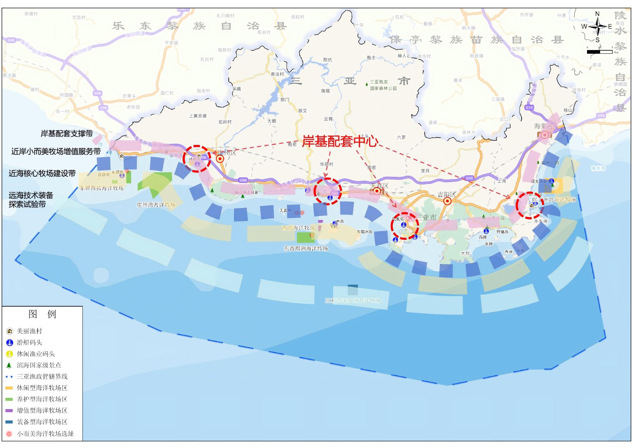
图4-0-1 三亚市海岸-深远海海洋牧场功能带体系
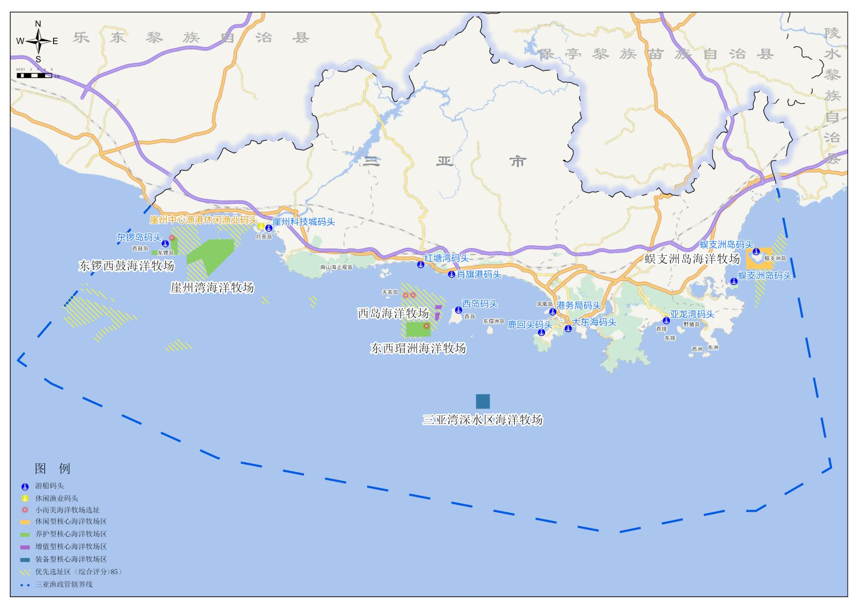
图4-1-1 三亚市现代化海洋牧场总体空间布局（2026-2030年）

表4-1-1 三亚市六大核心海洋牧场选址位置、发展类别和海域面积（2025-2030）
序号 | 海洋牧场名称 | 发展类别 | 界点 | 经度 | 纬度 | 面积（公顷） | 所属集聚区
1 | 蜈支洲岛海洋牧场 | 休闲型海洋牧场 | 1 | 109°46'51.370"E | 18°19'28.548"N | 717 | 海棠湾集聚区
1 | 蜈支洲岛海洋牧场 | 休闲型海洋牧场 | 2 | 109°46'53.235"E | 18°17'48.869"N | 717 | 海棠湾集聚区
1 | 蜈支洲岛海洋牧场 | 休闲型海洋牧场 | 3 | 109°44'50.828"E | 18°17'48.101"N | 717 | 海棠湾集聚区
1 | 蜈支洲岛海洋牧场 | 休闲型海洋牧场 | 4 | 109°44'50.022"E | 18°19'26.948"N | 717 | 海棠湾集聚区
2 | 西岛海洋牧场 | 增殖型海洋牧场 | 1 | 109°20'36.435"E | 18°14'24.398"N | 西岛1：61 | 三亚湾集聚区
2 | 西岛海洋牧场 | 增殖型海洋牧场 | 2 | 109°20'59.648"E | 18°14'24.602"N | 西岛1：61 | 三亚湾集聚区
2 | 西岛海洋牧场 | 增殖型海洋牧场 | 3 | 109°20'49.655"E | 18°13'47.123"N | 西岛1：61 | 三亚湾集聚区
2 | 西岛海洋牧场 | 增殖型海洋牧场 | 4 | 109°20'36.435"E | 18°13'47.123"N | 西岛1：61 | 三亚湾集聚区
2 | 西岛海洋牧场 | 增殖型海洋牧场 | 5 | 109°20'36.174"E | 18°14'58.861"N | 西岛2：50 | 三亚湾集聚区
2 | 西岛海洋牧场 | 增殖型海洋牧场 | 6 | 109°21'08.860"E | 18°14'59.149"N | 西岛2：50 | 三亚湾集聚区
2 | 西岛海洋牧场 | 增殖型海洋牧场 | 7 | 109°21'03.993"E | 18°14'40.898"N | 西岛2：50 | 三亚湾集聚区
2 | 西岛海洋牧场 | 增殖型海洋牧场 | 8 | 109°20'36.312"E | 18°14'40.662"N | 西岛2：50 | 三亚湾集聚区
3 | 东西瑁洲海洋牧场 | 养护型海洋牧场 | 1 | 109°18'20.298"E | 18°12'31.653"N | 700 | 三亚湾集聚区
3 | 东西瑁洲海洋牧场 | 养护型海洋牧场 | 2 | 109°20'15.057"E | 18°12'32.657"N | 700 | 三亚湾集聚区
3 | 东西瑁洲海洋牧场 | 养护型海洋牧场 | 3 | 109°20'14.415"E | 18°13'40.288"N | 700 | 三亚湾集聚区
3 | 东西瑁洲海洋牧场 | 养护型海洋牧场 | 4 | 109°18'20.206"E | 18°13'39.288"N | 700 | 三亚湾集聚区
4 | 三亚湾深水区海洋牧场 | 装备型海洋牧场 | 1 | 109°23'47.508"E | 18°06'54.593"N | 400 | 三亚湾集聚区
4 | 三亚湾深水区海洋牧场 | 装备型海洋牧场 | 2 | 109°24'52.461"E | 18°06'55.131"N | 400 | 三亚湾集聚区
4 | 三亚湾深水区海洋牧场 | 装备型海洋牧场 | 3 | 109°24'51.848"E | 18°08'03.211"N | 400 | 三亚湾集聚区
4 | 三亚湾深水区海洋牧场 | 装备型海洋牧场 | 4 | 109°23'46.888"E | 18°08'02.673"N | 400 | 三亚湾集聚区
5 | 崖州湾海洋牧场 | 养护型海洋牧场 | 1 | 109°01'14.189"E | 18°18'52.807"N | 1906 | 崖州湾集聚区
5 | 崖州湾海洋牧场 | 养护型海洋牧场 | 2 | 109°02'59.927"E | 18°20'06.379"N | 1906 | 崖州湾集聚区
5 | 崖州湾海洋牧场 | 养护型海洋牧场 | 3 | 109°04'54.602"E | 18°20'07.070"N | 1906 | 崖州湾集聚区
5 | 崖州湾海洋牧场 | 养护型海洋牧场 | 4 | 109°04'56.988"E | 18°19'14.731"N | 1906 | 崖州湾集聚区
5 | 崖州湾海洋牧场 | 养护型海洋牧场 | 5 | 109°02'54.125"E | 18°17'12.579"N | 1906 | 崖州湾集聚区
5 | 崖州湾海洋牧场 | 养护型海洋牧场 | 6 | 109°02'26.266"E | 18°18'37.151"N | 1906 | 崖州湾集聚区
5 | 崖州湾海洋牧场 | 养护型海洋牧场 | 7 | 109°01'14.838"E | 18°18'07.629"N | 1906 | 崖州湾集聚区
6 | 东锣西鼓海洋牧场 | 养护型海洋牧场 | 1 | 108°58'30.043″E | 18°18'53.755″N | 302 | 崖州湾集聚区
6 | 东锣西鼓海洋牧场 | 养护型海洋牧场 | 2 | 108°58'30.040″E | 18°19'15.355″N | 302 | 崖州湾集聚区
6 | 东锣西鼓海洋牧场 | 养护型海洋牧场 | 3 | 108°59'06.040″E | 18°19'15.359″N | 302 | 崖州湾集聚区
6 | 东锣西鼓海洋牧场 | 养护型海洋牧场 | 4 | 108°59'06.040″E | 18°18'53.759″N | 302 | 崖州湾集聚区
6 | 东锣西鼓海洋牧场 | 养护型海洋牧场 | 5 | 109°00'32.699″E | 18°18'55.433″N | 302 | 崖州湾集聚区
6 | 东锣西鼓海洋牧场 | 养护型海洋牧场 | 6 | 109°00'01.118″E | 18°18'54.823″N | 302 | 崖州湾集聚区
6 | 东锣西鼓海洋牧场 | 养护型海洋牧场 | 7 | 109°00'00.188″E | 18°20'15.977″N | 302 | 崖州湾集聚区
6 | 东锣西鼓海洋牧场 | 养护型海洋牧场 | 8 | 109°00'32.122″E | 18°20'15.763″N | 302 | 崖州湾集聚区

美渔村”的深厚渔文化底蕴，并具备毗邻主城区的客源优势，发展休闲渔业条件良好。
东西瑁洲海洋牧场位于三亚湾西岛西南侧、西岛海洋牧场以南海域，用海面积700公顷，功能定位为以珊瑚礁修复、渔业资源养护为核心的养护型海洋牧场。该海域水深10-30米，流速0.4-0.5米/秒，底质以粘土质粘土砂和粘土质粉砂为主，海水水质和沉积物均为一类标准，距肖旗港约7公里，毗邻三亚珊瑚礁国家级自然保护区，是建设近海重要鱼类栖息地的理想区域，也可以发展为渔旅融合型海洋牧场。
三亚湾深水区海洋牧场位于三亚湾以南20米等深线以深海域，用海面积400公顷，功能定位为以深海科技、技术试验为方向的装备型海洋牧场。该海域水深30-50米，离岸较远，受近岸人类活动影响较小，空间开阔，海水水质为一类标准，为深远海装备试验、高端休闲渔业及相关技术应用提供良好的海域条件。

（三）崖州湾海域海洋牧场
崖州湾布局2个核心海洋牧场，包括崖州湾海洋牧场、东锣西鼓海洋牧场。
崖州湾海洋牧场位于崖州湾中心海域，用海面积1906公顷，功能定位为以种质保育、分层立体用海为特色的养护型海洋牧场。该区域水深5-20米，海底沙质沉积物适宜底播增殖，是大珠母贝、华贵栉孔扇贝等名贵贝类的重要分布区，具备良好的种质资源保护与增养殖条件。
东锣西鼓海洋牧场位于崖州湾东锣岛、西鼓岛附近海域，用海面积302公顷，功能定位为以科教融合、技术研发为先导的养护型海洋牧场。该区域水深5-20米，海底地形平坦、底质以沙质为主，适宜人工鱼礁建设；毗邻崖州湾科技城与海南热带海洋学院，可充分发挥科教资源优势，为海洋牧场技术研发与成果转化提供有力支撑。

二、“小而美”海洋牧场空间分布
“小而美”海洋牧场共试点布局4处（图4-1-1,表4-1-2），这类海洋牧场的最大特点是面积小（约10-20公顷）、所在区域旅游市场发育。“小而美”海洋牧场试点选址包括：天涯海角近岸海域2处、西岛近岸海域1处、东锣西鼓岛近岸海域1处。这些区域毗邻渔港、渔村、旅游景区的海域，水深适宜（5-20米），底质稳定，海水水质二类以上，生态承载力良好，不涉及生态红线，具备休闲渔业开发潜力。“小而美”海洋牧场重点发展休闲渔业功能，兼容生态修复型开发。通过小型化、特色化开发，形成对核心牧场的有效补充，满足多元化市场需求。

表4-1-2 三亚市“小而美”海洋牧场选址位置和海域面积（2026-2030年）
“小而美”海洋牧场编号 | 地理位置 | 中心点经度 | 中心点纬度 | 面积  （公顷） | 所属集聚区
1 | 天涯海角近岸海域 | 109°18′18.463"E | 18°15′45.218"N | 10-20 | 三亚湾  集聚区
2 | 天涯海角近岸海域 | 109°18′52.595"E | 18°15′46.295"N | 10-20 | 三亚湾  集聚区
3 | 西岛近岸海域 | 109°19′55.700"E | 18°13′21.763"N | 10-20 | 三亚湾  集聚区
4 | 东锣西鼓岛近岸海域 | 109°00′5.521"E | 18°20′13.742"N | 10-20 | 崖州湾  集聚区

第三节 海洋牧场多元协同功能布局
在三亚市海洋牧场空间布局的基础上，根据各海洋牧场生态功能、经济价值与社会效益的统筹考量，进一步布局由多个牧场组合而成的海洋牧场多元协同功能集聚区。各海洋牧场在资源禀赋与发展潜力上的比较优势，通过错位发展与优化重组，能够构建功能定位清晰、优势互补、陆海联动的现代海洋牧场发展格局，推动实现将海洋牧场打造为集渔业升级、渔旅融合、产业创新于一体的复合功能承载平台的战略目标。依据海洋牧场在生态、渔业、科技产业延拓、渔旅融合这四个维度，将六大核心牧场重组为三大海洋牧场多元协同功能集聚区（简称多功能集聚区；表4-2-1），分别是海棠湾多功能集聚区、三亚湾多功能集聚区、崖州湾多功能集聚区。分布于三亚湾、崖州湾的“小而美”海洋牧场归并入所在海湾的多功能集聚区，在功能布局方面起补充作用。上述三大海洋牧场多功能集聚区，通过完善的综合服务保障纽带作用，在更高层面上实现有机整合（图4-2-1）。

一、以布局筑牢海洋牧场生态底色
海洋牧场首先是生态工程，其根本使命在于修复海洋生态系统、增强蓝色碳汇功能、筑牢海洋生态安全屏障，形成“养护为基、增殖为辅、休闲适度”的生态功能格局。其中，海棠湾持续优化珊瑚礁生态系统，三亚湾构建近主城区生态缓冲屏障，崖州湾强化种质资源保育功能。

（一）珊瑚礁生态系统景观化提升
海棠湾以蜈支洲岛为核心，依托海南省首个国家级海洋牧场示范区，开展近海珊瑚礁修复、海草床保护与恢复、生物多样性增殖。同时，通过投放景观造型礁体，建设兼具生态功能与观赏价值的“海底生态公园”，打造热带海洋生态修复的国际展示窗口。该集聚区以“修
复+景观”为主线，将珊瑚礁修复、海草床保护与旅游体验有机融合。

表4-2-1 海洋牧场多功能集聚区基本情况
多功能  集聚区 | 海洋牧场 | 建设分类 | 功能布局 |  |  |  |  | 集聚区总体功能定位
多功能  集聚区 | 海洋牧场 | 建设分类 | 生态 | 渔业 | 产业+ | 渔旅 | “小而美”海洋牧场的补充功能 | 集聚区总体功能定位
海棠湾  多功能  集聚区 | 蜈支洲岛海洋牧场 | 休闲型 | “修复+景观”为主线，持续优化珊瑚礁生态系统 | “品牌驱动”为牵引，立足高端品牌溢价 | “智慧数据”为特色，赋能海洋牧场智能化管理与数字文旅体验以及发展蓝碳碳汇 | “高端定制”为方向，聚焦顶尖奢侈品与高端消费 | 在生态维度上，对核心牧场的生态功能补充。在渔业维度上，差异化渔业体验服务；带动渔村发展。在渔旅融合维度上，滨海度假+海洋体验的复合消费场景。在激活市场参与主体上，多元主体共同参与的产业生态。 | 珊瑚礁生态系统景观化提升；  高端品牌引领价值跃升；  数据平台赋能文旅创新；  高端休闲与文化创意融合
三亚湾  多功能  集聚区 | 西岛海洋牧场 | 增殖型 | “养护+增殖”为主线，紧邻主城区构建生态缓冲屏障 | “民生驱动”为导向，探索渔民转产增收与规模化养殖 | “清洁能源+智能装备”为突破，协同发展 | “大众体验”为特色，依托城市会客厅发展大众休闲 |  | 城市近海生态屏障构建；  渔民转产与规模化养殖融合；  清洁能源驱动装备升级；  大众休闲与城市近海体验
三亚湾  多功能  集聚区 | 东西瑁洲海洋牧场 | 养护型
三亚湾  多功能  集聚区 | 三亚湾深水区海洋牧场 | 装备型
崖州湾  多功能  集聚区 | 崖州湾海洋牧场 | 养护型 | “保育+科研”为主线，拥有种质资源优势强化保育功能 | “科技驱动”为引擎，强化种业科技与精深加工 | “科研引领”为内核，驱动深海装备、蓝碳经济与生物医药 | “科教研学”为亮点，发挥科教优势培育研学旅游 |  | 打造种质资源与技术策源地；  种业科技与精深加工双轮驱动；  深海科技撬动多元融合；  科研教学与海洋文化旅游
崖州湾  多功能  集聚区 | 东锣西鼓海洋牧场 | 养护型

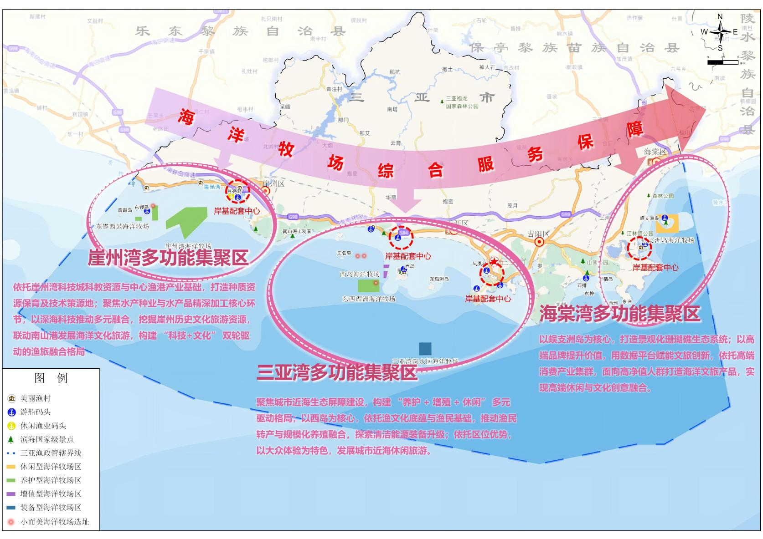
图4-2-1 三亚市海洋牧场多功能集聚区分布及其与综合服务保障的关系

（二）城市近海生态屏障构建
三亚湾聚焦城市近海生态屏障，形成“养护+修复+增殖”多轮驱动格局。依托三亚珊瑚礁国家级自然保护区，采取人工移植和人工培植相结合的方式，修复三亚湾近岸珊瑚礁生态系统，恢复珊瑚礁面积；实施海草床生态系统修复与保护，恢复海草覆盖度；同步开展石斑鱼等恋礁性鱼类和斑节对虾等经济虾类的增殖放流，构建城海和谐的生态缓冲带。三亚湾深水区作为战略预留区，重点开展水文动力与渔业资源的长周期监测，为深远海生态承载力评估积累基础数据。该集聚区以“养护+增殖”为主线，打造近岸生态屏障与城市海域缓冲带。

（三）打造种质资源保育与技术策源地
崖州湾依托科教资源与离岸优势，打造热带海洋生态修复技术策源地与种质资源保育中心。以种质保育、分层立体用海为特色，开展本地特色贝类底播增殖，实施东锣岛珊瑚礁、海草床生态系统修复。以科教融合、技术研发为先导，聚焦热带海洋牧场构建技术、生态容纳量、新品种培育等研究，建设海洋牧场教学科研场景示范区。该集聚区以“保育+科研”为主线，引领生态修复技术研发与种质资源保护。

二、以布局引领海洋渔业全产业链升级
推动渔业从“靠海吃海”向“造海耕海”、从“靠天吃饭”向“智慧工厂”转变，实现全产业链纵向升级。水产品从“卖原料”转向“卖价值”。通过生境营造、增殖放流、深远海养殖等多元牧场建设，恢复渔业资源至历史水平的80%以上，保障优质渔获供给，服务国家粮食安全。各集聚区差异化突破方向：海棠湾聚焦高端品牌溢价，三亚湾探索渔民转产增收与规模化养殖，崖州湾强化种业科技与精深加工。

（一）高端品牌引领的价值跃升
海棠湾以蜈支洲岛国家级海洋牧场示范区为核心，深耕高品质水产品牌化运营，投放生态与艺术型鱼礁养护高价值鱼类。优化养殖结构，探索滤食性贝类与肉食性鱼类多营养层级综合养殖模式，提升产出效益。联动后海渔港建设水产品暂养基地与冷链配送设施，延伸渔获分级、活鲜暂养、精深加工等产业链环节，推动水产品从“卖原料”向“卖品牌”“卖品质”转型。该集聚区以“品牌驱动”为牵引，依托高端消费市场实现水产品价值跃升。

（二）渔民转产与规模化养殖融合
三亚湾以西岛海洋牧场为核心，依托“全国最美渔村”深厚渔文化底蕴与渔民参与基础，探索“合作社+渔民”的水产养殖与经营模式。西岛增殖型海洋牧场拟建设人工鱼礁、贝类底播、游泳生物增殖，重点开展石斑鱼等恋礁性鱼类的规模化增殖放流，恢复近岸渔业资源。引导渔民以合作社形式参与苗种投放、日常管护、渔获采收等养殖环节，提升优质水产品供给能力。东西瑁洲养护型海洋牧场依托农投国家级海洋牧场海上休闲渔业平台，探索深远海大型智能化养殖装备应用，发展深水网箱养殖，推动养殖空间从近岸向离岸拓展。该集聚区以“民生驱动”为导向，通过产业链延伸带动渔民转产转业，实现渔业资源恢复与渔民增收协同推进。

（三）种业科技与精深加工双轮驱动
崖州湾依托崖州湾科技城科教资源与崖州中心渔港产业基础，聚焦水产种业“芯片”与水产品精深加工两大核心环节。崖州湾海洋牧场作为大珠母贝、华贵栉孔扇贝等名贵贝类的重要分布区，承担种质资源保育与优质种苗繁育功能，为全市水产养殖提供优质种质基础。依托该区域开展多营养层级综合养殖试验，探索贝类、藻类与鱼类生态养殖模式，提升单位水体的水产品产出效率。东锣西鼓海洋牧场作为全国首个教学科研型海洋牧场，建设热带海洋牧场构建技术、生态容纳量、新品种培育等研究平台，推动石斑鱼、金鲳鱼等高价值品种的生物育种技术创新。联动崖州中心渔港，发展水产品精深加工，重点布局鱼糜制品、预制菜、功能性食品等高附加值产品，同步建设冷链物流与国际水产品交易中心，构建“种苗研发-生态养殖-精深加工-品牌流通”全产业链。该集聚区以“科技驱动”为引擎，依托科教优势实现种业创新与加工增值协同推进。

三、以布局拓展“海洋牧场+”高科技产业生态圈
聚焦海洋牧场的横向产业融合——从渔业本身向深海装备、海洋新能源、生物医药、现代服务业、海洋大数据等领域延伸，培育“海洋牧场+”多元高科技业态集群。跨产业的横向融合，最终产品不再是鱼，而是装备、能源、服务、数据、碳汇等。各集聚区在产业生态圈构建中形成各有侧重的融合路径：海棠湾深耕“海洋牧场+智慧文旅+海洋大数据+蓝碳经济”，三亚湾探索“海洋牧场+清洁能源+智能装备”，崖州湾引领“海洋牧场+深海装备+蓝碳经济+生物医药”。

（一）数据平台赋能文旅创新
海棠湾集聚区依托蜈支洲岛智慧化管理基础，着力发展“海洋牧场+海洋大数据”融合业态。率先部署海洋牧场“一张图”平台，集成AI视频分析、雷达实时监控与鱼类行为识别系统，形成海洋环境监测、渔业资源评估、船舶活动管控于一体的数据服务平台。该平台的核心产出是海洋牧场智能管控数据与决策支持系统，为牧场管理提供数据驱动的技术支撑。同时，依托数据平台开发VR海底观光、水下摄影等数字化体验产品，推动智慧文旅业态发展。后海渔港配套建设新能源船舶充电桩与装备维修车间，为“海洋牧场+海洋新能源”装备应用奠定基础。该集聚区以“智慧数据”为特色，以数据平台赋能海洋牧场智能化管理与数字文旅体验。

（二）清洁能源驱动装备升级
三亚湾集聚区依托西岛增殖型牧场与东西瑁洲养护型牧场的空间条件，重点探索“海洋牧场+海洋新能源”与“海洋牧场+智能装备”融合发展。西岛牧场推广风光互补发电及小型储能系统，形成离岸监测设备稳定供电的清洁能源解决方案，核心产出是清洁电力与分布式能源系统。同步配置水下巡检机器人，该智能装备可实现网箱清洗、礁体检查与底播区影像采集等无人化作业，降低人工潜水作业风险与成本。东西瑁洲牧场布设小型自动气象站与雷达监测设备，强化台风、赤潮等灾害预警能力，其核心产出是海洋环境监测数据与预警信息服务。三亚湾深水区海洋牧场作为深远海战略预留区，开展深远海养殖工船游弋养殖、大型半潜式平台养殖、深远海能源保障体系等新技术试验，探索深远海智能装备的应用验证，联动凤凰岛国际邮轮港吸引民营资本参与深远海装备投资与运营。该集聚区以“清洁能源+智能装备”为突破，探索海洋牧场与新能源装备、智能作业装备的协同发展路径。

（三）深海科技撬动多元高科技产业融合
崖州湾集聚区依托崖州湾科技城深海科技与科教资源优势，聚力发展“海洋牧场+深海装备”“海洋牧场+蓝碳经济”“海洋牧场+生物医药”三大融合方向。深海装备方面，全面应用并优化“新型水流能供电系统”，利用海流能保障水下监测设备“永不停机”，核心产出是海洋能发电装备与稳定供电系统。试验推广桁架式智能养殖平台、深水网箱自动投喂装置等先进装备，开展大型养殖工船游弋养殖的前期论证，为深远海养殖装备提供试验验证平台，核心产出是智能养殖装备与深海装备技术成果。蓝碳经济方面，崖州湾海洋牧场依托海洋生态系统修复与贝类底播，建立碳汇监测样方与计量体系，探索蓝碳核算方法与交易机制，核心产出是蓝碳监测数据、碳汇计量模型与碳信用产品，争取纳入全国碳市场试点。生物医药方面，依托东锣西鼓海域大珠母贝、华贵栉孔扇贝等名贵贝类种质资源，开展海洋生物活性物质提取与功能性成分研究，探索海洋药物与功能性食品原料开发，核心产出是海洋生物医药原料与功能性成分。联动崖州湾科技城发展海洋生物医药产业，打造“海洋牧场+生物医药”创新链条。该集聚区以“科研引领”为内核，以科教资源驱动深海装备、蓝碳经济与生物医药协同发展。

四、以布局强化渔旅产业与国际旅游消费中心建设之间的联动
三亚市各区旅游产业布局为海洋牧场渔旅融合提供了差异化的市场定位：海棠湾聚焦顶尖奢侈品与高端消费，三亚湾依托城市会客厅发展大众休闲，崖州湾发挥科教优势培育研学旅游。

（一）高端休闲与文化创意融合
海棠湾集聚区依托海棠湾组团“智慧组团”定位，以蜈支洲岛为核心，深耕高端休闲、科普教育为特色的休闲型海洋牧场。该集聚区与亚龙湾组团的文化创意、商务金融产业联动，打造集滨海度假、海洋文化、高端消费于一体的“海洋牧场+文旅”融合发展示范区。蜈支洲岛海洋牧场年接待休闲渔业游客超90万人次，拟深度开发专业海钓锦标赛、水下摄影大赛、珊瑚保育体验、VR海底观光等定制化产品，联动后海渔港建设游艇俱乐部与海钓基地，延伸渔具租赁、渔获加工、海鲜餐饮等配套服务。该集聚区以“高端定制”为方向，依托顶尖奢侈品与高端消费产业集群，打造面向高净值客群的海洋文化旅游产品。

（二）大众休闲与城市近海体验
三亚湾集聚区紧邻主城区，拥有凤凰国际机场等交通枢纽，客源市场广阔，定位为城市近海生态屏障与大众休闲渔业融合区。西岛海洋牧场依托“全国最美渔村”深厚渔文化底蕴，发展赶海拾贝、渔家民宿、渔事体验等大众化渔旅业态，引导渔民以合作社形式参与经营，共享产业链红利。东西瑁洲海洋牧场依托农投国家级海洋牧场海上休闲渔业平台，开发“海洋牧场+海上住宿+科普研学”融合产品，探索公益性牧场向经营性牧场的转型路径。该集聚区以“大众体验”为特色，借助城市会客厅区位优势，面向广大市民和游客提供可参与、可体验的休闲渔业产品。

（三）科教研学与海洋文化旅游
崖州湾集聚区拥有崖州湾科技城、海南热带海洋学院等科教资源，定位为科教融合与蓝碳经济区，重点发展以科教融合、技术研发为先导的养护型海洋牧场，推动建设海洋牧场相关技术研发的应用场景科研平台。东锣西鼓海洋牧场作为全国首个教学科研型海洋牧场，可开展海洋科普教育、科研实践体验、海洋科技研学等活动。该集聚区以“科教研学”为亮点，依托深海科技城、南繁科技城等平台，发展海陆空科研研学体系，打造具有科普教育功能的海洋文化旅游产品。同时，深入挖掘崖州历史文化旅游资源，结合南山港发展海洋文化旅游，形成“科技+文化”双轮驱动的渔旅融合格局。

（四）滨海度假与海洋娱乐联动
“小而美”型休闲海洋牧场通过发展休闲垂钓、海上观光、潜水体验等业态，与高端度假酒店群、免税购物综合体联动，形成“滨海度假+海洋体验”的复合消费场景。该区域以“滨海联动”为路径，依托成熟的滨海度假产业基础，拓展海洋牧场作为新兴体验业态，丰富游客消费选择。

五、以布局提升海洋牧场综合服务保障功能
海洋牧场的综合服务保障功能，是指为支撑海洋牧场从规划建设、生产运营到生态维护、安全保障的全过程，所构建的一套多层次、系统化的支持体系。它不仅是渔业生产的基础，更是实现海洋牧场生态优先、三产融合（第一产业养殖、第二产业加工、第三产业旅游服务）的关键。

（一）基础设施与装备保障
立足陆海统筹，系统构建海洋牧场硬件支撑体系。在海底环境层面，科学布局人工鱼礁及贝类礁体修复工程，重建底栖生境，提升海域基础生产力。在养殖装备层面，推广应用大型深水抗风浪网箱、桁架类养殖平台及养殖工船等深远海装备，增强设施抗风险能力。在配套保障层面，同步推进陆基苗种繁育基地、饲料加工厂、冷链物流枢纽及能源补给码头建设，形成贯通陆海、支撑有力的基础设施网络。

（二）生态环境监测与修复保障
坚持生态优先，建立健全全海域立体化监测体系。集成卫星遥感、无人艇、水下机器人及在线传感器等技术手段，实现对水温、盐度、溶解氧等关键指标及生物资源量的动态监测。科学评估海域养殖容量，严防超载养殖引发生态风险。同步实施增殖放流、海洋生态系统修复等生态工程，发挥贝类固碳净水功能，维护生物多样性，推动海洋牧场从资源利用型向生态养护型转变。

（三）生产运营与供应链保障
聚焦全产业链，强化从苗种到市场的全流程服务能力。开展优质抗逆苗种选育，推广智能化投喂与病害精准防控技术，提升养殖成活率与品质稳定性。完善冷链物流与精深加工体系，开发多元化加工产品，延伸产业链条，降低渔获损耗。加强品牌培育与质量溯源管理，拓展电商平台与大宗交易渠道，实现优质水产品高效流通与价值提升，推动海洋牧场由传统生产型向现代产业型升级。

（四）安全管控与应急保障
强化底线思维，构建全时段、多层级的安全防控体系。严格养殖设施质量监管，落实电气安全、消防配备及作业人员资质管理，夯实安全生产基础。完善台风、风暴潮等海洋灾害预警机制，制定人员撤离与财产转移预案，提升防灾减灾能力。建立海上医疗急救与通讯定位联动机制，保障从业人员与游客生命安全。强化投入品监管与水产品质量安全追溯，严守食品安全底线。

（五）产业融合与社会化服务保障
推动功能拓展，打造多元复合型海洋牧场综合平台。依托休闲海钓、潜水观光、科普研学等业态，配套建设海上服务平台与游客接待设施，促进一二三产业深度融合。依托海洋牧场“一张图”平台，提供海况预报、市场行情、政策法规等精准信息服务，破除信息壁垒。落实海域确权、政策性保险及绿色金融等支持政策，发挥科研院所技术推广与人才培训作用，构建资金、技术、信息、政策协同支撑的社会化服务体系。

（六）投资主体活力持续保障
以“小而美”休闲海洋牧场为切入点，降低民营企业参与“海洋牧场+”产业融合的门槛。鼓励民营企业以独资、合资、合作社等方式投资运营近岸海域配套休闲网箱，发展网箱休闲垂钓、海洋观光等渔旅融合项目。建立“政府+企业+合作社+渔民”利益联结机制，激发市场主体活力，逐步形成多元投资产业生态格局。通过小型化、特色化开发，提供差异化渔业体验服务，带动周边渔村发展，实现对核心牧场的有效补充，从而持续增强投资主体活力。

第四节 海洋牧场建设路径
根据三亚海洋牧场六大核心海洋牧场和“小而美”型海洋牧场的分类定位与全链条建设内容，以及它们组合而成的海洋牧场多功能集聚区特征，围绕智慧管理、生态修复、资源增殖、装备升级、产业承载五大维度，布局海洋牧场建设路径（图4-3-1）。

一、多功能集聚区核心海洋牧场建设路径

（一）海棠湾多功能集聚区建设路径
以高端休闲渔业与海洋文旅体验为核心方向，统一搭建海洋牧场“一张图”平台，集成AI视频分析、雷达监控与全域可视化管控，实现海域运营、安全调度、生态监测一体化。
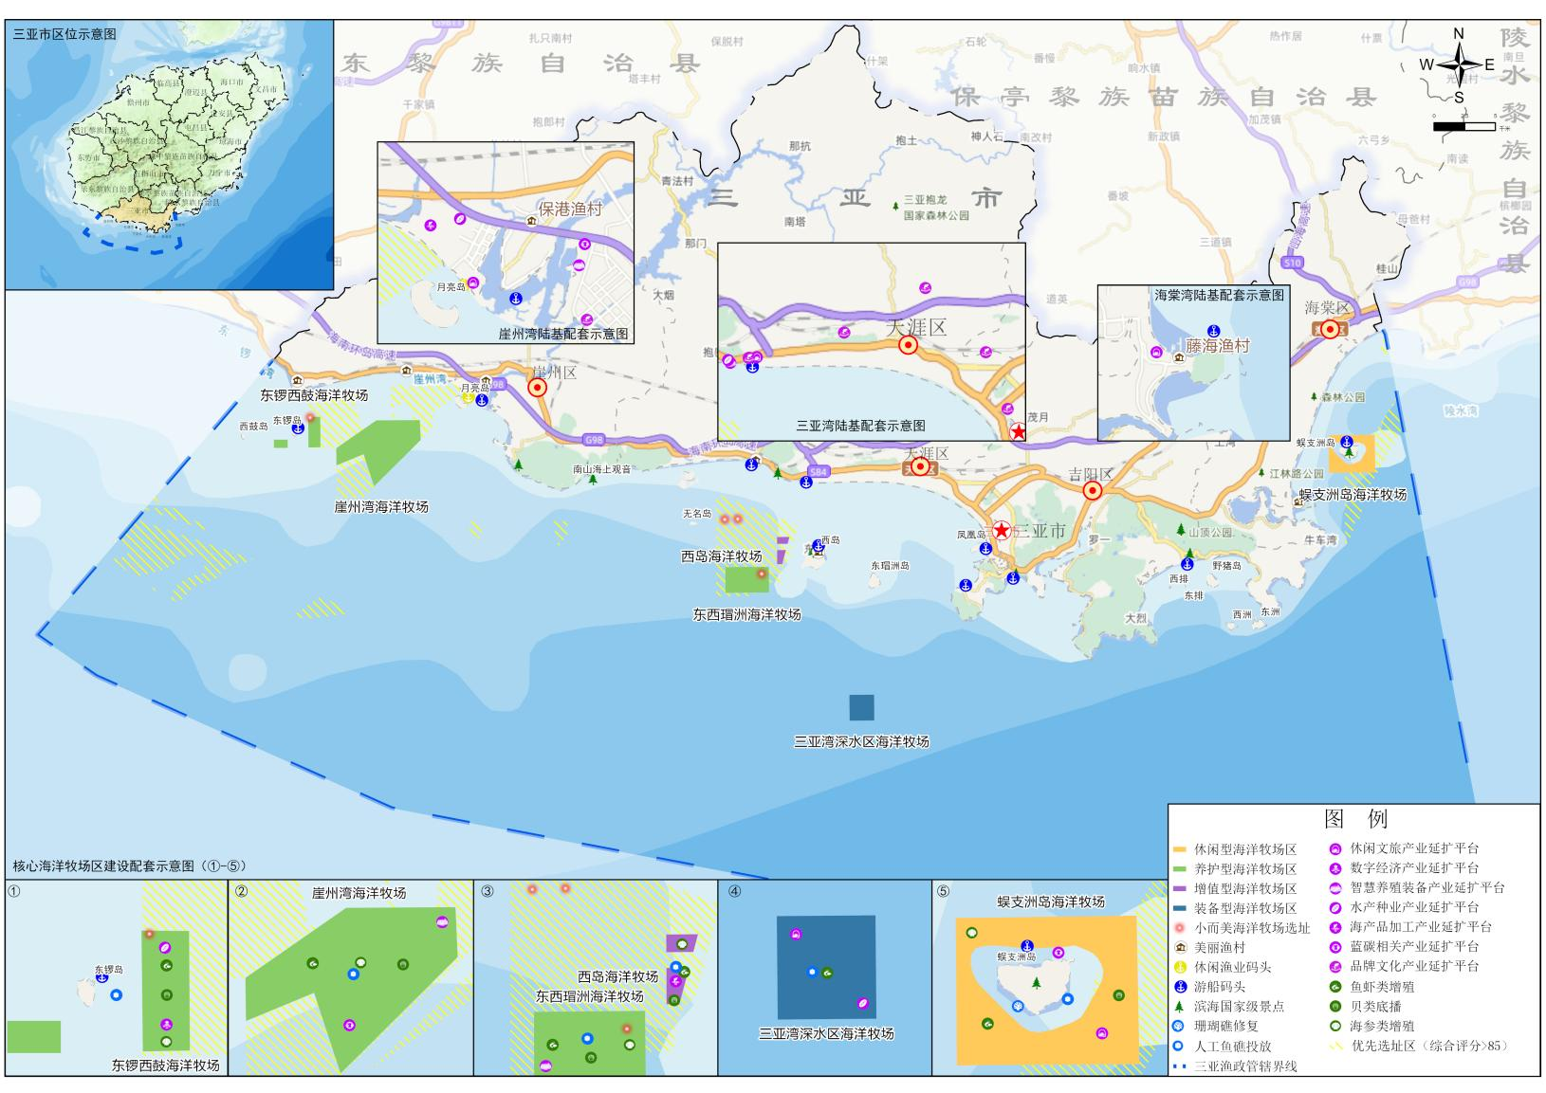
图4-3-1 三亚市海洋牧场建设内容战略布局总图

生态修复上重点投放人工鱼礁，开展珊瑚移植与生态修复，显著提升活珊瑚覆盖率、恢复鱼类多样性，打造海底村庄、海底博物馆等景观设施，建设兼具生态与观赏价值的海底生态公园。先进装备与配套设施上按需配置智能网箱、管护平台、人工渔标等标示设施，建设新能源船舶充电桩，支撑智慧文旅与海洋新能源装备应用。增殖放流以石斑鱼等高价值经济鱼类为主，适度开展经济贝类增殖，探索贝类与鱼类多营养层级综合养殖模式。产业链延扩承载区依托后海渔港，完善水产品暂养、冷链配送与精深加工设施，推动水产品品牌化、高品质发展；联动游艇俱乐部、海钓基地、海鲜餐饮等业态，开发VR海底观光、水下摄影等数字体验产品，定期举办海钓锦标赛、水下摄影大赛、珊瑚保育体验活动，面向高净值客群提供高端定制化海洋文旅服务，形成以蜈支洲岛为核心的高端休闲型海洋牧场集群。

（二）三亚湾多功能集聚区建设路径
构建生态养护、增殖保育、休闲体验、深远海装备多元协同的综合型集群，统一搭建智慧管理平台，实现多类型牧场一体化管控。牧场增殖区以渔业资源增殖为核心，重点建设人工鱼礁，优化生物栖息环境；规模化开展经济鱼类、经济贝类增殖放流，提升海域渔业资源量；推行“合作社+渔民”模式，带动渔民参与苗种投放、日常管护与渔获采收，促进渔民增收。牧场养护区以近岸生态屏障建设为重点，实施珊瑚礁修复与恋礁性鱼类增殖，提升生物多样性；配套管护平台与标示设施，强化生态养护与海域边界管控。深水区突出深远海智能养殖示范，重点布局智能网箱、深远海养殖装备、专用管护平台及规范化标示设施；开展长期水文与渔业资源监测，推动养殖空间向离岸拓展；配置水下巡检机器人、自动气象站、雷达预警设备，推广风光互补发电与小型储能供电，提升智能化、绿色化水平。全域建设产业链延扩承载区，依托“全国最美渔村”文化底蕴，开发赶海拾贝、渔家民宿、渔事体验、海上住宿、科普研学等大众化休闲产品，推动养殖、加工、渔村休闲、海上体验联动发展；以“小而美”散点牧场作为近岸补充，形成“核心引领、多点支撑、功能互补”的三亚湾综合型海洋牧场集群。

（三）崖州湾多功能集聚区建设路径
立足种质资源保育、生态修复、科教与渔港产业联动，以智慧管理平台支撑生态动态监测、种质保护、海域运维与数据可视化管理。重点开展大珠母贝、华贵栉孔扇贝等名贵贝类种质保育，实施贝类底播增殖与珊瑚礁复合生态系统修复，打造海洋生物重要栖息与繁育场所；增殖放流方面常态化开展经济鱼虾类、经济贝类放流，加强濒危物种保护放流，促进渔业资源可持续恢复。依托已建人工鱼礁与新型水流能供电系统，搭建热带海洋牧场构建技术、生态容纳量、新品种培育等科研平台。配套智能装备、管护平台及标示设施，试验推广桁架式智能养殖平台、自动投喂装置，研究利用海流能保障监测设备不间断供电，建立碳汇监测样方与计量体系，探索蓝碳交易与海洋生物活性物质提取，支撑海洋药物与功能性食品原料开发。产业链延扩承载区依托崖州科技城科教资源与中心渔港产业基础，强化水产种质资源繁育与石斑鱼、金鲳鱼等育种创新，发展鱼糜制品、预制菜、功能性食品等精深加工，配套冷链物流与国际水产品交易中心，构建种苗-养殖-加工-流通全链条；同步挖掘崖州历史文化旅游资源，联动南山港发展海洋文化旅游，发展海洋科普教育、科研实践、科技研学，构建科技与文化双轮驱动的海洋文化旅游格局；以“小而美”散点牧场覆盖近岸，形成“生态优先、科技赋能、产业联动”的东锣西鼓海洋牧场集群。

二、“小而美”型海洋牧场建设路径
以轻量化、精致化、近岸休闲为定位，作为核心牧场的生态补充与功能延伸。通过布设人工鱼礁、开展渔业增殖放流，完善近岸生态格局；设置合规养殖网箱，发展潜水、垂钓、渔事体验、海上观光等特色项目，提供差异化休闲服务。拓展海洋文创、研学教育等业态，打造滨海度假与渔事体验复合消费场景，联动周边酒店、商业综合体与渔村，带动沿海乡村发展。鼓励民营企业、合作社等多元资本参与，创新政府、企业、合作社、渔民利益共享机制，降低融合门槛，形成多元协作、多点支撑的全域海洋牧场格局。

第五章 现代化海洋牧场建设内容
2026—2030年期间，三亚市现代化海洋牧场建设内容包括海洋牧场海陆“一张图”平台建设、海洋牧场生息场建造、资源养护与增殖放流、苗种生产与鱼类行为驯化控制、先进装备与配套设施建设、海洋牧场产业链延扩服务平台建设等六大方面。其中，海洋牧场生息场建造主要进行人工鱼礁建设、珊瑚礁修复，资源养护与增殖放流重点围绕经济鱼虾类、经济贝类及经济参类进行人工增殖放流，海洋牧场先进装备与配套设施建设内容包括先进装备（智能网箱等）建设、管护平台建设及标示设施（人工渔标等）建设（表5-0-1）。
表5-0-1 现代化海洋牧场建设内容及对应的投入力度
海洋牧场 | 建设分类 | 海洋牧场“一张图”智慧管理 | 生息场建造 |  | 增殖放流 |  |  | 先进装备与配套设施建设 |  |  | 产业链延扩承载区
海洋牧场 | 建设分类 | 海洋牧场“一张图”智慧管理 | 人工鱼礁建设 | 珊瑚礁修复 | 经济鱼虾类 | 经济贝类 | 经济参类 | 先进装备（智能网箱等） | 管护平台 | 标示设施（人工渔标等） | 产业链延扩承载区
蜈支洲岛海洋牧场 | 休闲型
西岛海洋牧场 | 增殖型
东西瑁洲海洋牧场 | 养护型
东锣西鼓海洋牧场 | 养护型
崖州湾海洋牧场 | 养护型
三亚湾深水区海洋牧场 | 休闲型/装备型 |  |  | / |  | / | /
“小而美”型海洋牧场 | 休闲型
注：建设内容投入力度分三个等级，分别是重点投入、一般投入、轻度投入；建设内容投入等级用色块表示，色块“”表示重点投入、色块“”表示一般投入、色块“”表示轻度投入；“/”表示无建设投入。

第一节 海洋牧场“一张图”平台建设
高水平建设海洋牧场，需整合全域地理信息、生态环境、生物资源、生产运营等全维度数据，打破跨部门、跨海域的信息壁垒，构建集数据整合、智能感知、精准决策、产业赋能、全民科普于一体的智慧管控体系，实现全域牧场“可视、可测、可预警、可追溯”。海洋牧场“一张图”平台作为这一体系的核心载体，通过统一智慧管理，系统解决数据碎片化、监测滞后化、决策经验化等痛点，为三亚海洋牧场规范化建设、绿色化发展、产业化升级提供全流程技术支撑与决策保障。该平台的建设内容主要包括三个方面（图5-2-1）：一是建库——整合多源静态与动态数据，建立时空大数据库；二是建系统——建设“一张图”智慧管理服务系统；三是保运行——持续开展平台运维与升级。依托该平台，最终实现三亚市海洋牧场全周期、全场景智慧管控目标。

一、海洋牧场时空大数据建设
按照“分层分类、全域覆盖、协同共享”原则，搭建“五层一体化”数据资源体系，实现各类数据标准化归集、规范化管理，为平台全功能运行提供数据保障。

（一）基础地理数据
充分收集梳理三亚市天地图、电子海图、专项调查等陆海基础地理信息数据，并依据海洋牧场建设情况开展相应区域的补充测量，融合形成覆盖岛礁岸线地形地貌、海底地质、水深、地名、交通、牧场设施等核心基础信息的数据库。在此基础上，精准标注蜈支洲岛、三亚湾、崖州湾东锣西鼓等重点海域地理特征，同步明确海南省海洋牧场禁止建设区与适宜建设区边界，严格契合空间管控要求，为牧场选址、规划布局、设施建设提供合规性地理支撑，确保与省级空间管控标准无缝衔接。

（二）牧场专题数据
建立“一场一档”精准管理台账，针对不同类型牧场归集专项数据。休闲型海洋牧场重点收录游客流量、游钓船艇、海上休闲平台、垂钓场地等设施配置数据，渔事体验、科普研学、文旅节庆等运营服务数据，以及餐饮民宿、滨海旅游配套、渔民转产增收、文旅消费产值等产业数据，完整记录“以游促渔”赋能乡村增收、生态价值转化的全过程信息；养护型海洋牧场侧重收录珊瑚礁与海草床修复工程、生境构建、水质环境动态、生物多样性监测、珍稀物种栖息、渔业资源养护、海域管控巡查、生态成效评估等全维度生态数据；增殖型海洋牧场重点收录苗种种类、放流数量、投放时段与海域、养殖生产模式、环境容纳量数据、病害监测防控、渔获产量、资源成活率、种群资源增量、捕捞管控记录等专项数据，全面支撑生态容量约束下的高效渔业生产，服务可持续“蓝色粮仓”建设。装备型牧场重点收录深水养殖网箱、智能投喂系统、水下机器人、环境传感网络等智能装备的参数规格、布设位置、安装调试、运行状态、运维检修、能耗作业数据，以及“海上风电+牧场”、“深远海工船+养殖”等融合模式建设运营数据，实现牧场全流程智能化、数字化管控，支撑海洋农业工业
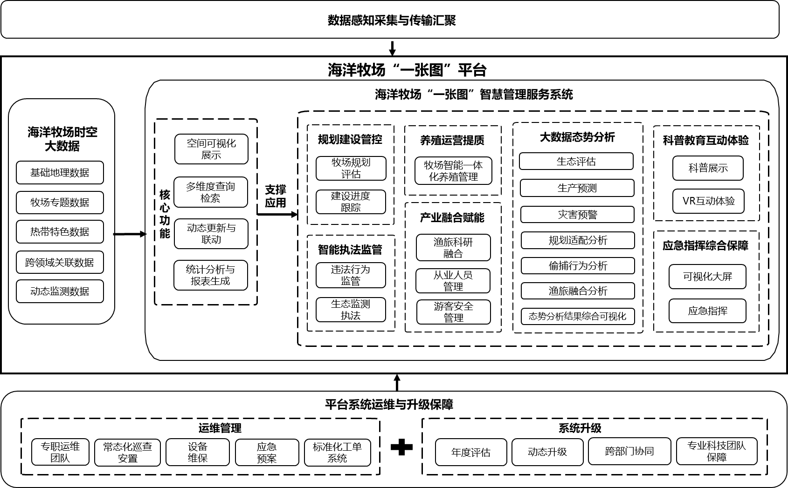
图5-1-1海洋牧场“一张图”平台建设总体架构

化升级发展。“小而美”型海洋牧场重点收录场地选址、海域范围、小型生态设施布设、微生境营造等基础数据，精品海钓、赶海体验、海底观赏等微型休闲项目运营数据，智慧导览、安全监管等配套运维数据，同时收录近岸生态改善、海域附加值提升、低干扰高效益运营成效等特色数据，全方位记录小尺度、精品化、可持续的近岸海洋牧场建设运营情况。

（三）热带特色数据
紧扣三亚热带海域高温、高盐、台风高发、生态独特的环境特征，补充专属数据资源，涵盖台风路径及影响范围、高温水体分布、珊瑚礁保护区与红树林分布等核心内容，对接省级热带海洋生态监测标准，针对性满足热带海域灾害防控、生态保护特殊需求，打造差异化热带海洋牧场智慧管理模式。

（四）跨领域关联数据
整合市场流通、科研监测、政策法规、执法监管等关联数据，包括水产品产销价格、科研报告、国家及省级建设标准、市级扶持政策、海域使用权属、执法监管记录、人工鱼礁投放、增殖放流等全链条数据，同步对接省级海洋牧场规划数据，确保三亚牧场建设与省级部署同频推进，落实“省级统筹、市级落地”管理要求。

（五）动态监测数据
实时接入海洋牧场视频、水质、水文、气象、船舶动态、卫星遥感等监测数据，实现分钟级更新，重点整合偷捕监测、生态灾害预警、游客流量统计等动态信息，构建“静态基础+动态监测”全量数据池，保障数据时效性，为智能预警、应急调度提供精准数据支撑。
二、海洋牧场“一张图”智慧管理服务系统建设
海洋牧场“一张图”智慧管理服务系统，依托大数据资源，融合地理信息系统、人工智能、数字孪生等前沿技术，打造全域覆盖、数据同源、动态更新、多端适配的一体化空间可视化管理平台。系统支持电脑端、移动端（APP、小程序）及指挥中心大屏等多终端访问，全面支撑海洋牧场规划、建设、生态、生产、安全、执法、科研、产业、科普等全生命周期智慧管理，有效破解传统决策粗放、执法低效、产业协同不足等难题，实现“决策智能化、执法精准化、运营高效化、服务便捷化”目标，集中展现三亚海洋牧场智慧化建设成效。

（一）系统核心功能建设

1.空间可视化展示
依托数字孪生技术以及基于陆海基础地理信息数据，构建1:1全域海洋牧场三维仿真场景，精准复刻海底地形、海洋水体、人工鱼礁、养殖网箱、管护平台、休闲设施等空间要素，支持“全域概览—海域聚焦—设施详情”三级缩放查看，点击任意要素可调取关联数据，直观呈现全域牧场布局与运行态势，实现“一图统览”管控目标。

2.多维度查询检索
构建多条件组合查询体系，涵盖牧场名称、建设状态、功能类型、时间范围等核心维度，破解传统数据查询繁琐低效痛点，支持精准检索各类专项信息，查询结果以图表、列表、空间标注等形式呈现，满足政府、企业主体、科研人员、社会公众等差异化查询需求。

3.动态更新与联动
建立分级数据更新机制，基础数据按季度更新，实时监测数据根据数据情况按照秒级、分钟级、小时级更新，业务动态数据即时同步，确保信息鲜活有效；实现数据与空间要素联动，实时监测数据异常时自动高亮标注、推送预警，形成“数据—空间—预警—处置”闭环管控。

4.统计分析与报表生成
构建平台多维度分析模型，支撑开展海洋牧场生态、生产、建设、产业融合等多维度分析，生成同比、环比分析结果，自动导出标准化报表，为决策评估提供科学支撑。
聚焦牧场建设管理核心业务，延伸七大应用场景，推动”一张图”从数据呈现向实战应用深度转化。

（二）业务场景适配
围绕牧场建设管理核心业务，拓展七大应用场景，强化场景适配能力，推动“一张图”平台从数据可视化向实战化应用深度演进。

1.规划建设管控
依托平台空间分析功能，为新增牧场选址和现有牧场扩容提供合规性与适宜性评估，有效规避生态红线、航道冲突等问题，助力牧场规划与省级布局深度衔接，保障规划科学可行。同时，实时跟踪在建牧场建设指标，与规划目标进行对标比对，进度滞后时自动发出预警，并全程留存建设数据，为工程验收与成效评估提供完整溯源支撑。

2.智能执法监管
整合船舶轨迹、视频监控、执法记录等数据，实现牧场偷捕等违规行为全程溯源，联动平台系统开展精准执法管控；集成AI视频分析与船舶AIS数据联动功能，自动识别非法捕捞、违规作业、游客越界等异常行为，设置电子围栏与雷达监测，实时追踪船舶动态，防范违规闯入、设施损坏等问题；依托平台强化生态执法监督，对生态指标异常、违规破坏生态环境的行为依法开展精准执法处置，筑牢海洋生态安全防线，确保牧场运营有序开展。

3.养殖运营提质
在增殖、休闲型牧场布设声波驯化与定时投饵设备，通过平台根据热带鱼类习性智能调整设备参数，提高苗种成活率与养殖效益，同步开发游客互动体验模块，助力渔旅融合提质升级；通过平台全程记录渔业生产环节，实现水产品质量追溯，自动测算海洋碳汇量，助力双碳目标实现，开放标准化数据接口，推动科研成果转化与技术攻关；

4.产业融合赋能
搭建产业融合管理模块，整合生产、文旅、科研等数据，全面呈现海洋牧场全产业链运营状态，支撑跨海域资源调配与产业融合，通过平台实现休闲渔业等线上预约、运营管控，打造渔旅精品业态，助力形成渔旅融合“三亚模式”；通过平台建立从业人员、渔民、科研人员、执法人员全量信息档案，规范资质管理，对接休闲渔业平台，实现游客预约、流量管控、行程追踪，配备人员智能定位与一键报警设备，保障海上作业、执法、游览人员安全。

5.大数据态势分析
构建海洋牧场生态评估、生产预测、灾害预警（台风、赤潮等）、规划适配、渔旅融合、偷捕行为分析、数据可视化等大数据分析应用模型，通过系统平台定期评估牧场生态健康、指导科学养殖、提前预判灾害、支撑规划对标、优化休闲渔业运营、指导精准执法，实现全域态势一屏呈现。

6.科普教育互动体验
通过平台搭建全域海洋牧场知识库，涵盖热带海洋生物、生态保护、牧场规划、牧场建设等内容，开发虚拟漫游、生态直播等互动功能，针对不同群体开展分级科普，鼓励公众参与生态监督，形成“科普—参与—反馈”良性闭环，普及海洋保护理念；配套建设科普展示与公众互动区域，配备互动显示屏、VR体验设备、实物展示载体，通过平台重点展示牧场生态修复成果、渔旅融合特色、热带海洋知识及省级规划部署，实时公示水质、渔业资源、碳汇量、游客流量等公开数据，接受社会监督，设置互动体验与意见反馈终端，增强公众参与感与认同感，提升海洋牧场社会知晓度。

7.应急指挥综合保障
按照专业综合应急指挥中心标准，建设海洋牧场“一张图”平台核心控制区域，配备高清可视化大屏、高性能服务器及应急指挥终端等硬件设备。平台支持多画面同步展示全域牧场二三维场景、实时监测数据、预警信息等核心内容，确保数据实时更新，高效支撑应急指挥、态势感知、日常运维等各项工作。
三、平台运维与升级保障

（一）运维管理机制
组建专职运维团队，制定常态化巡检、校准、维护制度，每月开展设备全面巡检，每季度开展数据校准，每年开展设备整体维保，重点强化设备抗台风、防腐蚀性能适配热带海域环境。制定运维应急预案，明确故障响应时限，一般故障3小时内响应、24小时内排除，极端天气提前制定设备防护方案；搭建全域运维标准化工单系统，统一处置设备故障、生态异常等问题，对接省级管理制度，实现运维流程规范化、高效化。

（二）系统升级迭代
建立“年度评估+动态升级”长效机制，每年评估平台运行效能，结合技术发展、规划调整、建设需求，优化功能模块与算法模型，重点升级热带海域监测、数字孪生精度、与其他平台数据对接、平台数据更新等核心内容。预留充足接口扩展空间，支持与省级海洋牧场管理平台、海事、生态环境、文旅等部门系统对接，实现跨部门协同管理。联合本地及国内科研院校、科技企业组建技术创新团队，攻克热带海洋牧场智能监测、抗灾装备、碳汇计量等关键技术，保障平台技术先进性，持续适配海南省海洋牧场发展现代化建设要求。

第二节 海洋牧场生息场建造
海洋牧场生息场建造中，人工鱼礁建设和珊瑚礁修复是适配三亚海洋牧场布局的核心手段，两者协同联动、各有侧重，人工鱼礁为珊瑚礁修复提供稳定的栖息基底和环境保障，珊瑚礁修复则丰富人工鱼礁周边的生物多样性，提升生境质量，共同构建起“礁-鱼-生境”的基础生态体系，有效改变三亚现有海洋牧场海域生境单一、渔业资源衰退的现状，实现“生态修复、生物增殖、碳汇提升、海岸防护”的多元共赢目标。

一、人工鱼礁建设
人工鱼礁是用于修复和优化海域生态环境，建设海洋水生生物生息场的人工构筑物，核心作用是为各类海洋生物提供栖息、避敌、索饵、繁殖的空间，同时衔接珊瑚礁形成协同生态链。
结合三亚市辖区内海棠湾、三亚湾和崖州湾海洋牧场建设区域国土空间规划与生态红线符合性、海域水深、波流条件及海洋生物多样性等特征，构建“生态型、多功能、立体化”人工鱼礁群，兼顾生境修复、渔业增殖与碳汇提升功能。依托热带海域优势，筛选适宜经济种类（包括石斑鱼类、鲷科鱼类、龙虾、对虾、珍珠贝、海参、鲍鱼等）开展资源增殖。

（一）礁体类型选择
人工鱼礁类型可依据生态功能、目标生物、制作材料、设置水层和结构形状等分类，为突出人工鱼礁的生态和经济价值，拟按主要人工鱼礁建设目的分类分为休闲型鱼礁、渔获型鱼礁、增殖型鱼礁和资源保护型鱼礁。根据前期对海洋牧场的功能定位，拟建设的六大核心海洋牧场和四个“小而美”型海洋牧场对应投礁类型如表所示（表5-2-1），投礁类型仅作为对海洋牧场人工鱼礁类型选择的初步定位，具体应根据海域本底调查结果进行选定。休闲型鱼礁以海洋休闲、旅游观光、潜水体验、海钓娱乐为核心建设目的，兼顾小型生物栖息庇护，专为滨海休闲渔业、海洋文旅开发布设的人工鱼礁，是三亚这类毗邻旅游景区、渔港牧场的核心礁体类型。渔获型鱼礁以直接提升捕捞产量、为垂钓和捕捞作业提供渔获场所为主要目的，定向诱集经济鱼类、头足类等渔获对象，便于开展捕捞、游钓作业的人工鱼礁。增殖型鱼礁以渔业资源人工增殖、培育经济水生生物种群为主要目的，为鱼、虾、贝、藻等提供栖息、索饵、繁育、避难场所，提升海域渔业资源量与生物量的人工鱼礁。资源保护型鱼礁以保护海洋生态环境、修复栖息地、养护珍稀濒危水生生物、管控渔业资源为首要目的，限制或禁止捕捞，用于生态修复、生物多样性保护、禁渔保育的人工鱼礁。
礁体以生态混凝土礁、箱形礁为主，搭配少量船型礁、多孔隙礁，兼顾稳定性与生物附着性。生态混凝土礁采用低碱度配方，添加海洋生物亲和性材料，提升藻类、珊瑚幼体附着率；箱形礁参照拟投放海域适宜规格，优化结构设计，确保在最大波高、流速条件下，滑动安全系数和滚动安全系数均在合理范围内，避免礁体漂移倾覆，为鱼类提供隐蔽栖息空间；船型礁结合深远海养殖模式，打造“礁-养”结合节点，助力形成“养殖+生态保护”新业态；
表5-2-2 拟建设的海洋牧场与投礁类型
序号 | 海洋牧场名称 | 投礁类型
1 | 蜈支洲岛海洋牧场 | 休闲型鱼礁
2 | 西岛海洋牧场 | 增殖型鱼礁
3 | 东西瑁洲海洋牧场 | 资源保护型鱼礁
4 | 东锣西鼓海洋牧场 | 资源保护型鱼礁
5 | 崖州湾海洋牧场 | 资源保护型鱼礁
6 | 三亚湾深水区海洋牧场 | 休闲型鱼礁
7 | “小而美”型海洋牧场 | 休闲型鱼礁
多孔隙礁重点投放于珊瑚礁修复区域周边，为小型浮游生物、幼鱼提供庇护场所。具体礁体类型选择需结合三亚海域地形地貌、地质、水文、水质、沉积物及生物资源等本底调查结果科学确定，充分适配三亚海域浅海缓流、岩质砂砾质底质的地形地质特征和热带海域高盐高温的水文水质条件，实现礁体稳定性、生物附着性与海域本底条件的精准契合。

（二）投放区域布局
在拟建设的六大核心海洋牧场和四个“小而美”型海洋牧场区域分别进行人工鱼礁投放（图5-2-1），形成差异化礁群布局。

1. 蜈支洲岛海洋牧场
该区域核心定位是“生态修复+休闲观光”协同，兼顾珊瑚礁与鱼类共生的生态景观打造。结合休闲型牧场的功能需求，人工鱼礁投放以“生态适配+景观协同”为核心原则，重点补充投放多孔隙礁、生态混凝土礁，扩大生物栖息范围，提升珊瑚礁与鱼类共生效果。其中，多孔隙礁优先投放于珊瑚礁退化区周边，为珊瑚幼体、小型浮游生物提供庇护，助力珊瑚礁自然修复；生态混凝土礁选用低碱度、生物亲和性配方，表面粗糙化处理，提升藻类、微生物附着率，既为鱼类提供索饵、栖息空间，也能打造兼具生态性与观赏性的水下礁群景观，适配休闲潜水、水下观光等业态，契合国际休闲型海洋牧场“生态优先、景观适配、体验升级”的前沿理念。
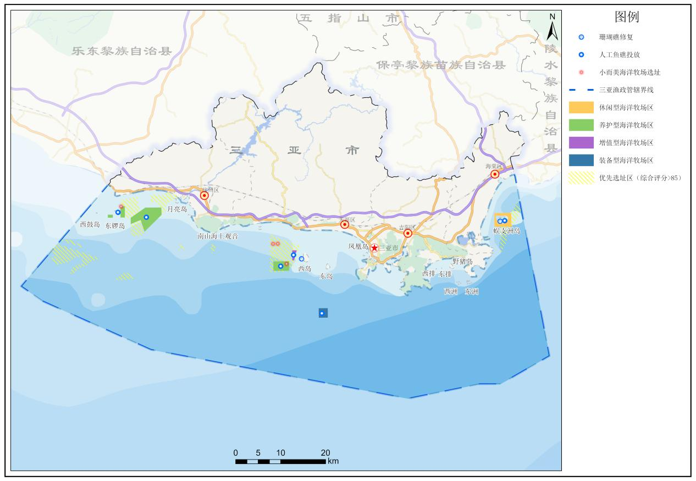
图5-2-1 三亚市海洋牧场生息场建造战略图

2. 西岛海洋牧场
该区域人工鱼礁投放以“高效增殖+种群优化”为导向，重点投放箱形礁、生态混凝土礁，搭配少量船型礁。箱形礁结构稳固、抗风浪能力强，内部设计多层隐蔽空间，适配不同体型鱼类（尤其是经济鱼类幼鱼）的栖息、避敌、繁殖需求，有效提升幼鱼存活率；生态混凝土礁助力藻类附着，补充鱼类饵料基础，促进渔业资源自然增殖；少量船型礁衔接近岸养殖区，打造“礁-养”协同节点，实现“增殖+养殖”互补，助力提升渔业产量。

3. 东西瑁洲海洋牧场
人工鱼礁投放以“生境修复+生物养护”为核心，以生态混凝土礁为主，搭配少量多孔隙礁。生态混凝土礁耐热带高盐海水腐蚀，生物附着性好，可快速构建鱼类栖息生境，助力藻类、微生物定植，补充饵料资源，同时通过吸附水体中氮、磷营养盐，辅助净化水质；少量多孔隙礁投放于鱼类繁殖洄游通道，为幼鱼、小型底栖生物提供庇护，进一步提升鱼类繁殖存活率，弥补传统捕捞导致的栖息地退化问题，契合热带海域养护型牧场“自然修复、长效养护、生态优先”的建设原则。

4. 东锣西鼓海洋牧场
借鉴国际热带养护型海洋牧场“最小干预、自然恢复”的成熟经验，人工鱼礁投放延续“养护优先、适配本底”的原则，以生态混凝土礁为主，重点投放于生境退化较明显的区域，通过礁体结构模拟自然岩礁，重构鱼类栖息环境，提升生物多样性；同时搭配少量多孔隙礁，优化礁群结构，为浮游生物、幼鱼提供多样化栖息空间，助力恢复该区域原生渔业资源群落，推动生态系统向稳定、健康的方向发展。

5. 崖州湾海洋牧场
人工鱼礁投放以生态混凝土礁为主，搭配少量箱形礁。生态混凝土礁重点投放于近岸生境退化区域，助力水质净化与生物附着，构建鱼类栖息生境；少量箱形礁投放于水深较深、波流稍强的区域，利用其抗风浪、结构稳定的优势，稳定海底底质，同时为大型鱼类提供栖息空间，兼顾生境修复与海岸带防护功能，确保礁体投放与崖州湾生态保护、渔业发展需求高度适配。

6. 三亚湾深水区海洋牧场
人工鱼礁投放以“景观适配+生态协同“为导向，本区域优先选用大型重力式空心混凝土礁作为主体礁型，搭配桁架式钢结构高层礁及无害化改造废旧船礁组合布设。礁体采用大自重、大空腔、高孔隙率结构设计，单座混凝土礁体规格参照本地成熟应用标准，保障礁体抗流、抗滑移、抗掩埋能力，适配深水高压与常年海流环境；高层钢结构礁纵向延伸至中下水层，拓宽立体生态空间，结合复杂孔洞与粗糙表面设计，提升附着生物栖息繁育条件。整体布局以底层深水岩礁性鱼类、底栖生物养护为核心，兼顾中层洄游生物诱集，科学设计礁体间距与群落组合，有效修复深水海域生态环境，提升渔业资源养护与海域生态稳定性，契合三亚湾深水区海洋牧场建设总体定位与生态修复要求。

7. “小而美”型海洋牧场
立足四处“小而美”海洋牧场涉及海域面积10–20公顷、毗邻渔港渔村与滨海景区、水深5–20米的海域禀赋，人工鱼礁建设坚持生态优先、休闲赋能、精致集约原则，差异化布设礁体结构与功能分区。礁体选型适配浅水环境特征，优先采用生态友好型礁体、融入文化元素和艺术设计的景观礁体，兼顾珊瑚附着、海藻繁育、底栖生物栖息，精准开展局部海域生态修复，改善近岸生境质量；结合渔港便民、渔村增收、景区文旅体验需求，合理布局休闲垂钓礁、生态观赏礁，与天然礁石形成立体栖息系统，既提升小型海洋牧场渔业资源养护效能，又打造集生态保育、休闲垂钓、近海观光于一体的近岸精致海洋牧场礁群，实现生态效益、渔业效益与滨海旅游融合发展，助力三亚近岸海域精细化海洋牧场建设。

（三）投放规模与标准
礁体表面粗糙度优化至适宜生物附着，投放后保持单礁间适当的距离，形成有序礁群，确保水流顺畅，避免海域淤积。同步配套礁体监测设备，按礁群单元布设，每个独立礁群单元设1个主监测点，礁群边缘、水流突变区增设1个辅助监测点，合理控制监测设备采购、安装及运维成本，与人工鱼礁监测配套费用精准适配，必要时可根据实际需求调整监测点数量，兼顾监测效果与资金使用效益，实时监测礁体稳定性、生物附着情况及周边水质，数据接入三亚市海洋牧场智能化管控平台。礁体规格根据人工鱼礁区海域水深确定，礁高水深比r＝0.25，结合海南省海洋牧场适宜布设人工鱼礁区水深6～50m的条件，各海洋牧场人工鱼礁适宜礁高为1.5～12.5m，礁体宽度应与高度相适应，礁宽为1.5～12.5m，在工程设计与建造阶段，需结合建礁海域实际水深、海底地形地貌状况，综合成本及运输条件开展礁体规格适宜性比选。

（四）建设要求
海域选址必须符合国家及地方海域使用功能区划与渔业发展规划，严禁与水利工程、海上开采、航道、港区、锚地、通航密集区、倾废区、海底管线等各类海洋工程设施及国防用海功能区划产生冲突，确保鱼礁建设与海洋整体开发布局协调统一。
海域基础条件需满足鱼礁稳定与生物栖息双重需求。地形上，应优先选择海底地形坡度平缓或平坦的区域；对于II型、III型鱼礁生物对应的人工鱼礁渔场，与大型天然礁的间距需控制在1000米以上，避免生物竞争与栖息环境干扰。水深需结合真光层深度、对象生物栖息适宜深度合理确定，其中沿岸增养殖型鱼礁适宜投放水深为2米~30米，其他类型鱼礁适宜水深控制在100米以内，最优区间为10米~60米（均指低潮位下水深）。
底质与水流条件需根据鱼礁类型差异化选择：底鱼礁应选取底质较硬、泥沙淤积少的区域，严禁在淤泥较深的软泥底和流速过大的细沙底水域设置，保障鱼礁的稳定性与抗淤性；浮鱼礁对底质无特殊要求。水流速度以“最大流速不推动鱼礁及部件移动、倾覆”为标准，可通过模拟试验或理论计算精准确定。
生物与水质条件是鱼礁发挥生态效益的关键。水质需严格符合GB11607《渔业水质标准》，确保适宜生物生存；海域内需有一定数量的浮游植物、浮游动物和底栖生物，为对象生物提供充足饵料；增殖型鱼礁还需选择对象生物的竞争生物、敌害生物数量较少的海域，提升增殖效果。
实操便利性需纳入考量。投放区域应距离渔业港口（或码头）较近，便于鱼礁运输、投放及后期维护；需易于确定具体位置，具备良好的锚泊条件，往返航道安全畅通，且通讯无干扰，为后续监测、管理工作提供便利。同时，在投放人工鱼礁前，必须对拟投放水域开展全面本底调查，精准掌握海域各项基础条件，为鱼礁投放方案的制定提供科学依据。

二、珊瑚礁修复
三亚拥有丰富的珊瑚礁资源，主要分布于蜈支洲岛、亚龙湾、东西瑁洲等海域，但受台风灾害、海水污染、非法捕捞、人为踩踏等因素影响，部分区域珊瑚礁出现白化、破碎、覆盖率下降等退化现象。结合三亚珊瑚礁资源现状，遵循“保护优先、修复为辅、自然恢复为主、人工干预为辅”的原则，科学开展珊瑚礁修复工作，恢复珊瑚礁生态系统完整性与稳定性，打造热带海洋生态修复标杆。

（一）修复区域与品种选择
修复区域：由于三亚湾深水区海洋牧场水深超过30米，故暂不考虑对该区域进行珊瑚礁修复。布局围绕西岛海洋牧场和蜈支洲岛海洋牧场（图5-2-1）的功能定位展开，结合热带珊瑚生长习性、三亚海域本底条件及海洋牧场建设核心目标，确保珊瑚礁修复与海洋牧场建设同频同步、深度融合。
优先选择珊瑚礁退化严重但具备修复条件、生态价值较高的海域，重点布局在水深适宜、光照充足、流速适中、水质优良、底质为岩质的区域。同时，严格避开航道、潜水观光核心区、渔业养殖区，避免人为干扰与功能冲突，保障修复工作有序推进。
核心修复区域具体划定如下：
蜈支洲岛国家级海洋牧场示范区珊瑚礁退化区：隶属于蜈支洲岛海洋牧场，该牧场以“生态修复+休闲观光”为核心定位，此处珊瑚礁生态价值极高，是三亚近岸珊瑚礁资源最集中的区域之一，前期因自然环境变化与轻微人为干扰出现退化，但底质、水质、光照等条件均具备良好修复基础。修复此处珊瑚礁，可与牧场内人工鱼礁、海草床修复形成协同，丰富水下生态景观，提升休闲潜水、水下观光的体验感，同时完善休闲型牧场的生态基底，是三亚休闲型海洋牧场打造生态标杆的关键举措。
西岛周边珊瑚礁区：隶属于西岛海洋牧场，该牧场核心目标是渔业资源规模化增殖与生境修复，此处为三亚本土珊瑚的原生分布区，珊瑚礁退化后仍保留完整的礁体基底，且海域水深、流速、水质均符合珊瑚修复要求，周边无大规模人为干扰。修复此处珊瑚礁，可强化增殖型海洋牧场的生态修复功能，提升海域生物多样性，为鱼类、贝类等海洋生物提供栖息、繁殖、庇护场所，助力牧场实现生境修复与渔业资源增殖的核心目标。
另有鹿回头-榆林角片区和亚龙湾片区等珊瑚礁区域，由于不在本次海洋牧场建设范围内，故暂不考虑。
珊瑚礁修复总面积需结合两大核心修复区域的适宜修复面积测算，参考三亚蜈支洲岛珊瑚礁修复试点的实践成效，综合考虑资金、技术可行性及海洋牧场的整体生态需求确定，将分区域、分批次开展修复工作，确保修复实效。
品种选择：优先选用三亚本土原生、适应性强、抗白化能力突出、生长速度较快的珊瑚品种，兼顾生态价值与景观价值，核心品种包括：鹿角珊瑚科（指状蔷薇珊瑚、膨胀蔷薇珊瑚、叶状蔷薇珊瑚等）、蜂巢珊瑚科（标准蜂巢珊瑚、秘密角蜂巢珊瑚、网状菊花珊瑚、同双星珊瑚、精巧扁脑珊瑚等）。根据不同修复区域环境条件，搭配种植，确保珊瑚存活率与群落多样性。

（二）修复技术
采用“人工培育+移植修复+自然增殖”相结合的技术模式，提升修复成功率，促进珊瑚礁自然恢复。主要技术包括：①珊瑚断枝培育与移植技术：采集自然破碎的健康珊瑚断枝（长度≥5 cm，无病害、无损伤），在人工培育基地进行培育（培育周期1-2个月，确保断枝生根附着），然后采用胶粘法、捆绑法、底座固定法等方式移植于修复区域的人工礁体或天然岩质基底上，移植后定期监测生长情况；②珊瑚微繁殖技术：采用组织培养、孢子繁殖等技术，在实验室培育珊瑚幼苗，幼苗培育成熟后（苗龄≥3个月，直径≥2 cm），移植于修复区域，提升珊瑚覆盖率，加快修复进程；③礁体基底改良技术：对于破碎、退化严重的珊瑚礁基底，投放珊瑚礁修复礁（生态混凝土材质，模拟天然珊瑚礁结构），优化基底环境，为珊瑚附着生长提供支撑；④白化珊瑚救助技术：对于出现白化现象的珊瑚，采用遮阳防护、水质调控等措施，减少高温、强光对珊瑚的胁迫，促进珊瑚恢复共生藻，提升存活率。

（三）保护与长效管护
严格保护管控：划定珊瑚礁修复与保护核心区、缓冲区，核心区内禁止一切破坏珊瑚礁的人类活动（包括非法捕捞、潜水踩踏、锚泊、非法采集珊瑚等）；缓冲区禁止开展养殖、海岸开发等可能影响珊瑚礁生长的活动，确需开展的，需经严格审批并落实生态保护措施；加强执法监管，联合海洋、公安、海事等部门，加大对破坏珊瑚礁行为的查处力度，严厉打击非法采集、破坏珊瑚礁的违法行为；在修复区域周边设置专属标示牌、防护设施，配备专职巡查人员，强化防护力度。
常态化管护：建立“专业管护+技术支撑+公众参与”的长效管护机制，配备专业管护团队，定期开展水下巡查，及时清理附着于珊瑚表面的藻类、杂物，排查珊瑚病害、白化及人为破坏情况，对受损、枯萎的珊瑚及时进行补植、救助；邀请海南热带海洋学院、中科院南海海洋研究所等科研机构提供技术支撑，定期开展技术指导，优化修复与管护措施；加强科普宣传，开展珊瑚礁保护主题活动，引导渔民、游客、志愿者参与珊瑚礁保护，形成“人人参与、共同保护”的良好氛围。
监测评估与应急处置：竣工后跟踪监测应满足但不限以下要求：
a) 竣工后第1年内第1个月、3个月和12个月各开展1次监测；
b) 竣工后第1年后根据需求可延续开展2年至4年，每年开展至少1次监测。
在修复区域设置监测点，根据建设区面积大小，以能够客观反应建设人工礁、移植造礁珊瑚和增殖放流珊瑚礁功能生物的效果为原则，进行站位布设，应满足但不限以下要求：
a) 当修复区≤1 hm²时，监测站位宜布设3个以上；
b) 当修复区＞1 hm²时，每增加2 m²站位至少增设1个。
采用水下摄像机、无人机等设备，实时监测珊瑚生长情况（存活率、覆盖率、生长速率）、水质指标（水温、盐度、透明度、氮磷营养盐）、共生藻变化及周边生物群落多样性，建立监测数据库，形成月度、季度、年度监测报告；每年开展1次修复效果全面评估，结合监测数据与评估结果，优化修复技术与管护方案，确保珊瑚礁生态功能持续恢复；建立珊瑚礁白化、病害、台风灾害应急处置机制，提前制定应急预案，配备应急物资，灾后及时开展清理、补植、救助工作，最大限度降低灾害损失。

第三节 资源养护与增殖放流
资源养护与增殖放流主要包括：重点渔业资源养护、渔业资源增殖放流。通过采取伏季休渔、资源增殖、渔船渔具管理、减船转产等措施，大力加强海洋渔业资源养护，逐步恢复渔业资源种群规模，改善海洋生态环境，促进海洋渔业发展与资源保护相协调。

一、重点渔业资源养护
针对重要渔业资源品种的产卵场、索饵场、越冬场、涸游通道等主要栖息繁衍场所及繁殖期和幼鱼生长期等关键生长阶段，坚持并不断完善禁渔区和禁渔期制度，设立禁渔区和禁渔期，对其产卵群体和补充群体实行重点保护。坚持并不断完善海洋伏季休渔制度，进一步调整完善休渔范围和内容，延长休渔时间，减少休渔时间节点，做好不同海区休渔时间的衔接和协调，实行渔运船同步休渔，落实好船籍港休渔等相关配套制度，加强伏季休渔管理和执法。通过完善禁渔区和禁渔期制度、水产种质资源保护区等措施，对重要渔业资源实行重点保护。统筹推进水生生物保护区建设，明确相应的管理机构，不断改善管理和科研条件，努力提高保护区的管护能力和水平，形成以保护区为主体、覆盖重要水产种质资源以及珍稀濒危水生野生动物的保护网络。
加强目录和标准化管理。修订重点保护渔业资源品种名录和重要渔业资源品种最小可捕标准，推行最小网目尺寸制度和幼鱼比例检查制度。制定捕捞渔具准用目录，取缔禁用渔具，研制和推广选择性渔具。调整捕捞作业结构，压缩作业方式对资源破坏较大的渔船和渔具数量。
保护水产种质资源。在具有较高经济价值和遗传育种价值的水产种质资源主要生长繁育区域建立水产种质资源保护区，并制定相应的管理办法，强化和规范保护区管理。建立水产种质资源基因库，加强对水产遗传种质资源、特别是珍稀水产遗传种质资源的保护，强化相关技术研究，促进水产种质资源可持续利用。采取综合性措施，改善渔场环境，对已遭破坏的重要渔场、重要渔业资源品种的产卵场制定并实施重建计划。
建立渔业资源损害赔偿补偿机制，工程建设对海洋渔业资源环境造成破坏的，建设单位应当按照有关法律规定，采取相应的保护和赔偿补偿措施。
加强渔业水域生态环境监测，提高监测能力和监测水平，形成近海海湾、岛礁、滩涂、自然保护区、种质资源保护区及增养殖水域等重要海洋渔业水域环境监测网络体系。

二、渔业资源增殖放流
加强海洋牧场区人工增殖放流，科学选择放流品种、规格与时机，补充和恢复海洋生物资源群体，提升渔业资源养护成效。针对已经衰退的渔业资源品种和生态荒漠化严重的水域，大力开展水生生物资源增殖放流活动，坚持质量和数量并重，进一步扩大规模，确保增殖放流效果，推动水生生物增殖放流科学、规范、有序进行。

（一）渔业资源增殖放流目的
增殖放流就是用人工方式向海洋、江河、湖泊等公共水域放流水生生物苗种或亲体的活动。增殖放流的苗种经过人工培育，避过了在自然环境中产卵繁育的死亡高峰阶段，能高效地补充渔业资源的补充群体。国内外实践证明，增殖放流是有效、快捷恢复渔业资源的措施。增殖放流能有效地恢复当地海域渔业资源，又可为游钓休闲渔业的发展提供充足的渔业资源种类。

（二）增殖放流品种选择原则
包括：①根据不同区域的海洋牧场的具体海洋资源环境情况，选择适宜的本地海洋生物种类；②优质海洋经济物种、对海域生态修复具有重要作用的海洋物种，包括广布种、区域种和地方特有种；经济鱼类以恋礁性鱼类、适合渔民转产转业和发展休闲渔业的品种为主；③适应增殖放流海域生态环境且长势良好；④在资源结构中的比例明显低于历史上自然生态状况中的比例，资源衰退难以自然恢复；⑤能大批量人工繁育苗种，满足增殖放流数量需求；⑥暂养及增殖放流技术可行。

（三）增殖放流备选品种
基于上述增殖放流品种选择原则，参照《海洋牧场增殖放流技术规范》（DB46/T657-2024）和《农业部关于做好“十三五”水生生物增殖放流工作的指导意见》（农渔发（2016）11号）中关于海南海区的三亚海域适宜增殖放流品种，确定增殖放流品种包括：①鱼类为青石斑鱼、紫红笛鲷、红笛鲷、卵形鲳鲹等（图5-3-1）；②虾类为斑节对虾、日本对虾、长毛对虾、墨吉对虾等（图5-3-2）；③主要贝类护养增殖备选品种为：华贵栉孔扇贝、江珧、中华鸟蛤、波纹巴非蛤、文蛤等（图5-3-3）；④海参类增殖备选品种为：花刺参、玉足海参、糙海参‌、绿刺参等。每年具体的增殖放流品种、规格，应在调查当地海域渔业资源状况的基础上进行确定。

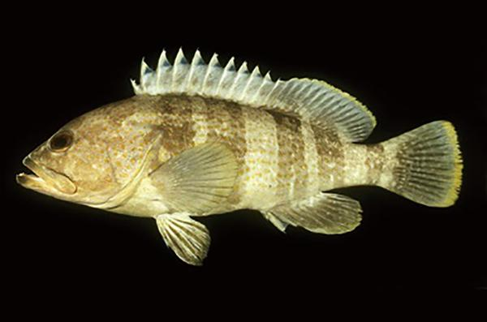  青石斑鱼 | 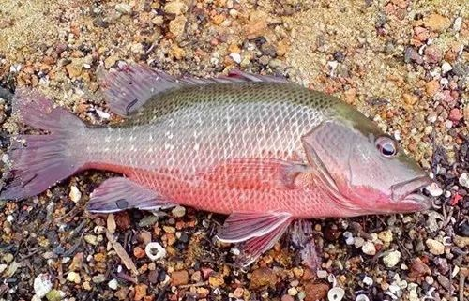  紫红笛鲷
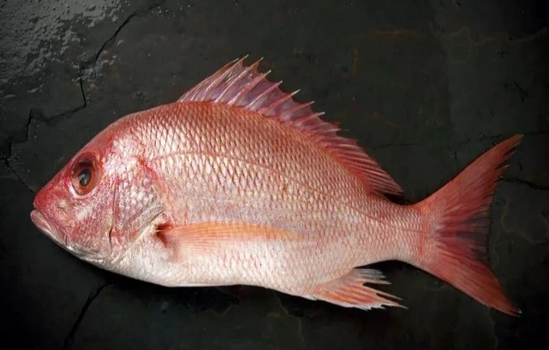  红笛鲷 | 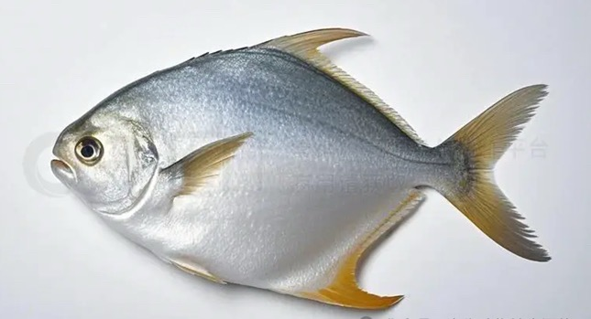卵形鲳鲹
图5-3-1 鱼类增殖放流主要品种
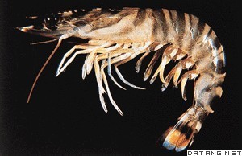  日本对虾 | 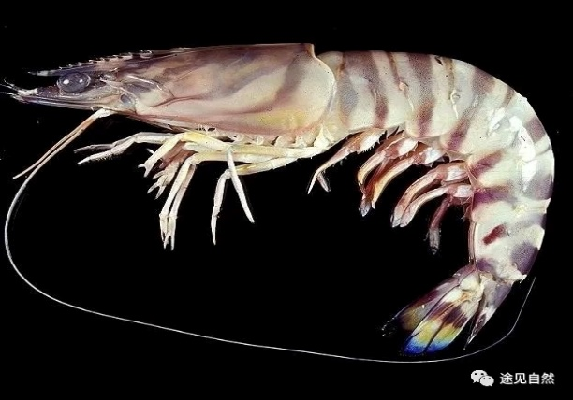  斑节对虾
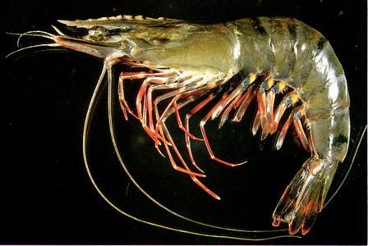  长毛对虾 | 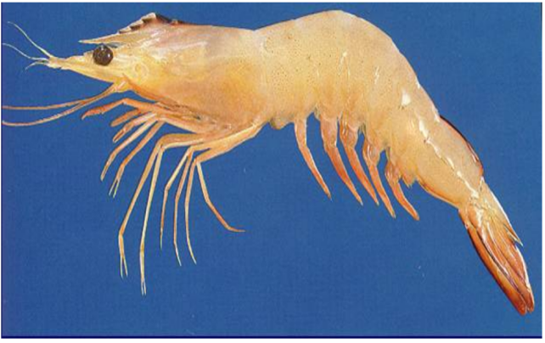  墨吉对虾
图5-3-2 虾类增殖放流主要品种
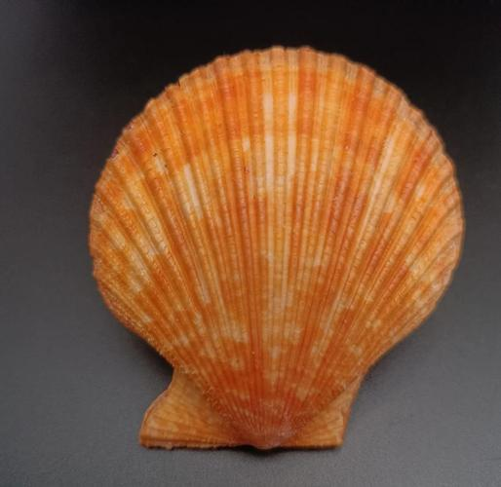  华贵栉孔扇贝 | 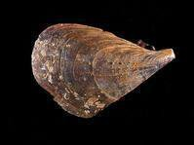  江珧
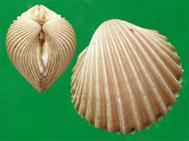  中华鸟蛤 | 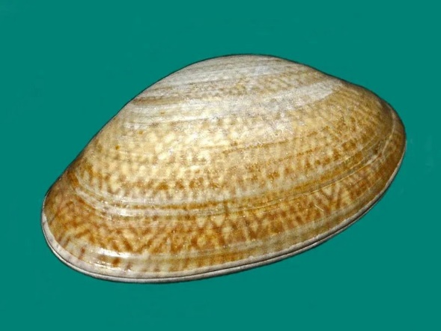  波纹巴非蛤
图5-3-3 贝类增殖放流主要品种

（四）增殖放流苗种规格和质量
参照《水生生物增殖放流技术规程》（SC/T9401-2010）和《海洋牧场增殖放流技术规范》（DB46/T657-2024），确定三亚海域适宜增殖放流品种的增殖放流规格和苗种质量要求。

1.鱼类增殖放流苗种规格
苗种规格应符合下列要求：①小规格苗种全长30 mm～49 mm；②中规格苗种全长50 mm～80 mm；③大规格苗种全长＞80 mm。鱼类全长为从吻端至尾鳍末端的的直线长度。

2.虾类增殖放流苗种规格
放流苗种规格按以下规定进行区分：①小规格苗种体长6 mm～9 mm；②中规格苗种体长10 mm～29 mm；③大规格苗种体长≥30 mm。虾类体长为虾类从眼窝基底后缘至尾节末端的直线长度。

3.贝类增殖放流苗种规格
放流贝类苗种规格应满足：①壳长/螺高 ≥5 mm；方斑东风螺、泥东风螺、大马蹄螺苗种规格用螺高，其余贝类规格用壳长；②砗磲壳长≥50 mm；贝类壳长为从贝壳前端至后端的直线长度。

4.海参类增殖放流苗种规格
放流海参苗种规格应满足：①小规格苗种全长：5 mm～9 mm；②中规格苗种全长：10 mm～99 mm；③大规格苗种全长：≥100 mm。

5.增殖放流苗种质量
各类增殖放流苗种需符合《海洋牧场增殖放流技术规范》（DB46/T657-2024）等有关苗种质量要求。

（五）各类物种适宜增殖放流建议
根据三亚市海域规划布局的“三湾集聚、六核驱动、多点协同”的海洋牧场发展条件的适宜性，结合各处海洋牧场的总面积、不同水深的海域面积，确定各处海洋牧场适宜渔业资源增殖放流、底播增殖的海域、面积或数量（图5-3-4）。

1.游泳生物增殖放流建议
2026~2030年，计划在三亚市近岸海域的3大海湾、6个核心及“小而美”海洋牧场海域，选择西岛海洋牧场、东西瑁洲海洋牧场等海域实施游泳生物（主要是经济鱼虾类）增殖放流。增殖放流经济鱼类0.35亿尾，增殖放流经济虾类12.5 亿尾，合计增殖放流12.85 亿尾。
其中，计划在2026~2027年初步建设阶段，增殖放流经济鱼类1000 万尾，增殖放流经济虾类4.15 亿尾，合计增殖放流4.25 亿尾；2028~2029年重点建设阶段，增殖放流经济鱼类2000万尾，增殖放流经济虾类6.35 亿尾，合计增殖放流6.55 亿尾；2030年持续提高阶段，增殖放流经济鱼类500 万尾，增殖放流经济虾类2 亿尾，合计增殖放流2.05 亿尾。

2.经济贝类底播增殖放流建议
2026~2030年，计划在三亚市近岸海域的 3大海湾、6个核心及“小而美”海洋牧场海域，选择西岛海洋牧场等的适宜底播经济贝类的区域，实施经济贝类底播增殖。底播增殖经济贝类0.5亿粒。
其中，计划在2026~2027年初步建设阶段，底播增殖经济贝类2000万粒；2028~2029年重点建设阶段，底播增殖经济贝类1950万粒；2030年持续提高阶段，底播增殖经济贝类1050万粒。

3.海参类增殖放流建议
2026~2030年，计划在三亚市近岸海域的3大海湾、6个核心及“小而美”型海洋牧场海域，选择适宜海参类增殖放流的区域，实施海参类增殖放流。增殖放海参类300万尾。
其中，计划在2026~2027年初步建设阶段，增殖放流海参类50万尾；2028~2029年重点建设阶段，增殖放流海参类150万尾；2030年持续提高阶段，增殖放流海参类100万尾。
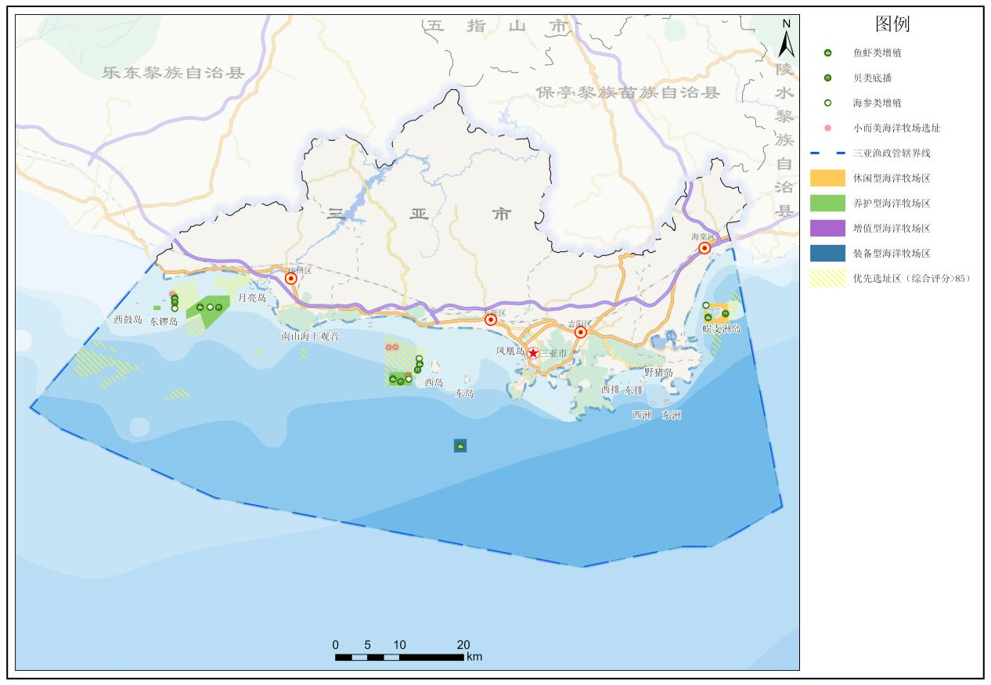
图5-3-4 三亚市增殖放流部署区域

第四节 苗种生产与鱼类行为驯化控制
为支撑规模化海洋牧场的持续扩张，从源头保障养殖产能，通过智能化苗种繁育基地攻关优良品种选育技术，保障优质苗种的周年稳定供应。同时现代化海洋牧场依赖精准管控，引入集成声光电刺激、生物信号诱导的鱼类行为驯化控制技术，实现对养殖鱼类摄食节律、洄游范围、集群模式的精准调控，既提升饵料利用率与养殖密度，又降低病害传播风险，为海洋牧场的高效、生态养殖筑牢技术支撑。

一、苗种生产
根据海洋牧场类型选择适宜的本地物种，优先考虑经济价值高、自然种群衰退或适于游钓、潜水观光的种类，以丰富生物多样性并提高遗传多样性。逐步完善和建立远海种苗培育基地，搭建“育—培—养”三级种苗体系。
苗种生产需综合考虑苗种培育基础条件及相适宜的苗种生产技术，具有三个方面的技术要求：一是在亲本培育方面，选择体质健壮、无病无伤、性腺发育良好的亲本，投喂高蛋白、高能量饲料，控制养殖密度，保持水质清新，定期换水，提供适宜的水温、光照和水流条件，加强疾病预防；二是在孵化与培育环境方面，孵化用水需经过过滤、消毒处理，避免引入病原体，培育池或水泥池需提前清整消毒，控制水深、溶氧和水流，定期检查苗种生长情况，及时分级分池饲养；三是在苗种生产技术环节，需根据具体品种的生物学特性、环境条件和生产目标进行调整和优化，同时需严格遵守相关法律法规和行业标准，确保苗种质量和安全生产。

（一）鱼类苗种生产
鱼类苗种生产分三个阶段实施：一是自然繁殖与人工繁殖阶段，通过控制环境条件诱导亲鱼自然产卵受精，或采用激素注射等方法进行人工授精，受精卵在孵化设备中孵化，控制水温、溶氧等条件。二是鱼苗培育阶段，池塘培育需施足基肥培育浮游生物饵料，水泥池培育需投喂蛋黄、豆浆等适口饲料，定期加水、换水，保持水质稳定。三是鱼种培育阶段，投喂蛋白质含量较高的配合饲料，根据生长速度调整投喂量，定期检查鱼种生长、健康状况，做好防逃、防敌害工作。

（二）虾蟹类苗种生产
虾蟹类苗种生产主要包括两个方面：一是亲虾、亲蟹培育方面，选择优质亲本，投喂富含蛋白质、脂肪、维生素的饲料，控制养殖密度，保持水质清新，提供适宜的水温、溶氧、盐度等环境条件。二是苗种繁育方面，自然繁殖或人工繁殖后，将受精卵放入孵化设备中孵化，孵化用水需净化处理。虾苗、蟹苗培育需投喂轮虫、枝角类等浮游生物或人工配合饲料，定期加水、换水，保持水质稳定。

（三）贝类苗种生产
贝类苗种生产主要包括两个方面：一是亲贝培育方面，选择体质健壮、性腺发育良好的亲贝，投喂藻类、鱼粉等饲料，控制养殖密度，保持水质清新，提供适宜的水温、溶氧、盐度等环境条件。二是苗种繁育方面，自然繁殖或人工繁殖后，将受精卵放入孵化设备中孵化，孵化用水需净化处理。贝苗培育需投喂浮游生物或人工配合饲料，定期加水、换水，保持水质稳定。

二、鱼类行为驯化控制
鱼类行为驯化技术是海洋牧场技术的重要组成部分，主要应用于海洋牧场增殖放流对象的行为控制和管理。现代化海洋牧场建设过程中需利用鱼类群体驯化控制技术（声、光、电、磁、网、饵、气泡幕等）进行人为的、科学的管理，达到防止放流鱼逃散，防御敌害，保护集聚的鱼群，诱导至适宜场所，提高鱼的密度，拦截海域，防止入侵的目的，能有效地增殖养护渔业资源并实现合理开发利用。
鱼类驯化技术主要分为：强制型和诱导型，强制型如气泡幕、阻拦网等，诱导型如音响驯化技术、网箱中间暂养与诱集技术等。其中，气泡幕阻拦技术是根据增殖放流对象的视觉特性，利用气泡幕对鱼类行为具有阻拦和驱赶作用，选择合适密度的气泡幕对鱼类进行阻拦，达到人为控制和管理的目的，不同密度的气泡幕阻拦效果不同，决定气泡幕密度的因素包括：单位长度通气管上的孔数（孔距）、出气口的大小（孔径）、压缩空气的压力等。音响驯化技术是根据增殖放流对象的听觉特性，利用声音结合投饵的方式进行驯化，使其建立对音响的条件反射，以达到牧场化管理的目的，通常以音响驯化结合饵料投喂的方式，研发鱼虾“声频-饵诱”驯化控制技术依托海上音响发生装置和自动投饵装置实现。另外，将音响驯化技术与气泡幕阻拦技术相结合，可以使得对鱼类等行为控制更加高效，在海洋牧场建设中共同应用能有效地提高控制管理效率。

第五节 海洋牧场先进装备与配套设施建设
推动海洋牧场向深远海拓展，需要以先进装备为依托、以智能管护为支撑、以规范标示为保障，本章围绕上述内容，对深远海海洋牧场先进装备与配套设施进行系统部署。

一、海洋牧场先进装备建设

（一）智能网箱建设
智能网箱是指集成环境监测、自动投喂、远程控制、鱼群监测等智能化功能的养殖装备，通常采用大型桁架式结构或重力式网箱形式（图5-5-1），具备抗风浪能力强、养殖水体大、自动化程度高的特点。这类网箱可抵御12至14级台风，搭载多参数水质传感器，能够实时监测水温、盐度、溶解氧、pH值等关键指标，实现对养殖环境的集中控制，是现代海洋牧场向深远海拓展的核心装备。
重力式网箱是目前应用最广泛的深水养殖装备，主要采用高密度聚乙烯（HDPE）材料作为浮架框架，依靠浮力和重力张紧网衣并保持容积。其结构简单、造价相对较低、维护便
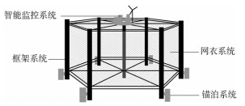
图5-5-1 深海智能网箱示意图
利，适合在水深15米以深、水流相对平缓的海域布设。典型的重力式网箱以圆形或方形为主，周长规格一般为40至160米，养殖水体从数百立方米到上万立方米不等。HDPE材料具有良好的抗拉和抗弯曲性能，可抵御12级台风和5米大浪，性价比高，技术成熟，在一定时期内仍将是深远海养殖的主体装备。
桁架式网箱是以钢结构（或钢混结构）作为主体框架的大型养殖平台，网衣系统固定在桁架上不易变形，结构稳定性强，抗风浪能力可提升至15级台风，适用于更深、更开放的海域。桁架式网箱通常采用半潜式设计，可通过压载舱调节浮潜状态，在极端海况下下潜至水面以下5至10米以躲避风浪。其智能化程度更高，普遍搭载自动投饵、网衣自动清洁、水下机器人巡检、结构实时监测等系统，实现“养殖无人化、管理智能化”。代表型号如“珠海琴”养殖平台（包围水体超6万立方米），以及近期在三亚海域下水的海南首台套新型组合式桁架养殖平台（包围水体超3万立方米）。桁架式网箱一次性投资较大，但在深远海环境下的安全性、耐久性和综合效益显著优于重力式网箱。
拟在五年内，在崖州湾和三亚湾水深15米以北海域，采用单元集群式布局，建设热带智能养殖网箱群。崖州湾布设19口90米周长网箱、4口40米周长网箱、3.6万立方米桁架网箱及62座6.8立方米小型桁架网箱；三亚湾布设31口90米周长网箱、4口40米周长网箱及10万立方米桁架网箱。所有网箱均配置水质多参数传感器、水下视频监控、自动投饵装置和AIS定位设备，核心网箱接入岸基监视中心，实现远程实时监控。

（二）养殖工船建设
养殖工船是集养殖、加工、储运、补给等功能于一体的可移动深远海养殖平台，采用“船载舱养”模式（图5-5-2），通过船舶航行实现养殖水域的跨区域动态选择。工船设置多个标准化养殖舱，利用波浪能实现自然换水，构建“准野生”生长环境，有效降低运营成本与鱼类死亡率。船端配备智能化管控中心，与岸基一体化云平台联动，对养殖舱内水质、溶氧、光照、投喂、鱼群进行集中控制与实时监测，集成环境监测、精准投喂、病害预警、收获加工等全链条智能功能。船上配置水产品加工线与冷藏舱，实现渔获就地加工、保鲜、包装一
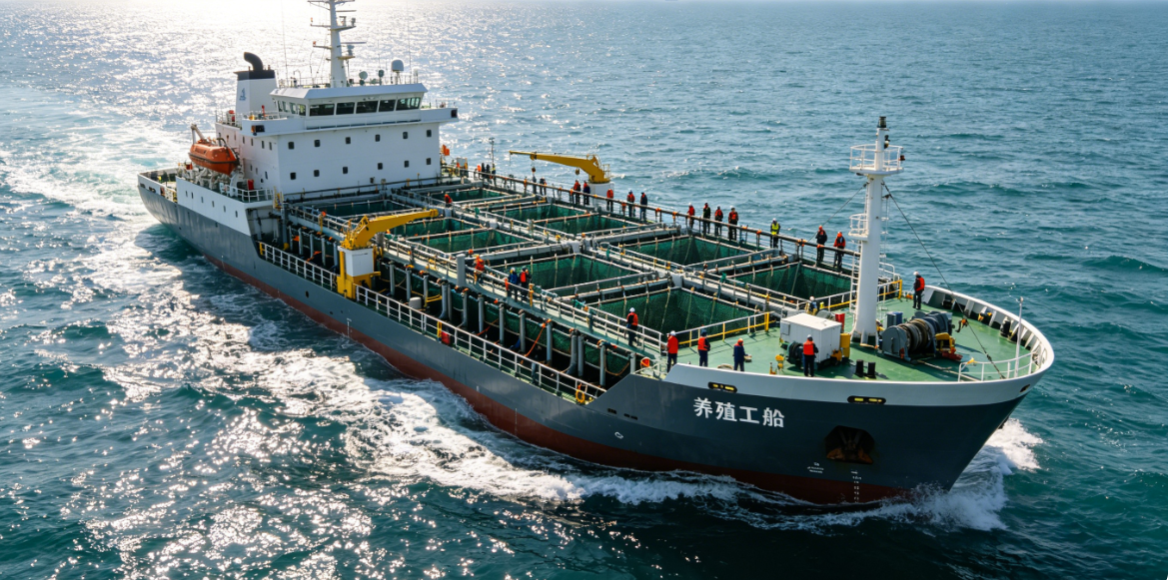
图5-5-2 养殖工船外观图
体化作业。养殖工船具备无限航区航行能力，搭载漂浮式动力定位系统，可实现定点养殖与自航避台风的有机结合，被誉为“移动的海洋牧场”。
建议五年内在崖州湾海洋牧场建造1艘5000吨级教学养殖工船，并配套1至2艘养殖辅助工船，用于物资补给与渔获运输。建成后，养殖工船与固定式智能网箱群形成“游牧+定牧”协同作业体系，显著提升对不同海域、不同养殖模式的深远海开发覆盖能力。

（三）自动化系统建设
自动化系统由感知、传输、数据、应用与决策五层架构组成。感知层通过水质传感器、生物传感器及视频监控，实现对养殖环境与网衣安全的全面感知；传输层依托光纤、5G及水声通信，将数据实时回传并实现海区安全监控；数据层构建专属数据库，整合养殖历史与生态模型数据，并借助边缘计算降低传输压力；应用层实现环境智能调控、精准养殖管理、风险预警、智慧捕捞及全链条溯源；决策层利用AI预测模型预判生长周期与病害风险，并通过数字孪生构建三维全景管理平台，实现“一图看全景、一键管全局”的沉浸式管控。
建议五年内建设6处自动化系统控制中心，集成船端智能化管控中心与岸端船岸一体化智慧云平台，开发一套海洋牧场综合管理软件。前端感知设备覆盖全部智能网箱群及核心养殖区，包括水下多参数传感器、4K高清视频监控和气象水文设备；通信网络依托光纤骨干网、5G延伸与北斗备份，实现深远海数据实时可靠回传。系统建成后，主要养殖单元自动化覆盖率达70%以上，可降低人力成本30%，养殖数据实时回传率达100%。

（四）水下机器人布设
水下机器人是指用于水下作业的智能化无人潜航器，主要包括有缆遥控水下机器人（ROV）和自治水下机器人（AUV）两大类别，是海洋牧场实现少人化精准作业的关键技术装备。水下机器人可搭载高清摄像机、机械手、声呐、多参数传感器等，执行网箱巡检、礁体检查、生物观察、环境监测、水下采样等多样化任务。系统主要由机器人本体、控制系统和智能巡检系统构成，通过声呐扫描或视觉技术建立网箱三维模型，采用深度学习模型实时检测破洞、撕裂、生物附着等缺陷，并融合定位与导航系统，实现自主巡网作业。
建议五年内，配备12台观测级水下机器人和24台作业级水下机器人，供各海洋牧场使用。观测级机器人用于网箱、礁体巡检与生物观察，作业级机器人配备机械手执行水下修补、采样等任务。系统与岸基控制中心联动，形成“自主巡检-智能识别-预警处置”的闭环管理流程。建成后，巡检效率较人工潜水提升5至10倍，基本实现海洋牧场水下作业的少人化与精准化。

（五）深远海能源保障体系建设
深远海能源保障体系是指为深远海养殖装备、监测设备及管护平台提供稳定可靠电力供应的综合能源系统。该体系采用多能互补设计，发电设备可因地制宜配置水流能发电、波浪能发电、光伏发电等多种形式，并配套储能系统及智能配电模块，实现清洁能源的稳定输出和智能调控。其中，水流能发电利用海流持续动能转化为电能，具有全天候、不受天气影响的独特优势，是深远海能源保障的核心技术之一。
在崖州湾，海南热带海洋学院已成功研发并建成新型水流能供电系统，这是国内海洋牧场中的首次应用。该系统攻克了海洋腐蚀、生物附着和台风破坏三大技术难题，将发电单元布设于海面以下，利用海流持续发电，并配套储能装置，已在一年半的实际运行中验证了其抗台风能力和稳定性。该系统的成功运行为三亚发展深远海清洁能源奠定了坚实的技术基础。
在此基础上，建议五年内采取“崖州湾持续优化、三亚湾深水区试点”的分步推进策略。在崖州湾，继续投入研发，重点突破深水安装、供电系统大型化、防附着技术深度优化等关键难题，完善系统在热带海域的长期可靠性。在三亚湾深水区（水深约40米），部署1处深远海多能互补综合能源系统实验平台，配置千瓦级水流能发电装置及磷酸铁锂储能舱，同步建设智能配电与远程监控平台，开展深水锚固、电缆敷设、系统联调等实海测试，验证系统在深远海环境下的稳定性和适应性。

二、海洋牧场管护平台配套设施建设
海洋牧场管护平台是实现海洋牧场“智能化监测、精准化管护、协同化管控”的核心支撑，对于提升三亚海洋牧场规范化、智能化管理水平，保障生境营造工程成效长效发挥，助力国家级海洋牧场示范标杆建设，具有重要意义。该平台通过衔接海洋牧场人工鱼礁、珊瑚礁、增殖放流等各类设施与修复区域的管护需求，以及整合监测数据、管护资源、执法力量，最终构建“天地海一体化”管护体系。海洋牧场管护平台建设，是一个系统工程，涉及到海洋牧场数据采集、设施管护、生态展示、执法管控、决策支撑、长效管护机制兼建立等诸多方面，本节仅针对管护平台的硬件及配套设施进行阐述。

（一）海上水下配套设施建设
在整合现有监测资源的基础上，针对人工鱼礁群、珊瑚礁修复带、增殖放流区等重点区域，加密布设高精度、智能化水下监测装备及配套设施，补齐监测盲区。主要配置水下高清摄像设备、多参数水质传感器、波流流速监测设备、生物量智能监测设备等先进仪器，配套完成设备固定基座、供电模块、信号传输组件等附属设施建设。设备可全天候实时采集礁体结构稳定性、海洋生物附着状态、珊瑚及养护生物存活情况，同步监测水温、盐度、化学需氧量、氮磷营养盐、溶解氧、海域波流等水文水质数据，实现重点区域精细化动态感知。

（二）空中配套设施建设
配置专业智能巡检无人机及全套配套设施，搭建空中常态化巡检体系，覆盖全部牧场作业与养护区域。配套建设无人机停机点位、充电设备、远程信号传输终端、影像存储设备等附属设施，制定标准化巡检作业流程。无人机搭载高清拍摄、智能识别模块，可高效排查人工鱼礁移位沉降、设施破损、生态退化、非法捕捞及违规作业等问题，实现航拍影像实时回传、异常情况自动预警。巡检影像、排查记录等数据统一汇总。

（三）岸基配套设施建设
依托现有岸边管护站点，布设一体化综合监测终端及配套设施，打造陆上管控节点。集成高清视频监控、人员考勤、台账录入、执法记录等功能模块，配套建设设备机柜、网络传输、供电安防等附属设施，实现岸边值守、人员作业、物资管理、海域进出管控全覆盖。岸边终端产生的监控视频、管护台账、执法信息等数据统一接入数据体系，同步向上归集。
全域配套搭建统一的数据采集、存储与传输系统，兼容各类先进监测设备的数据格式，打通数据传输链路，对水下、空中、岸边全维度数据进行集中收纳、统一规整，保障数据完整、准确、连续，全方位夯实“一张图”综合决策平台的数据底座。
建设范围全面覆盖各牧场内人工鱼礁投放区、珊瑚礁修复区、增殖放流区及配套管护作业区域。根据各牧场实际情况同步部署海上水下、空中、岸边三大类先进监测设备及配套附属设施，对重点生态区域加密布设监测点位，非重点区域落实常态化巡检，彻底消除监测与管护盲区，形成全域立体化智能监测网络。

三、海洋牧场标示设施建设
按照“清晰规范、醒目耐用、生态协调”原则，构建“渔业浮标+标示牌+石碑”三位一体的标示体系，明确海洋牧场边界、管控要求，防范船舶误闯、非法捕捞，提升牧场规范化管理水平，同时兼顾三亚旅游城市特色，实现标示设施与海洋景观、休闲渔业业态协调统一。

（一）海洋牧场海上渔业浮标建设
重点设置在牧场边界、礁群核心区周边及航道交汇处，用于标示牧场范围，引导船舶避让。渔标类型可选用太阳能供电式浮标与灯标结合，浮标采用耐腐蚀、抗风浪的高密度聚乙烯材质，表面涂刷醒目橙红色，配备夜间警示灯，确保夜间、恶劣天气下清晰可见；灯标设置在牧场核心区周边，可配备雷达反射器，提升船舶识别精度。
建设规模：按照在每处海洋牧场布设海上渔业浮标4个，在拟建设的六大核心海洋牧场和四个“小而美”型海洋牧场中，共布设海上渔业渔标28个（表 5-5-1）。底部配备防缠绕装置，避免缠绕渔网、海洋生物，锚定系统采用重力式锚，确保在强风浪天气下稳定固定，每年定期开展维护、电池更换及位置校准。渔标设置需提前报备海南海事部门，符合海上作业安全规范。

（二）海洋牧场标示牌和石碑建设
海洋牧场陆上标示牌和石碑，制作竖立于海洋牧场所在海域附近海岸、渔港、观景平台及休闲海钓入口处的陆地显著位置，宣示海洋牧场位置、人工鱼礁建设等情况，以加强海洋
表 5-5-1 三亚市海洋牧场海上渔业浮标布设情况
序号 | 海上渔业浮标布设区域 | 海上渔业浮标布设数量（个）
1 | 蜈支洲岛海洋牧场 | 4
2 | 西岛海洋牧场 | 4
3 | 东西瑁洲海洋牧场 | 4
4 | 东锣西鼓海洋牧场 | 4
5 | 崖州湾海洋牧场 | 4
6 | 三亚湾深水区海洋牧场 | 4
7 | “小而美”型海洋牧场 | 4
总计 |  | 28
牧场、人工鱼礁区保护和社会宣传，也利于保障通航安全。为加大海洋牧场宣传力度，充分发挥市内海洋牧场示范引领作用，进行海洋牧场标示牌和石碑建设。标示牌采用白底上下带蓝色海浪设计，长0.9米、宽0.7米，标明海洋牧场名称、公告（附公告文号，若无则不附）、验收日期、边界范围（经纬度坐标）、建设单位、管护单位、联系方式、管控要求（禁止非法捕捞、非法倾倒废弃物、违规潜水等）。石碑采用底座加碑体设计，底座高0.85米、宽1.75米、中间厚15厘米、上下端厚35厘米，雕刻海浪图案；碑体高1米、宽1.5米、厚15厘米。正面标明海洋牧场名称、公告（附公告文号）和验收日期；反面对海洋牧场进行简要介绍，包括海洋牧场定义与作用、国家级海洋牧场示范区创建情况、覆盖海域面积与四至范围、投礁建设、养护对象、增殖品种和管理维护单位等信息，右下角可附项目二维码。标示牌和石碑由管理维护单位按统一式样自主制作并维护，石碑竖立于牧场附近陆地显著位置。2026～2030年，对应三亚市拟建设的六大海洋牧场和四个“小而美”海洋牧场，每处布设标示牌1个、石碑1个，共建设标示牌10个、石碑10个（表5-5-2）。
海上标示牌设置在牧场边界内侧，采用浮式标示牌，与陆上标识牌协同布局，配备反光条，内容简洁明了，重点标注“海洋牧场区域禁止非法捕捞”“避让礁群 注意安全”等警示信息。标示牌文字采用中英文双语标注，定期开展清洁、维护，及时更换破损、褪色的标示牌，确保信息清晰、外观整洁，与海洋景观协调统一。
表5-5-2 三亚市海洋牧场标识牌和石碑布设情况
序号 | 标示牌和石碑布设区域 | 标识牌布设数量（个） | 石碑布设数量（个）
1 | 蜈支洲岛海洋牧场 | 1 | 1
2 | 西岛海洋牧场 | 1 | 1
3 | 东西瑁洲海洋牧场 | 1 | 1
4 | 东锣西鼓海洋牧场 | 1 | 1
5 | 崖州湾海洋牧场 | 1 | 1
6 | 三亚湾深水区海洋牧场 | 1 | 1
7 | “小而美”型海洋牧场 | 4 | 4
总计 |  | 10 | 10

第六节 海洋牧场产业链延扩服务平台建设
依托海洋牧场，可延扩滨海休闲文旅、海产品加工、智慧养殖装备、水产种业、碳汇经济、数字经济、品牌文化等产业链，以海洋牧场为母体多向产业链延扩，推动海洋渔业向复合型现代海洋经济体系全面转型，有利于实现从“靠海吃海”到“养海兴海”的根本性转变。海洋牧场产业链延扩服务平台建设，旨在围绕外延产业嵌入海洋牧场的前置需求，统筹牧场核心承载区与陆域配套承载区建设，打造多产业链延扩承载区，科学划定外延产业预留空间，建设通用配套设施，完善基础保障，构建开放、灵活、可适配的空间与设施体系，为后续产业入驻提供硬件前置支撑。

一、产业链延扩服务平台的总体架构
产业链延扩服务平台的总体架构是：聚焦“空间预留、设施预置、基础配套”的核心目标，以六大核心海洋牧场和九处“小而美”牧场为母体，遵循“海域+陆域”协同布局原则分别建设各产业链对接海洋牧场的牧场核心承载区与陆域配套承载区，多向打造海洋牧场产业链延扩服务平台及平台集群。针对每一个依托海洋牧场延扩的产业链，打造一个具体的服务平台，最终多个产业链依托海洋牧场形成产业链延扩服务平台集群。
一般而言，海洋牧场产业链延扩服务平台由牧场核心承载区与陆域配套承载区两部分组成。牧场核心承载区主要承载产业核心业态（如体验、养殖、装备应用、种质保护等），打造专业化应用场景；陆域配套承载区主要提供配套服务（如后勤保障、加工、研发、办公等），破解产业发展瓶颈。各承载区按照功能定位科学配置面积与设施，下设功能区，统一遵循“绿色低碳、智能高效、适度预留”的建设标准。具体配置方面，优先采用光伏与电网互补或双回路供电，精准保障产业用水需求，实现5G网络全域覆盖，配套建设污水处理、物流、仓储等基础设施，并预留拓展空间，为产业规模化、规范化发展奠定基础。
当前，与海洋牧场存在极高关联度的外延产业包括休闲文旅、海产品加工、智慧养殖装备、水产种业、碳汇经济、数字经济、品牌文化等，它们是渔业产业链向多元价值延伸的核心路径，共同构成海洋牧场“养殖+”多元发展生态。针对上述七个产业链方向，现阶段的海洋牧场产业链延扩服务平台主要包括休闲文旅产业延扩平台、海产品加工产业延扩平台、智慧养殖装备产业延扩平台、水产种业产业延扩平台、蓝碳相关产业延扩平台、数字经济产业延扩平台、品牌文化产业延扩平台（表5-6-1），各平台的牧场核心承载区与陆域配套承载区分布见图5-6-1。
二、主要产业链延扩服务平台建设
根据海洋牧场当前功能定位、资源禀赋及产业发展实际需求，结合各牧场特色优势，统筹布局，在不同类型海洋牧场针对性建设产业延扩平台，其中蜈支洲岛海洋牧场布局休闲文旅、蓝碳相关产业平台，三亚湾深水区海洋牧场布局休闲文旅、水产种业产业平台，西岛海
表5-6-1 产业链延扩服务平台承载区组成
服务平台 | 海域承载区 | 陆域承载区
休闲文旅产业延扩平台 | 牧场休闲承载区 | 陆域休闲配套承载区
海产品加工产业延扩平台 | 牧场海产品养殖承载区 | 陆域加工承载区
智慧养殖装备产业延扩平台 | 牧场智慧装备应用承载区 | 陆域装备配套承载区
水产种业产业延扩平台 | 牧场种质保护承载区 | 陆域种业配套承载区
蓝碳相关产业延扩平台 | 牧场蓝碳修复承载区 | 陆域蓝碳配套承载区
数字经济产业延扩平台 | 牧场数字监测承载区 | 陆域数字配套承载区
品牌文化产业延扩平台 | / | 牧场品牌文化体验承载区、 品牌文化研发承载区
洋牧场布局海产品加工产业平台，东锣西鼓海洋牧场布局智慧养殖装备、蓝碳相关产业平台，东西瑁洲海洋牧场布局智慧养殖装备产业平台，崖州湾海洋牧场布局水产种业、数字经济产业平台，“小而美”海洋牧场布局休闲文旅产业平台，同时在海洋牧场各核心节点、市区核心商圈、渔村及研学基地布局品牌文化产业平台（表5-6-2）。

（一）休闲文旅产业延扩平台建设
休闲文旅产业与海洋牧场关联度极高，是渔业产业链向体验经济、消费经济自然延伸的核心路径，也是实现“耕海牧渔”向“渔旅融合”价值跃升的关键方向。依托海洋牧场稳定的渔业资源本底、优质海洋生态环境，休闲海钓、潜水体验、科普研学等业态便能根植沃土，枝繁叶茂。

1. 延扩平台的构成
本平台依托蜈支洲岛、三亚湾深水区等休闲型海洋牧场，以及“小而美”型休闲文旅型海洋牧场特色海洋牧场资源，以海钓产业为核心驱动，系统部署休闲文旅产业延扩平台，通过空间预留、设施配套等前置硬件支撑，为休闲文旅产业从零散活动向规范化、规模化、高品质的支柱产业跃升夯实根基，推动海洋牧场在休闲文旅领域的价值延伸与业态拓展。
在蜈支洲岛海洋牧场、三亚湾深水区海洋牧场、“小而美”海洋牧场分别建设休闲文旅产业延扩平台，各休闲文旅产业延扩平台均由牧场休闲承载区和陆域休闲配套承载区构成（图5-6-2）。其中，牧场休闲承载区核心作用是承载海钓、潜水、观光等核心文旅体验业态，打造沉浸式海洋休闲场景，具体包括海钓功能区、潜水功能区、观光功能区等；陆域休闲配套承载区核心作用是为牧场休闲承载区提供配套服务，破解交通集散、服务保障等难题，提升文旅体验便捷度，具体包括停车功能区、住宿功能区、餐饮功能区、装备租赁功能区、设备维修功能区等。
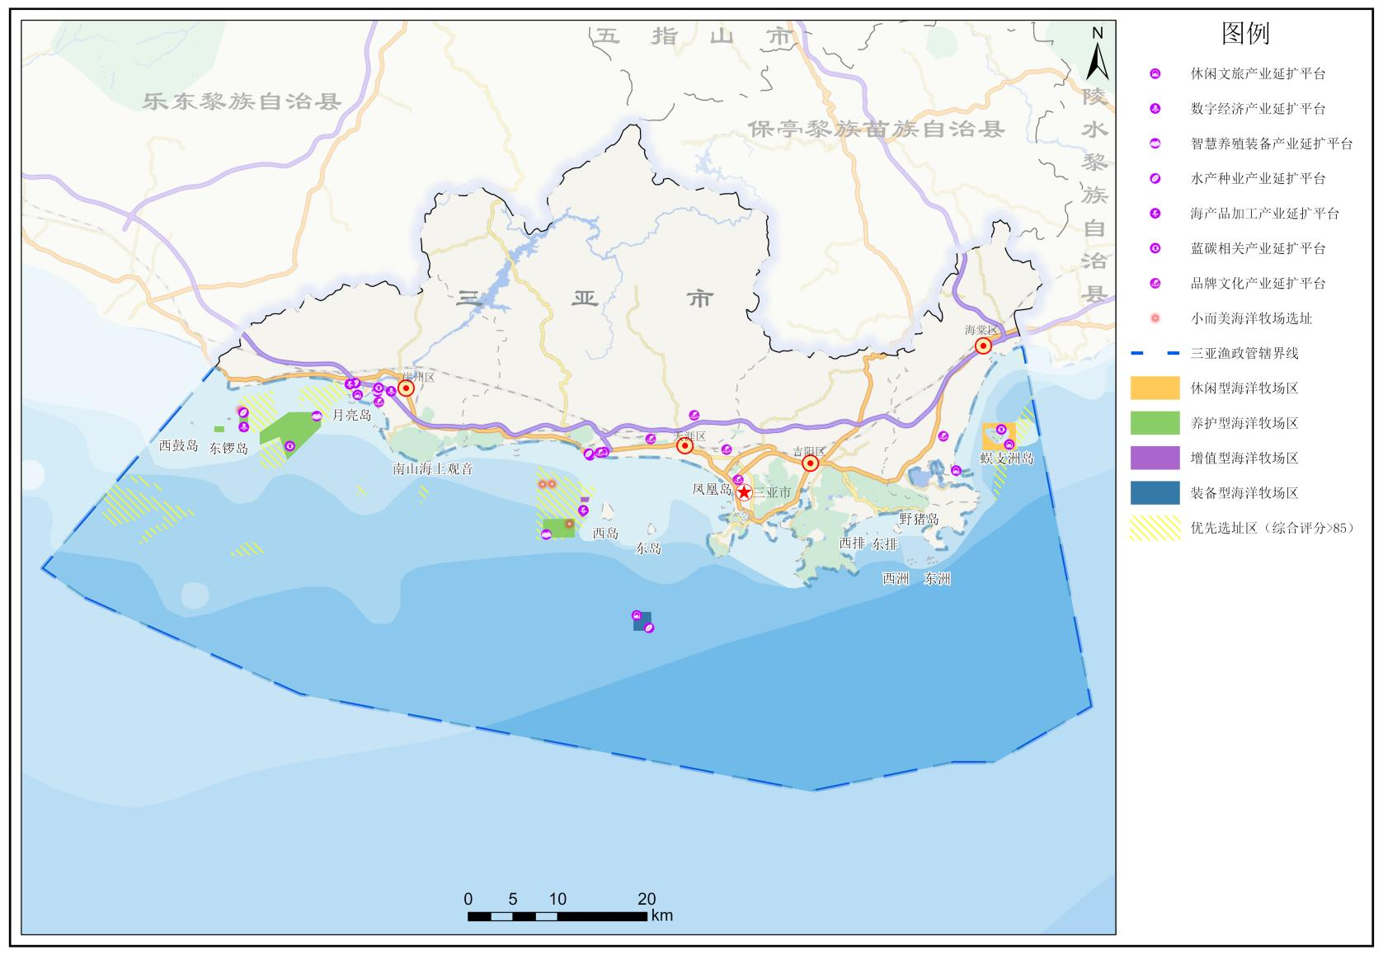
图5-6-1 三亚市海洋牧场产业链延扩服务平台布局图

表5-6-2 各产业延扩平台依托的海洋牧场及其配置面积
产业延扩平台 | 海洋牧场 | 配置面积
产业延扩平台 | 海洋牧场 | 总面积 | 海域承载区 | 陆域承载区
休闲文旅产业平台 | 蜈支洲岛海洋牧场 | ≥200公顷 | ≥100公顷 | ≥100公顷
休闲文旅产业平台 | 三亚湾深水区海洋牧场 | ≥150公顷 | ≥80公顷 | ≥70公顷
休闲文旅产业平台 | “小而美”海洋牧场 | ≥40公顷 | ≥10公顷 | ≥30公顷
海产品加工产业平台 | 西岛海洋牧场 | ≥150公顷 | ≥50公顷 | ≥100公顷
智慧养殖装备产业平台 | 东西瑁洲海洋牧场 | ≥355公顷 | ≥155公顷 | ≥200公顷
智慧养殖装备产业平台 | 东锣西鼓海洋牧场 | ≥355公顷 | ≥155公顷 | ≥200公顷
水产种业产业平台 | 三亚湾深水区海洋牧场 | ≥305公顷 | ≥205公顷 | ≥100公顷
水产种业产业平台 | 崖州湾海洋牧场 | ≥305公顷 | ≥205公顷 | ≥100公顷
蓝碳相关产业平台 | 蜈支洲岛海洋牧场 | ≥340公顷 | ≥300公顷 | ≥40公顷
蓝碳相关产业平台 | 东锣西鼓海洋牧场 | ≥340公顷 | ≥300公顷 | ≥40公顷
数字经济产业平台 | 崖州湾海洋牧场 | ≥105公顷 | ≥50公顷 | ≥55公顷
品牌文化产业平台 | 各海洋牧场核心节点、市区核心商圈、渔村及研学基地 | ≥1400m² | / | ≥1400m²

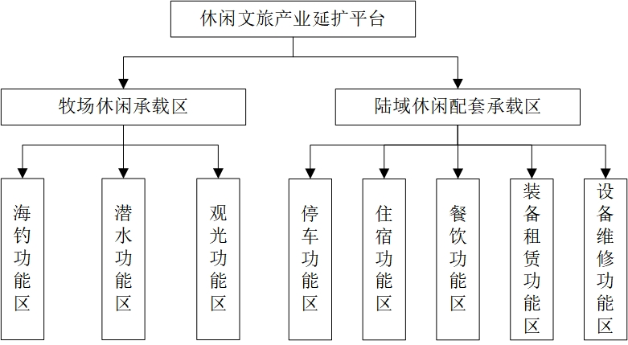
图5-6-2 休闲文旅产业延扩平台构成

2. 延扩平台的配置
蜈支洲岛海洋牧场休闲文旅产业延扩平台总面积不低于200公顷。其中，牧场休闲承载区面积不低于100公顷，包括海钓功能区（不低于50公顷）、潜水功能区（不低于30公顷）、观光功能区（不低于20公顷）；陆域休闲配套承载区面积不低于100公顷，包括停车功能区（不低于40公顷）、住宿功能区（不低于30公顷）、餐饮功能区（不低于10公顷）、装备租赁功能区（不低于10公顷）、设备维修功能区（不低于10公顷）。配套设施方面，牧场休闲承载区供电采用光伏+电网互补模式、容量不低于200kW，重点保障海钓平台、潜水装备库房等用电需求，供水采用海水淡化与淡水补给双重保障、压力不低于0.3MPa、能力不低于30m³/天，实现5G网络全域覆盖并配套建设水下信号传输基站不少于4座；陆域休闲配套承载区采用双回路供电、容量不低于400kW，满足住宿、餐饮、设备维修等全方位用电需求，供水能力不低于80m³/天，配套建设日处理能力不低于50m³的小型污水处理站，实现5G网络全覆盖并预留设备运维、服务调度等专用通信接口，同步配套新能源充电桩不少于20个（充电功率不低于60kW/个）。
三亚湾深水区海洋牧场休闲文旅产业延扩平台总面积不低于150公顷。其中，牧场休闲承载区面积不低于80公顷，包括海钓功能区（不低于50公顷）、潜水功能区（不低于20公顷）、观光功能区（不低于10公顷）；陆域休闲配套承载区面积不低于70公顷，包括停车功能区（不低于30公顷）、住宿功能区（不低于20公顷）、餐饮功能区（不低于10公顷）、装备租赁功能区（不低于5公顷）、设备维修功能区（不低于5公顷）。配套设施方面，牧场休闲承载区供电采用光伏+电网互补模式、容量不低于150kW，供水能力不低于25m³/天、压力不低于0.3MPa，实现5G网络全域覆盖并配套建设水下信号传输基站不少于3座；陆域休闲配套承载区采用双回路供电、容量不低于300kW，供水能力不低于60m³/天，配套建设日处理能力不低于40m³的小型污水处理站，实现5G网络全覆盖，同步配套新能源充电桩不少于15个（充电功率不低于60kW/个）。
“小而美”型海洋牧场休闲文旅产业延扩平台单个总面积不低于40公顷。其中，牧场休闲承载区面积不低于10公顷，包括海钓功能区（不低于5公顷）、潜水功能区（不低于3公顷）、观光功能区（不低于2公顷）；陆域休闲配套承载区面积不低于30公顷，包括停车功能区（不低于15公顷）、餐饮功能区（不低于11公顷）、装备租赁功能区（不低于2公顷）、设备维修功能区（不低于2公顷）。配套设施方面，牧场休闲承载区供电采用光伏+电网互补模式、容量不低于100kW，供水采用海水淡化与淡水补给双重保障、压力不低于0.3MPa、能力不低于15m³/天，实现5G网络全域覆盖并配套建设水下信号传输基站不少于2座；陆域休闲配套承载区采用双回路供电、容量不低于200kW，供水能力不低于30m³/天，配套建设日处理能力不低于30m³的小型污水处理站，实现5G网络全覆盖，同步配套新能源充电桩不少于8个（充电功率不低于60kW/个）。

（二）海产品加工产业延扩平台建设
海产品加工产业，是渔业产业链向精深加工、价值提升延伸的核心路径，也是实现“养殖产出”向“产品增值”价值跃升的关键方向。依托海洋牧场稳定的鲜活海产品产出、优质海域生态环境，海产品精深加工、冷链仓储、检测检验等业态便能扎根生长、稳步壮大。本平台依托西岛增殖型海洋牧场资源，以标准化加工为核心驱动，系统部署海产品加工产业延扩平台，通过空间预留、设施配套等前置硬件支撑，为海产品加工产业从零散加工向规范化、规模化、高品质的支柱产业跃升夯实根基，推动海洋牧场在加工领域的价值延伸与业态拓展。

1. 延扩平台的构成
海产品加工产业延扩平台由牧场海产品养殖承载区和陆域加工承载区构成（图5-6-3）。其中，牧场海产品养殖承载区的核心作用是为陆域加工承载区提供稳定鲜活的海产品原料，打造标准化养殖供给场景，保障加工产业原料需求，具体包括规模化养殖功能区、原料暂养功能区等。牧场海产品养殖承载区下设规模化养殖功能区、原料暂养功能区，其中，规模化养殖功能区核心任务是“长期养殖、批量产出”，用于规模化培育、养殖海产品，是原料供给的核心区域，而原料暂养功能区核心是“短期存放、保鲜提质”，用于临时存放从规模化养殖区捕捞的鲜活海产品，等待转运至陆域加工承载区。陆域加工承载区核心作用是承接牧场海产品养殖承载区产出的原料，开展集中加工、综合保障服务，破解规模化加工、冷链储运、检测检验等难题，提升加工产业效率，具体包括原料预处理功能区、精深加工功能区、
冷链仓储功能区、检测检验功能区、包装配送功能区等。
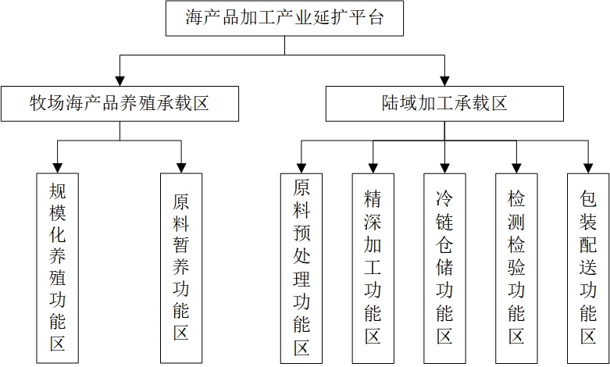
图5-6-3 海产品加工产业延扩平台构成

2. 延扩平台的配置
西岛海洋牧场海产品加工产业延扩平台总面积不低于150公顷。其中，牧场海产品养殖承载区面积不低于50公顷，包括规模化养殖功能区（不低于45公顷）、原料暂养功能区（不低于5公顷）；陆域加工承载区面积不低于100公顷，包括原料预处理功能区（不低于20公顷）、精深加工功能区（不低于40公顷）、冷链仓储功能区（不低于20公顷）、检测检验功能区（不低于10公顷）、包装配送功能区（不低于10公顷）。
配套设施方面，牧场海产品养殖承载区供电采用光伏+电网互补模式、容量不低于200kW，供水采用海水净化补给模式、能力不低于50m³/天、压力不低于0.3MPa，配套建设小型海水净化设施，实现5G网络全域覆盖，预留养殖设备安装与运维专用接口；陆域加工承载区采用双回路供电、容量不低于300kW，精准保障加工设备、冷链仓储、检测仪器等设施用电需求，供水采用淡水补给模式、能力不低于80m³/天、压力不低于0.3MPa，配套建设日处理能力不低于50m³的小型污水处理站，实现5G网络全域覆盖，确保加工数据、检测数据传输畅通，配套建设宽度不低于8m的专用物流通道，适配中小型冷链货车通行。

（三）智慧养殖装备产业延扩平台建设
在东锣西鼓海洋牧场、东西瑁洲海洋牧场分别建设智慧养殖装备产业延扩平台。智慧养殖装备产业，是渔业产业链向智能化、现代化转型延伸的核心路径，也是实现“传统养殖”向“智慧牧渔”价值跃升的关键方向。依托海洋牧场核心养殖区布局、丰富的养殖场景需求，智慧养殖装备研发、中试、生产、运维等业态便能扎根沃土、迭代升级。本平台依托东锣西鼓、东西瑁洲养护型海洋牧场资源，以装备研发与应用为核心驱动，系统部署智慧养殖装备产业延扩平台，通过空间预留、设施配套等前置硬件支撑，为智慧养殖装备产业从零散研发向规范化、规模化、高品质的支柱产业跃升夯实根基，推动海洋牧场在智能化领域的价值延伸与业态拓展。

1. 延扩平台的构成
智慧养殖装备产业延扩平台分为牧场智慧装备应用承载区和陆域装备配套承载区两大板块（图5-6-4）。其中，牧场智慧装备应用承载区核心作用是承载智慧养殖装备布设、运维、监测等核心应用业态，打造智能化养殖示范场景，具体包括装备布设功能区、运维服务功能区、监测管控功能区等；陆域装备配套承载区核心作用是为牧场智慧装备应用区提供研发、中试、生产等配套服务，破解装备研发、成果转化、运维保障等难题，提升装备应用效率，具体包括研发办公功能区、中试功能区、生产功能区、仓储功能区等。

2. 延扩平台的配置
每个智慧养殖装备产业延扩平台总面积不低于355公顷。其中，牧场智慧装备应用承载区面积不低于155公顷，包括装备布设功能区（不低于150公顷）、运维服务功能区与监测
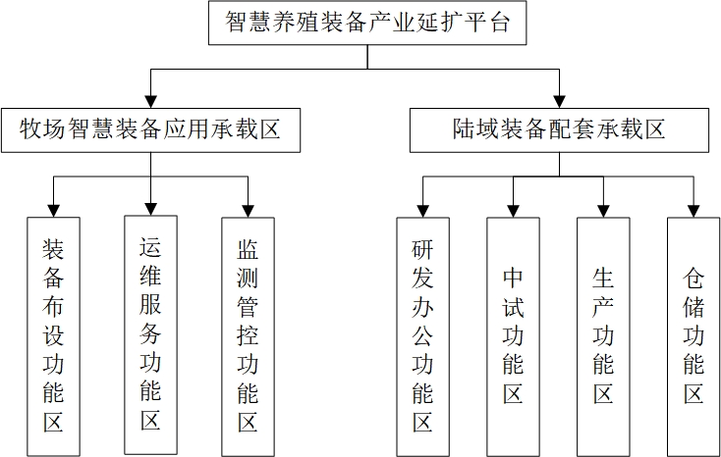
图5-6-4 智慧养殖装备产业延扩平台构成
管控功能区（合计不低于5公顷）；陆域装备配套承载区面积不低于200公顷，包括研发办公功能区（不低于40公顷）、中试功能区（不低于50公顷）、生产功能区（不低于80公顷）、仓储功能区（不低于30公顷）。
配套设施方面，牧场智慧装备应用承载区供电采用光伏+电网互补模式、容量不低于500kW，重点保障智能装备、监测设备、水下基站等设施用电需求；供水采用海水淡化与淡水补给双重保障、压力不低于0.3MPa、能力不低于40m³/天；实现5G专用网络全域覆盖（带宽不低于1000Mbps），确保装备信号传输畅通、定位精准，配套建设水下信号传输基站不少于8座，装备固定平台单个面积不低于15m²（承重不低于8kN/m²）。陆域装备配套承载区采用双回路供电、容量不低于1000kW，满足研发、中试、生产等全方位用电需求；供水能力不低于100m³/天、压力不低于0.3MPa，配套建设日处理能力不低于60m³的小型污水处理站；实现5G网络全覆盖，预留科研设备、生产设备专用供电及通信接口，完善通风、除尘、降噪设施（通风量不低于12次/小时，降噪标准不高于55分贝），配套建设中试试验平台及运维服务用房。

（四）水产种业产业延扩平台建设
水产种业产业与海洋牧场关联度极高，是渔业产业链向源头保障、品质提升延伸的核心路径，也是实现“粗放养殖”向“优质养殖”价值跃升的关键方向。依托三亚热带海洋生态优势、丰富的水产种质资源，种质保护、良种培育、苗种繁育等业态便能生根发芽、有序发展。本平台依托崖州湾养护型海洋牧场、三亚湾深水区休闲型海洋牧场资源，以种质保护与良种培育为核心驱动，系统部署水产种业产业延扩平台，通过空间预留、设施配套等前置硬件支撑，为水产种业产业从零散培育向规范化、规模化、高品质的支柱产业跃升夯实根基，推动海洋牧场在种业领域的价值延伸与业态拓展。

1. 延扩平台的构成
水产种业产业延扩平台由牧场种质保护承载区和陆域种业配套承载区构成（图5-6-5）。其中，牧场种质保护承载区核心作用是承载种质监测、资源栖息等核心保护业态，打造原生态种质保护场景，具体包括种质监测功能区、资源栖息功能区等；陆域种业配套承载区核心作用是为牧场种质保护区提供良种培育、苗种繁育、科研培训等配套服务，破解种质培育、苗种储运、科研转化等难题，提升种业发展质量，具体包括苗种孵化功能区、培育功能区、检测功能区、科研培训功能区、仓储功能区等。
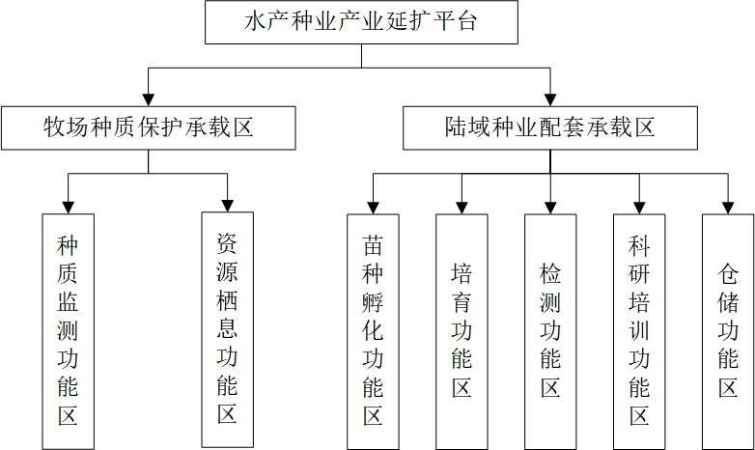
图5-6-5 水产种业产业延扩平台构成

2. 延扩平台的配置
水产种业产业延扩平台面积与设施按功能定位科学配置。每个水产种业产业延扩平台总面积不低于405公顷。其中，牧场种质保护承载区面积不低于205公顷，包括种质监测功能区（不低于5公顷）、资源栖息功能区（不低于200公顷），设置宽度不低于150m的生态缓冲带；陆域种业配套承载区面积不低于100公顷，预留不低于核心区总面积20%的拓展空间，包括苗种孵化功能区（不低于20公顷）、培育功能区（不低于30公顷）、检测功能区（不低于15公顷）、科研培训功能区（不低于15公顷）、仓储功能区（不低于20公顷）。
配套设施方面，牧场种质保护承载区供电采用光伏+电网互补模式、容量不低于200kW，重点保障监测设备、采样设备等设施用电需求；供水采用海水净化与淡水补给双重保障、压力不低于0.3MPa、能力不低于30m³/天；实现5G网络全域覆盖，确保监测数据传输畅通，每100公顷设置1个监测点位，配套建设不低于10m²/个的监测点位基础平台。陆域种业配套承载区采用双回路供电、容量不低于800kW，满足繁育、检测、科研等全方位用电需求；供水能力不低于80m³/天、压力不低于0.3MPa，配套建设日处理能力不低于50m³的小型污水处理站；实现5G网络全覆盖，预留精密检测仪器、实验器材专用接口。

（五）蓝碳相关产业延扩平台建设
蓝碳相关产业，是渔业产业链向生态价值、绿色发展延伸的核心路径，也是实现“养殖生产”向“生态增值”价值跃升的关键方向。依托海洋牧场优良的生态环境、丰富的碳汇资源，蓝碳修复、碳汇核算、碳交易配套等业态便能植根生长、持续向好。本平台依托蜈支洲岛休闲型海洋牧场、东锣西鼓养护型海洋牧场资源，以生态修复与碳汇培育为核心驱动，系统部署蓝碳相关产业延扩平台，通过空间预留、设施配套等前置硬件支撑，为蓝碳相关产业从零散修复向规范化、规模化、高品质的支柱产业跃升夯实根基，推动海洋牧场在生态价值领域的延伸与拓展。

1. 延扩平台的构成
蓝碳相关产业延扩平台由牧场蓝碳修复承载区和陆域蓝碳配套承载区构成（图5-6-6）。其中，牧场蓝碳修复承载区核心作用是承载蓝碳修复、生态监测等核心业态，打造生态修复与碳汇培育示范场景，具体包括修复作业功能区、监测功能区、缓冲功能区等；陆域蓝碳配套承载区核心作用是为牧场蓝碳修复承载区提供碳汇核算、交易配套、科普展示等服务，破解碳汇核算、交易对接、科普传播等难题，提升蓝碳产业价值，具体包括碳汇核算功能区、交易配套功能区、展示功能区、办公功能区等。
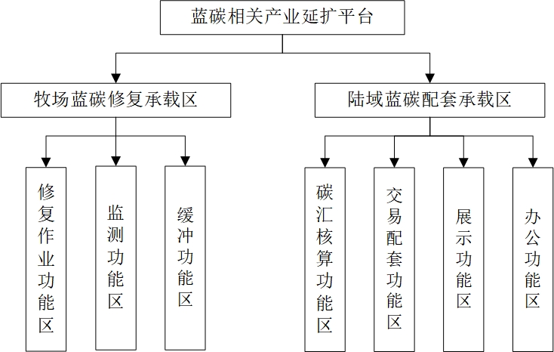
图5-6-6 蓝碳相关产业延扩平台构成

2. 延扩平台的配置
在蜈支洲岛海洋牧场和东锣西鼓海洋牧场各配置1个牧场蓝碳修复承载区，两个牧场共用1个陆域蓝碳配套承载区。每个牧场蓝碳修复承载区面积不低于300公顷，包括修复作业功能区（不低于120公顷）、监测功能区（不低于90公顷）、缓冲功能区（不低于90公顷），设置宽度不低于200m的生态缓冲带。陆域蓝碳配套承载区面积不低于40公顷，预留不低于核心区总面积15%的拓展空间，包括碳汇核算功能区（不低于10公顷）、交易配套功能区（不低于10公顷）、展示功能区（不低于10公顷）、办公功能区（不低于10公顷）。
配套设施方面，牧场蓝碳修复承载区供电采用光伏+电网互补模式、容量不低于300kW，重点保障修复设备、监测设备等用电需求；供水采用海水淡化与淡水补给双重保障、压力不低于0.3MPa、能力不低于35m³/天；实现5G网络全域覆盖，监测数据传输速率不低于100Mbps；配套建设修复作业码头（长度不低于100m、宽度不低于20m），配套200m²的休息区和500m²的设备存储区，建设宽度不低于1.2m的通行步道和面积不低于50m²的观测平台。陆域蓝碳配套承载区采用绿色电力供电（光伏+电网互补，光伏装机容量不低于500kW），供电容量不低于400kW，满足核算、交易、办公等全方位用电需求；供水能力不低于60m³/天、压力不低于0.3MPa，配套建设日处理能力不低于50m³的小型污水处理站，每200m²设置1个垃圾收集点；实现5G网络全覆盖，预留核算设备、展示设备专用接口，单栋标准化基础用房面积不低于1500m²。

（六）数字经济产业延扩平台建设
数字经济产业，是渔业产业链向数字化、高效化转型延伸的核心路径，也是实现“传统牧渔”向“数字牧渔”价值跃升的关键方向。依托海洋牧场核心海域资源、多元产业场景需求，数字监测、智能管控、数字电商等业态便能扎根布局、快速崛起。本平台依托崖州湾养护型海洋牧场资源，以数字化转型为核心驱动，系统部署数字经济产业延扩平台，通过空间预留、设施配套等前置硬件支撑，为数字经济产业从零散布局向规范化、规模化、高品质的支柱产业跃升夯实根基，推动海洋牧场在数字化领域的价值延伸与业态拓展。

1. 延扩平台的构成
数字经济产业延扩平台由牧场数字监测承载区和陆域数字配套承载区构成（图5-6-7）。其中，牧场数字监测承载区核心作用是承载水质监测、养殖监测、生态监测等核心数字业态，打造全方位数字监测场景，具体包括水质监测功能区、养殖监测功能区、生态监测功能区等；陆域数字配套承载区核心作用是为牧场数字监测承载区提供数据处理、管控调度、电商配套等服务，破解数据整合、调度管理、产销对接等难题，提升数字化运营效率，具体包括数据处理功能区、管控调度功能区、电商配套功能区、仓储物流功能区等。
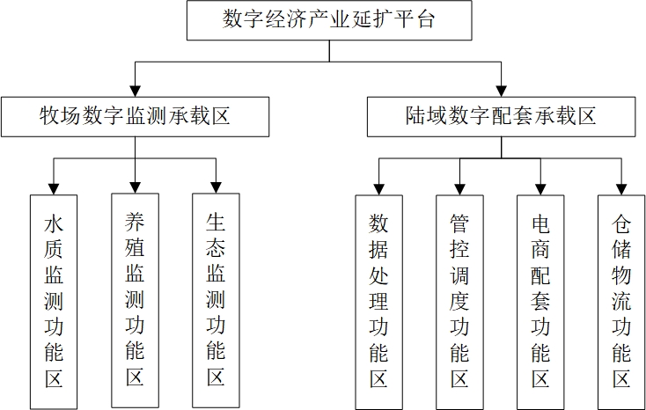
图5-6-7 数字经济产业延扩平台构成

2. 延扩平台的配置
崖州湾海洋牧场数字经济产业延扩平台总面积不低于105公顷。其中，牧场数字监测承载区面积不低于50公顷，包括水质监测功能区（不低于20公顷）、养殖监测功能区（不低于20公顷）、生态监测功能区（不低于10公顷）；陆域数字配套承载区面积不低于55公顷，包括数据处理功能区（不低于15公顷）、管控调度功能区（不低于10公顷）、电商配套功能区（不低于15公顷）、仓储物流功能区（不低于15公顷）。
配套设施方面，牧场数字监测承载区供电采用光伏+电网互补模式、容量不低于600kW，重点保障各类传感器、监测设备、信号基站等设施用电需求；供水采用海水淡化与淡水补给双重保障、压力不低于0.3MPa、能力不低于45m³/天；实现5G网络全域覆盖（带宽不低于1000Mbps），确保监测数据实时传输、精准高效，建设信号基站不少于10座。陆域数字配套承载区采用双回路供电、容量不低于1000kW，满足数据处理、电商运营、仓储物流等全方位用电需求；供水能力不低于90m³/天、压力不低于0.3MPa，配套建设日处理能力不低于60m³的小型污水处理站；实现5G网络全覆盖，完善数据安全防护设施（数据备份频率不低于每日1次，加密等级不低于AES-256）；大数据配套资源库与数据中心（数据处理功能区）建筑面积不低于2000m²（数据存储容量预留不低于500TB），产地仓储与物流配送中心（仓储物流功能区）建筑面积不低于3000m²（冷藏保鲜温度可调节范围-18℃至10℃），单套直播空间（电商配套功能区）面积不低于50m²。

（七）品牌文化产业延扩平台建设
在海洋牧场各核心节点、市区核心商圈、渔村及研学基地分别建设品牌文化产业延扩平台。品牌文化产业是渔业产业链向文化价值、文旅融合延伸的核心路径，也是实现“产业生产”向“文化增值”价值跃升的关键方向。依托海洋牧场丰富的渔事资源、独特的渔家文化，品牌展示、文化传承、科普文创等业态便能植根沃土、焕发活力。本平台依托海洋牧场各核心节点、市区核心商圈、渔村及研学基地资源，以品牌打造与文化传承为核心驱动，系统部署品牌文化产业延扩平台，通过空间预留、设施配套等前置硬件支撑，为品牌文化产业从零散布局向规范化、规模化、高品质的支柱产业跃升夯实根基，推动海洋牧场在文化领域的价值延伸与业态拓展。

1. 延扩平台的构成
品牌文化产业延扩平台由牧场品牌文化体验承载区和品牌文化研发承载区构成（图5-6-8），两个承载区均位于陆域。其中，牧场品牌文化体验承载区核心作用是承载户内外展示、科普文创等核心文化业态，打造沉浸式海洋文化体验场景，具体包括户内外展示功能区、沉浸式体验功能区、科普文创功能区等；品牌文化研发承载区核心作用是为牧场品牌文化体验承载区提供文创研发等服务，破解文化传播、品牌推广、文创转化等难题，提升品牌文化价值，具体包括文创研发功能区、文创试验功能区等。
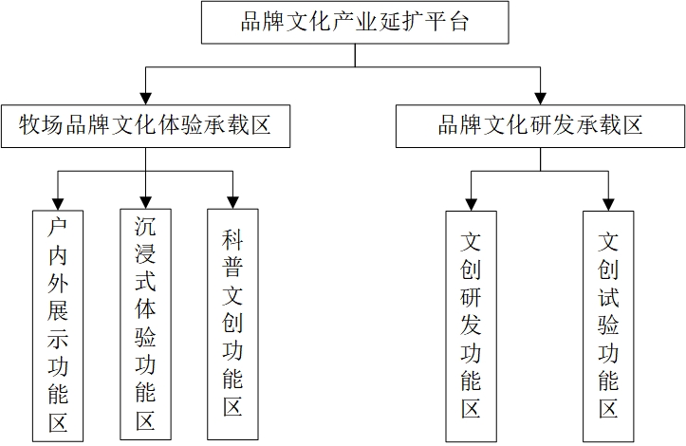
图5-6-8 品牌文化产业延扩平台构成

2. 延扩平台的配置
每个牧场品牌文化体验承载区面积不低于400m²，包括户内外展示功能区（不低于120m²）、沉浸式体验功能区（不低于200m²）、科普文创功能区（不低于80m²）。所有牧场品牌文化体验承载区共用1个牧场品牌文化体验承载区。品牌文化研发承载区面积不低于1000m²，包括文创研发功能区面积不低于500m²，文创试验功能区面积不低于500m²。
配套设施方面，牧场品牌文化体验承载区供电采用电网供电模式、容量不低于50kW，重点保障照明、展示设备等设施用电需求；供水能力不低于10m³/天、压力不低于0.3MPa；实现5G网络全域覆盖，配套基础照明（照度不低于300lx）、小型品牌展示亭等设施。陆域品牌文化配套承载区供电采用电网供电模式、容量不低于150kW，供水能力不低于30m³/天、压力不低于0.3MPa；实现5G网络全覆盖，配套通风、供电、防尘等设施。

第七节 各主要海洋牧场建设内容
基于上文海洋牧场建设要素方面战略部署，本节以构建“功能定位清晰、优势互补、陆海联动”的现代海洋牧场发展新格局为战略导向，通过错位发展与优化重组，部署三亚市各主要海洋牧场的建设内容。

一、蜈支洲岛海洋牧场
蜈支洲岛海洋牧场位于三亚市海棠湾蜈支洲岛周边海域，用海面积717公顷，功能定位为集生态修复、高端休闲、科普教育于一体的休闲型海洋牧场。蜈支洲岛海洋牧场主要建设内容包括：海洋牧场海陆“一张图”平台建设、海洋牧场生息场建造、资源养护与增殖放流、苗种生产与鱼类行为驯化控制、先进装备与配套设施建设及海洋牧场产业链延扩服务平台建设。其中，海洋牧场生息场建造主要进行人工鱼礁建设、珊瑚礁修复，资源养护与增殖放流重点围绕经济鱼虾类、经济贝类及经济参类进行人工增殖放流，海洋牧场先进装备与配套设施建设内容包括先进装备（智能网箱、自动化系统等）建设、管护平台建设及标示设施（渔业浮标、标示牌、石碑等）建设，海洋牧场产业链延扩服务平台建设内容包括休闲文旅产业延扩平台、智慧养殖装备产业延扩平台、蓝碳相关产业延扩平台、数字经济产业延扩平台、品牌文化产业延扩平台等。

二、西岛海洋牧场
西岛海洋牧场位于三亚湾西岛西侧海域，包括西岛1（61公顷）和西岛2（50公顷）两个区块，用海面积111公顷，功能定位为以资源增殖、渔旅融合为特色的增殖型海洋牧场。西岛海洋牧场主要建设内容包括：海洋牧场海陆“一张图”平台建设、海洋牧场生息场建造、资源养护与增殖放流、苗种生产与鱼类行为驯化控制、先进装备与配套设施建设及海洋牧场产业链延扩服务平台建设。其中，海洋牧场生息场建造主要进行人工鱼礁建设、珊瑚礁修复，资源养护与增殖放流重点围绕经济鱼虾类、经济贝类及经济参类进行人工增殖放流，海洋牧场先进装备与配套设施建设内容包括先进装备（智能网箱、自动化系统等）建设、管护平台建设及标示设施（渔业浮标、标示牌、石碑等）建设，海洋牧场产业链延扩服务平台建设内容包括休闲文旅产业延扩平台、海产品加工产业延扩平台、智慧养殖装备产业延扩平台、水产种业产业延扩平台、数字经济产业延扩平台等。

三、东西瑁洲海洋牧场
东西瑁洲海洋牧场位于三亚湾西岛西南侧、西岛海洋牧场以南海域，用海面积700公顷，功能定位为以珊瑚礁修复、渔业资源养护为核心的养护型海洋牧场。东西瑁洲海洋牧场主要建设内容包括：海洋牧场海陆“一张图”平台建设、海洋牧场生息场建造、资源养护与增殖放流、苗种生产与鱼类行为驯化控制、先进装备与配套设施建设及海洋牧场产业链延扩服务平台建设。其中，海洋牧场生息场建造主要进行人工鱼礁建设、珊瑚礁修复，资源养护与增殖放流重点围绕经济鱼虾类、经济贝类及经济参类进行人工增殖放流，海洋牧场先进装备与配套设施建设内容包括先进装备（智能网箱、自动化系统等）建设、管护平台建设及标示设施（渔业浮标等）建设，海洋牧场产业链延扩服务平台建设内容包括休闲文旅产业延扩平台、海产品加工产业延扩平台、智慧养殖装备产业延扩平台、水产种业产业延扩平台等。

四、三亚湾深水区海洋牧场
三亚湾深水区海洋牧场位于三亚湾以南20米等深线以深海域，用海面积400公顷，功能定位为以深远海高端休闲、技术试验为方向的休闲型海洋牧场。三亚湾深水区海洋牧场主要建设内容包括：海洋牧场海陆“一张图”平台建设、海洋牧场生息场建造、资源养护与增殖放流、苗种生产与鱼类行为驯化控制、先进装备与配套设施建设及海洋牧场产业链延扩服务平台建设。其中，海洋牧场生息场建造主要进行人工鱼礁建设，资源养护与增殖放流重点围绕经济鱼虾类进行人工增殖放流，海洋牧场先进装备与配套设施建设内容包括先进装备（养殖工船、自动化系统等）建设、管护平台建设及标示设施（渔业浮标等）建设，海洋牧场产业链延扩服务平台建设内容包括智慧养殖装备产业延扩平台、水产种业产业延扩平台、休闲文旅产业延扩平台、数字经济产业延扩平台等。

五、东锣西鼓海洋牧场
东锣西鼓海洋牧场位于崖州湾东锣岛、西鼓岛附近海域，用海面积302公顷，功能定位为以科教融合、技术研发为先导的养护型海洋牧场。东锣西鼓海洋牧场主要建设内容包括：海洋牧场海陆“一张图”平台建设、海洋牧场生息场建造、资源养护与增殖放流、苗种生产与鱼类行为驯化控制、先进装备与配套设施建设及海洋牧场产业链延扩服务平台建设。其中，海洋牧场生息场建造主要进行人工鱼礁建设、珊瑚礁修复，资源养护与增殖放流重点围绕经济鱼虾类、经济贝类及经济参类进行人工增殖放流，海洋牧场先进装备与配套设施建设内容包括先进装备（智能网箱、自动化系统等）建设、管护平台建设及标示设施（渔业浮标、标示牌、石碑等）建设，海洋牧场产业链延扩服务平台建设内容包括智慧养殖装备产业延扩平台、蓝碳相关产业延扩平台、数字经济产业延扩平台、品牌文化产业延扩平台等。

六、崖州湾海洋牧场
崖州湾海洋牧场位于崖州湾中心海域，用海面积1906公顷，功能定位为以种质保育、多营养层级综合养殖为特色的养护型海洋牧场。崖州湾海洋牧场主要建设内容包括：海洋牧场海陆“一张图”平台建设、海洋牧场生息场建造、资源养护与增殖放流、苗种生产与鱼类行为驯化控制、先进装备与配套设施建设及海洋牧场产业链延扩服务平台建设。其中，海洋牧场生息场建造主要进行人工鱼礁建设、珊瑚礁修复，资源养护与增殖放流重点围绕经济鱼虾类、经济贝类及经济参类进行人工增殖放流，海洋牧场先进装备与配套设施建设内容包括先进装备（智能网箱、自动化系统等）建设、管护平台建设及标示设施（渔业浮标、标示牌等）建设，海洋牧场产业链延扩服务平台建设内容包括休闲文旅产业延扩平台、海产品加工产业延扩平台、智慧养殖装备产业延扩平台、水产种业产业延扩平台、数字经济产业延扩平台等。

七、“小而美”型海洋牧场
“小而美”型海洋牧场以发展休闲渔业功能为重点，兼容生态修复型开发方向。区别于六大核心牧场，此类牧场用海面积较小，建设内容注重轻度化投入，具体包括：海洋牧场海陆“一张图”平台建设、海洋牧场生息场建造、资源养护与增殖放流、苗种生产与鱼类行为驯化控制、先进装备与配套设施建设，以及海洋牧场产业链延扩服务平台建设。根据三亚市旅游业发展态势，现阶段战略布局在天涯海角近岸海域、西岛近岸海域、东锣岛附近海域等共布局4处“小而美”型海洋牧场，让这些毗邻渔港、渔村、旅游景区的“小而美”型海洋牧场，充分发挥休闲渔业开发潜力。

第六章 投资估算与综合效益评估

第一节 投资估算
三亚市海洋牧场建设涉及多类型、多海域的立体化工程，投资规模大、建设周期长、技术集成度高。开展系统性的投资估算，有助于明确各海洋牧场的建设重点与资金配置，避免重复投入与资源浪费；同时为政府部门制定年度资金计划、申请专项经费及吸引社会资本提供科学依据（表6-1-1）。

一、基于建设要素的海洋牧场投资估算

（一）海洋牧场“一张图”平台投资金额估算
海洋牧场“一张图”平台五年内直接投资约700万元，首年完成大数据资源建设、平台总体架构设计及初始版本研发，此后根据建设进度分批完成专题功能研发、数据资源更新、系统联调及整体优化升级。

（二）生息场建设投资金额估算
海洋牧场生息场建设主要包括人工鱼礁建设、珊瑚礁修复，拟在五年内直接投资7,000万元。投资构成方面，人工鱼礁建设投资约占70%；珊瑚礁修复投资约占30%。配套工程、本底调查及监测评估、预备费另行安排，不包含在上述7,000万元之内。年度安排上，首年完成人工鱼礁总投放量的30%，同时完成珊瑚礁修复总株数的30%；后续四年根据实施进度逐年推进，确保五年内全部建设任务完成。

（三）海洋牧场标示设施投资金额估算
海洋牧场标示设施建设主要包括石碑、人工渔标、标示牌三类设施的制作安装及配套维护。根据市场调研，人工渔标综合单价约10万元/个、标示牌综合单价约1万元/个、石碑综合单价约4万元/个。拟在五年内直接投资约450万元。分年度安排上，首年完成石碑安装及约30%的标示牌与人工渔标建设，后续四年根据海域使用情况与施工条件逐年推进至全部完成。

（四）增殖放流投资金额估算
增殖放流主要包括经济鱼类、经济虾类、经济贝类及经济海参的苗种采购、运输、暂养及投放作业。根据市场调研，三亚市经济鱼类综合单价约1.5元/尾；经济虾类综合单价约

表6-1-1 三亚市海洋牧场建设投资估算表（单位：万元）
序号 | 海洋牧场名称 | 海洋牧场类型 | 海洋牧场"一张图"平台 | 生息场建设 | 标示设施 | 增殖放流 | 先进装备 | 海洋牧场产业链延扩服务平台 | 各海洋牧场投资
1 | 蜈支洲岛海洋牧场 | 休闲型海洋牧场 | 700 | 1,000 | 45 | 907 | 1,202 | 1,072 | 4,326
2 | 西岛海洋牧场 | 增殖型海洋牧场 | 700 | 1,000 | 45 | 146 | 1,089 | 1,491 | 3,871
3 | 东西瑁洲海洋牧场 | 养护型海洋牧场 | 700 | 1,000 | 45 | 890 | 563 | 618 | 3,216
4 | 东锣西鼓海洋牧场 | 养护型海洋牧场 | 700 | 1,000 | 45 | 2,406 | 563 | 751 | 4,865
5 | 崖州湾海洋牧场 | 养护型海洋牧场 | 700 | 1,000 | 45 | 382 | 370,722 | 1,151 | 373,400
6 | 三亚湾深水区海洋牧场 | 休闲型海洋牧场 | 700 | 1,000 | 45 | 640 | 12,262 | 757 | 14,804
7 | “小而美”型海洋牧场 | 休闲型海洋牧场 | 700 | 1,000 | 180 | 400 | 979 | 1,135 | 3,794
总投资金额(万元) |  |  |  |  |  |  |  |  | 408,276

200元/万尾；经济贝类综合单价约0.1元/粒；海参综合单价约50元/斤。拟在五年内直接投资约5,771万元，苗种采购约占总投资的85%，苗种运输、暂养及投放作业约占15%。分年度安排上，首年优先完成各类苗种的试验性放流，后续四年根据资源本底调查结果与生态修复需求逐年推进，确保放流品种与海域承载能力相匹配。

（五）先进装备投资金额估算
海洋牧场先进装备主要包括智能网箱、养殖工船、水下机器人、自动化系统、深远海能源保障系统等。拟在五年内直接投资约387,380万元，投资构成方面，智能网箱投资约365,390万元，养殖工船直接投资约10,000万元，水下机器人投资约2,260万元，自动化系统建设投资约3,930万元，深远海能源保障系统投资约5,800万元。装备采购及安装调试约占总投资的85%，技术培训及运维保障约占8%，本底调查及效果监测评估约占5%，预备费按2%计。年度安排上，首年完成总装备采购安装的30%，后续四年根据实施进度逐年推进。

（六）海洋牧场产业链延扩服务平台投资金额估算
海洋牧场产业链延扩承载区建设主要包括滨海休闲文旅、海产品加工、智慧养殖装备、水产种业、碳汇经济、数字经济、品牌文化七个方面。拟在五年内直接投资约6,975万元。投资构成方面，休闲文旅产业延扩平台建设投资约2,445万元，海产品加工产业延扩平台建设投资约1,140万元，智慧养殖装备产业延扩平台建设投资约1,060万元，水产种业产业延扩平台建设投资约755万元，蓝碳相关产业延扩平台建设投资约365万元，数字经济产业延扩平台建设投资约435万元，品牌文化产业延扩平台建设投资约775万元。分年度安排上，前两年完成30%的海洋牧场产业链延扩服务平台建设，后续三年根据实施进度逐年推进。

二、基于个体单元的海洋牧场投资估算
三亚市2026-2030年现代化海洋牧场建设布局涉及6大核心牧场和4处“小而美”海洋牧场。根据功能定位，海洋牧场分为休闲型、增殖型、养护型、装备型四种类型，各类型在生息场建设、标示设施、增殖放流、先进装备、海洋牧场产业链延扩服务平台等建设要素上存在一定差异。总体而言，海洋牧场的投资估算如下：蜈支洲岛海洋牧场4,326万元、西岛海洋牧场3,871万元、东西瑁洲海洋牧场3,216万元、东锣西鼓海洋牧场4,865万元、崖州湾海洋牧场373,400万元、三亚湾深水区海洋牧场14,804万元，“小而美”海洋牧场3,794万元，合计408,276万元。

第二节 综合效益评估
三亚市现代化海洋牧场建设，以热带海洋生态修复为基石，以渔业资源养护为核心，以休闲渔业与海洋旅游融合发展为引擎，系统构建“生态保护-渔业增效-民生改善”的良性发展格局，是贯彻落实国家生态文明建设战略、推动海洋经济高质量发展的重要举措。本战略全面实施后，将在生态修复、经济发展和社会进步三个维度产生显著的综合效益。本章依据国内海洋牧场效益评估研究成果，从生态、经济、社会三个维度进行科学测度。

一、生态效益评估

（一）有效促进渔业资源种群恢复，保障南海渔业可持续发展
本战略拟在全市重点海域拟规模化投放人工鱼礁，构建不同结构类型的人工鱼礁群。人工鱼礁投放后，礁体结构为恋礁性鱼类提供了理想的栖息、索饵和繁殖场所，填补了因珊瑚礁退化而损失的天然生境；礁体表面促进浮游植物和附着生物的大量繁殖，为鱼类提供了丰富的饵料来源。与此同时，依托三亚水产南繁种业优势，规模化增殖放流石斑鱼、鲷科鱼类等热带名优经济物种。三亚水产南繁种业供苗时间比广东提前约80天、比福建提前约100天，放流苗种规格大、活力强、适应快，放流成活率较传统方式提高20%以上。这一工程通过“生境营造+种质补充”双轮驱动，有效突破了单纯放流成活率低、单纯投礁聚集效果有限的瓶颈，形成了可持续利用的天然渔场。预计本战略建设周期的期末，礁区渔业资源量较建设前提升2倍以上，重要经济物种资源密度大幅回升，年可捕量从现状约5000吨提升至1.2至1.5万吨。这不仅为海南“蓝色粮仓”建设提供了核心支撑，更为南海渔业资源的长期恢复探索出了一条“养护为主、增殖为辅”的可持续发展路径，其技术模式和管护经验可辐射带动南海周边海域的渔业资源管理。

（二）持续改善近海海域环境质量，巩固美丽海湾建设成果
本战略拟通过人工鱼礁投放改变局部水动力条件，促进水体垂直混合与水平交换，增强海域自净能力。礁体对水流的阻挡和绕流作用产生局部湍流和上升流，将底层富营养盐水体带到表层，促进浮游植物光合作用吸收营养盐，同时将表层富氧水体带入底层，改善底层缺氧状况。与此同时，通过滤食性贝类规模化底播增殖，利用贝类的滤食特性高效吸收海水中氮、磷等营养盐——每公斤贝类每天可过滤约200升海水，同步吸收其中的有机颗粒和溶解态营养盐。此外，引导传统高密度近海养殖向深远海转移，大幅减少近岸残饵、代谢废物及养殖尾水排放。这一工程通过“物理扩散增强+生物吸收净化+污染源减量”三位一体，系统性地改善近海环境质量。预计礁区叶绿素a浓度明显下降，水体透明度显著提高，富营养化程度有效减轻，赤潮发生风险大幅降低。三亚已实现“三国家级、三省级”美丽海湾全覆盖，本战略的实施将巩固这一领先地位，礁区各项水质指标明显优于周边海域，为全国热带滨海城市近海环境治理提供了“物理+生物”协同修复的成熟方案。

（三）显著提升海洋生物多样性，构建热带海洋生态屏障
本战略拟开展“人工鱼礁+珊瑚移植”复合生态修复工程，构建多营养层级立体生态系统。人工鱼礁为珊瑚幼体提供稳定的附着基底，珊瑚礁为鱼类提供栖息和繁殖场所，贝类过滤水体并固碳——各营养层级之间形成物质循环和能量流动的完整链条，生态系统服务功能显著增强。珊瑚礁修复是三亚海洋牧场生态效益的最大亮点。蜈支洲岛“人工鱼礁+珊瑚移植+生态监测”立体修复模式已入选全国海洋生态保护修复典型案例，其核心经验是：采用本土原生珊瑚品种、科学选择修复区位、配套人工鱼礁提供稳定基底、建立长期监测评估体系。本战略周期内，这一模式将在西岛、东西瑁洲、东锣西鼓等海域全面推广。预计礁区生物种类较投礁前增长30%至50%，珊瑚覆盖率显著提升，海草床面积稳步扩大。这一工程不仅恢复了三亚近海的生物多样性，更构建了一道抵御海洋荒漠化的热带海洋生态屏障，为南海岛礁生态修复提供了成熟的技术路径和可复制的经验。

（四）稳步增强海洋碳汇能力，抢占蓝碳经济发展先机
本战略拟通过滤食性贝类底播增殖、珊瑚礁修复等多种途径协同增强海洋碳汇能力。贝类固碳的机制在于：贝类在生长过程中将海水中的溶解无机碳转化为碳酸钙壳体，实现碳的长期封存——每吨贝类壳体约固定0.25吨二氧化碳；同时，贝类滤食活动促进浮游植物繁殖，增强生物泵效应，间接促进碳沉降。珊瑚礁汇碳的机制在于：珊瑚虫通过钙化作用吸收海水中的碳酸氢根离子形成碳酸钙骨骼，实现碳的长期储存。本战略同步建立碳汇监测样方与计量体系，率先探索热带海域海洋碳汇核算标准与交易机制。这一工程将生态效益转化为可量化的碳汇资产，为海洋牧场开辟了全新的价值空间。预计每年可固定上万吨二氧化碳，开发蓝碳项目，推动碳汇资源向经济价值转化，为全省乃至全国蓝碳经济发展提供“三亚经验”。

（五）辐射带动邻近海域生态修复，形成“以点带面”修复格局
海洋牧场内增殖的生物资源通过成体迁移和幼体扩散持续向外输送，对邻近海域形成稳定的资源补充效应。人工鱼礁区作为核心栖息地和繁殖场，其产出的成体鱼类向周边海域迁移扩散，幼体随洋流漂散并在适宜生境定居，形成持续的资源补充。与此同时，人工鱼礁区引起的局部流场扰动，可有效扩大水体交换与物质输运范围，带动更大海域的环境改善与营养输送。成熟的礁区生态系统还可作为重要的产卵场和孵化场，成为周边海域生物资源的长期供给源。这一工程将六大核心牧场形成集群化发展格局，实现从单点突破到区域联动的跨越式发展。预计每年向外输送经济鱼类幼体数百万尾，辐射带动邻近海域面积约200至300平方公里，形成“以点带面”的生态修复格局。这一效益具有长期性和持续性，随着礁区生态系统的成熟，资源补充和生态外溢效应将不断增强，为南海生态治理提供可复制的“三亚方案”。

二、经济效益评估

（一）深远海智能养殖集群，打造南海“蓝色粮仓”
本战略拟在崖州湾和三亚湾深水区建设大规模深远海智能网箱集群，部署桁架式网箱、半潜式智能养殖平台、养殖工船等先进装备，配套自动化投饵系统、环境监测系统、水下机器人巡检系统、深远海能源保障系统。这一工程通过深远海养殖拓展生产空间，解决近岸养殖密度高、环境压力大的问题；通过智能化装备降低人力成本和饵料损耗，提高单位产出效率；通过“游牧+定牧”协同作业（固定网箱+移动工船），灵活应对不同海况和市场需求。三亚全年海水温度22至30摄氏度，养殖周期比温带海域长3至4个月，相同设备年产量高出30%至40%，这是其他沿海地区无法复制的核心优势。主要盈利渠道包括：鲜活水产品销售（直达本地市场及岛外高端市场）、深加工水产品增值（鱼糜、预制菜、功能性食品）、苗种繁育销售（依托水产南繁优势）、休闲渔业服务收费（海钓、潜水、研学等）。预计达产后，全市年可产高端海水鱼类2至3万吨、贝类0.5至1万吨、虾蟹类0.3至0.5万吨，按当前市场价测算，年渔业总产值可达8至12亿元。这一规模将使三亚成为南海重要的“蓝色粮仓”，为保障国家优质蛋白供给作出贡献。

（二）智能装备产业协同发展，培育海洋经济新增长极
本战略拟部署自动化监测系统（多参数水质传感器、水下视频监控、鱼类声学监测、数据采集浮标等）、水下机器人（观测级ROV和作业级ROV）、深远海能源系统（水流能发电及储能）等智能装备，形成覆盖全域的“可视、可测、可预警”智慧管控体系。通过装备的规模化应用降低运营成本——自动投饵系统可降低人力成本30%、提高饵料利用率15%至20%；水下机器人巡检效率较人工潜水提升5至10倍，年节省潜水作业成本数百万元；深远海能源系统实现可再生能源自给，摆脱对岸电和化石能源的依赖。与此同时，装备的研发、制造、运维将带动海洋科技产业发展，形成“应用拉动需求、需求促进研发、研发催生产业”的良性循环。主要盈利渠道包括：装备销售与租赁（向其他海洋牧场输出装备）、运维服务收费（提供水下巡检、系统维护等技术服务）、技术咨询与培训（为行业培养专业人才）、数据服务收费（监测数据分析与决策支持）。预计装备相关产业年产值可达5至10亿元，孵化涉海科技企业10至15家，带动就业500至1000人。这一工程将使三亚从海洋渔业的“使用者”转变为海洋科技的“输出者”。

（三）渔旅深度融合，赋能国际旅游消费中心建设
海洋牧场建设依托海洋牧场独特的水下景观和丰富的渔业资源，开发海底观光、潜水体验、海钓竞技、科普研学等旅游产品。海域部分建设海钓平台、潜水浮台、水下栈道、半潜船码头等设施，陆域部分配套游客服务点、海钓装备租赁库房、科普展示区、安全救护站等设施。将海洋牧场的生态价值和文化价值转化为旅游消费价值，通过“门票+体验+服务+衍生品”多层变现。三亚年接待游客超2000万人次，是国内最大的热带滨海旅游目的地，为渔旅融合提供了巨大的客源市场。主要盈利渠道包括：景区门票收入（进入海洋牧场核心区）、潜水体验收费（观赏珊瑚礁和鱼群）、海钓竞技收费（专业赛事和业余体验）、研学课程收费（面向中小学生和亲子家庭）、渔获加工体验收费（从捕捞到餐桌的全流程体验）、文创产品销售（海洋主题纪念品）。蜈支洲岛海洋牧场已验证了这一模式的有效性——年接待休闲渔业游客超90万人次。本战略周期期末，预计年接待游客500至800万人次，旅游直接收入3至5亿元，带动周边餐饮、住宿、交通、购物等关联产业收入15至25亿元，提供休闲渔业相关就业岗位2000至3000个。这一工程将为三亚国际旅游消费中心建设注入新的海洋元素，丰富三亚旅游产品供给体系。

（四）全产业链延伸，构建“养殖+”高附加值体系
本战略拟建设七大产业链延扩服务平台：海产品精深加工、水产种业、智慧养殖装备、休闲文旅、数字经济、品牌文化、蓝碳经济。将水产品从“卖原料”升级为“卖品牌”“卖服务”，从单一养殖升级为“养殖+加工+销售+体验+数据+碳汇”多元变现。海产品精深加工依托崖州中心渔港现有冷库和交易中心，将鲜活水产品加工为鱼糜、预制菜、功能性食品等高附加值产品，延伸产业链条、平抑市场价格波动风险。水产种业依托南繁种业基地和晨海水产等龙头企业，年繁育优质鱼苗超亿尾，既保障自身养殖需求，也向外供应种苗，掌握产业链源头话语权。数字经济开发电商交易平台和产品质量溯源系统，打通线上销售渠道，提升消费者信任度。品牌文化培育“三亚热带海洋牧场”区域公用品牌，通过有机认证和地理标志认证提升产品溢价能力。主要盈利渠道包括：精深加工产品销售、种苗销售、电商平台交易佣金、品牌授权使用费、文创产品销售、碳汇交易收益等。预计七大产业链延扩合计年产值约5至8亿元，水产品价格较普通产品提高30%至50%，年品牌溢价收益0.5至0.8亿元。这一工程将使三亚海洋牧场从“卖鱼”走向“卖品牌、卖服务、卖数据、卖碳汇”，实现价值链的全面跃升。

（五）碳汇经济价值
本战略拟通过贝类养殖和珊瑚礁修复协同作用固定二氧化碳，建立碳汇监测样方与计量体系，探索蓝碳核算方法与交易机制。将原本无法量化的生态效益转化为可测量、可交易、可增值的碳汇资产。贝类固碳、珊瑚礁汇碳各有特点——贝类固碳周期短、可量化、易交易，珊瑚礁汇碳兼具生态和景观价值。本战略同步建立碳汇监测样方与计量体系，为碳汇核算提供数据支撑。主要盈利渠道包括：碳排放权交易（在全国碳市场出售碳汇额度）、碳普惠（面向企业和个人的自愿碳中和认购）、碳汇认购（面向大型活动、会议的碳中和需求）。预计每年可开发碳汇量1至1.5万吨，按现行碳交易价格50至80元/吨计算，年碳汇收益50至120万元；随着国家碳交易市场逐步完善、碳价上行至150至200元/吨，年碳汇收益可达1500至3000万元。三亚率先发布的热带海域海洋碳汇核算标准，可向全省及南海周边地区输出，形成标准服务收益。这一工程将证明“绿水青山就是金山银山”在海洋领域的可行路径，为全国海洋蓝碳经济发展提供先行示范。

三、社会效益评估

（一）大规模创造就业岗位，推动渔民转产转业
本战略拟建设人工鱼礁、管护平台、智能装备及休闲渔业设施，直接创造涵盖苗种繁育、养殖管护、装备运维、休闲服务、科普讲解、加工物流等领域的就业岗位。为近海捕捞渔民提供了一条“退得出、稳得住、能致富”的转产转业路径。传统捕捞渔民面临“船多海小、捕大于养”的困境，渔业资源衰退导致收入下降、生计困难。海洋牧场提供了多样化的替代生计——渔民可以成为人工鱼礁建设维护工人、贝类养护增殖员、苗种繁育技术员、牧场管护巡查员、科普讲解员、休闲渔业服务人员（海钓导钓、潜水教练、赶海领队）等。主要就业带动机制包括：直接雇佣（牧场运营主体招聘全职员工）、合作社参与（渔民以合作社形式参与苗种投放、日常管护、渔获采收，按股分红）、配套服务（渔村发展民宿、餐饮、零售等服务，承接游客消费）。预计直接创造就业岗位3,000至5,000个，涵盖苗种繁育、养殖管护、装备运维、休闲服务、科普讲解、加工物流等领域；通过产业关联带动餐饮、住宿、交通、零售等服务业新增就业5,000至10,000人。西岛“合作社+渔民”模式已验证了这一路径的可行性——可带动数百户渔民参与牧场经营，户均年增收3至5万元。这一工程将有效缓解渔区就业压力，保障渔区社会稳定，为全国沿海地区渔民转产转业提供“三亚方案”。

（二）活态传承疍家海洋文化，推动乡村文化振兴
本战略拟建设海洋文化展示区、渔事体验点和疍家文化研学基地，将传统渔歌、织网技艺、船模制作等非物质文化遗产融入休闲渔业体验项目；举办“开渔节”“海鲜美食节”“珊瑚移植体验日”等品牌节庆活动。将濒临失传的渔业文化遗产转化为可体验、可消费、可传承的文旅产品。疍家文化是海南海洋文化的典型代表，但传统渔村空心化、老龄化导致文化传承面临断代危机。海洋牧场提供了新的文化载体——游客在参与海钓、赶海、渔获加工等活动中感受传统渔村生活，渔民在就业过程中重拾文化自信。主要传承机制包括：活态展示（渔歌现场演唱、织网技艺现场演示、船模现场制作）、沉浸式体验（游客亲自参与织网、掌舵、捕鱼）、节庆活动（开渔节祭祀、海鲜美食节品尝、珊瑚移植日科普）。预计建设渔文化展示区和体验点8至10处，每年举办品牌节庆活动3至5场，年参与人次10至20万，年文创产品销售收入500至1000万元。这一工程将实现“文化传承有载体、渔民增收有渠道、游客体验有深度”的三赢，为海南乡村文化振兴注入新活力。

（三）创新海洋科普教育体系，提升全民环保意识
本战略拟依托崖州湾科技城科研资源和海南热带海洋学院教学科研型海洋牧场，建设海洋科普展馆及研学基地，面向中小学生开展海洋科普研学活动；通过“看得见、摸得着”的海洋牧场实景，让公众直观了解渔业资源衰退的原因、保护渔业资源的意义。将海洋生态保护理念从“说教”转化为“体验”，从“被动接受”转化为“主动参与”。科普展馆展示珊瑚礁生态系统、人工鱼礁结构、海洋生物多样性等知识；研学活动让学生亲自参与增殖放流、水质监测、珊瑚移植等实践；海上实景体验让游客亲身感受海底世界的奇妙与脆弱。主要科普机制包括：展馆展示（图文、模型、互动屏、VR体验）、实践活动（增殖放流体验、水质监测体验、珊瑚移植体验）、线上传播（科普视频、直播、小程序）。预计每年接待中小学生研学5至10万人次，培养涉海专业研究生及本科生200至300人，培训基层渔业技术人员500至800人次，科普展馆免费接待公众10至15万人次。这一工程将使海洋保护意识深入人心，让“保护海洋就是保护我们自己”成为社会共识，为海南国家生态文明试验区建设奠定坚实的群众基础。

（四）构建产学研协同创新体系，打造海洋科技人才高地
本战略拟依托崖州湾科技城集聚的20余家涉海高校院所和1500余家涉海科技企业，将海洋牧场建设成为深海科技创新的试验场和科研成果转化的孵化器。打通“实验室—海上试验场—产业化应用”的全链条。高校院所的科研成果可以在海洋牧场进行中试验证（如新型人工鱼礁结构、自动投饵算法、水下机器人导航、水流能发电装置），验证成功后可快速向企业转化，形成产品和服务。主要协同机制包括：科研平台共享（海洋牧场向科研团队开放监测数据和试验海域）、人才培养（在校学生参与牧场运营和科研项目，实现“学中做、做中学”）、成果转化（企业承接科研团队的成熟技术，开发商业化产品）。预计每年吸引科研团队开展海洋生态长期观测、人工鱼礁效果评估、贝类碳汇机理、深远海养殖技术等前沿研究，培养涉海专业研究生及本科生200人以上，培训基层渔业技术人员500人次以上，孵化涉海科技企业10至15家。这一工程将形成“科研引领产业、产业反哺科研”的良性循环，显著提升三亚在海洋科技领域的社会影响力和人才集聚力，有力支撑海南“向海图强、再造一个‘海上海南’”的战略目标。

（五）形成可复制推广的“三亚模式”，服务国家海洋战略
本战略拟在国家级示范区创建、生态修复技术、蓝碳经济、渔旅融合、产学研协同、深远海智能装备、全国首创项目等方面形成系统性先行经验。为全国热带沿海城市提供一套“看得见、摸得着、学得会、用得上”的海洋牧场建设范本。三亚已形成的领先经验包括：蜈支洲岛“人工鱼礁+珊瑚移植+生态监测”立体修复模式入选全国典型案例，为珊瑚礁型海洋牧场提供了成熟的技术路径；全省首个海洋牧场渔业碳汇示范基地，为蓝碳经济发展积累了先行经验；“生态修复+旅游+公益”模式实现了保护与开发的良性互动；全国首个教学科研型海洋牧场和首个海流能供电系统，开创了产学研融合的新范式。本战略周期内，上述经验将系统集成，形成可输出的“三亚模式”产品包：生态修复技术手册、蓝碳核算标准文本、渔旅融合运营指南、智慧管理平台软件、人才培养课程体系等。这一工程将为南海周边地区和全国热带沿海城市提供生态修复、蓝碳经济、深远海装备、渔旅融合、智慧管理五大领域的先行经验，为服务国家海洋强国战略贡献三亚力量。

第七章 保障体系建设

第一节 海洋牧场建设风险评估
海洋牧场在全生命周期可能面临内外部不确定性因素，如政策、管理、运营、自然、空间、协调、质量及产业等，为确保三亚市海洋牧场建设的科学性、安全性与可持续性，必须建立系统化的风险评估与防范机制。

一、政策管理风险
政策管理风险主要指因国家或地方相关政策调整、规划变更或部门间协调不畅而导致的项目建设受阻或运营成本增加，例如，养殖用海确权进展缓慢、海域使用金优惠政策落实不到位、传统渔民用海调整引发纠纷等，都可能影响项目进度。此外，随着国土空间规划的动态调整，若海洋牧场选址与未来港口航运、海岸防护、旅游发展等规划产生冲突，将面临整改甚至清退的风险。三亚崖州湾科技城虽集聚了大量科研资源，但科研项目转化与地方行政管理之间的衔接机制仍需磨合，政策落地“最后一公里”的通畅度是评估该风险的关键。
结合三亚实际评估，政策风险总体可控。三亚市已建立自然资源、农业农村、生态环境等多部门联席会议制度，并在崖州湾科技城设立“一站式”用海审批窗口，有效缩短了审批周期。针对传统渔民用海调整，三亚制定了“分类处置、妥善安置”原则，结合渔民培训与转产扶持政策，保障渔民合法权益。随着“多规合一”改革的深化，各类规划之间的衔接将更加紧密，政策执行也将更加顺畅。

二、海洋牧场公共管理风险
三亚作为热门旅游城市，近岸及岛屿周边海域游艇、渔船、商船往来频繁，海上交通态势复杂。若海洋牧场划定区域与公众休闲娱乐海域重叠，可能引发船舶误入养殖区、锚钩破坏人工鱼礁、游客与养殖设施发生碰撞等安全事故。同时，休闲渔业作为海洋牧场的重要延伸，涉及大量游客参与，若对“三无船舶”清理不彻底、垂钓平台安全设施不足或缺乏专业的海上救生力量，极易引发人员伤亡事故。此外，渔民间传统作业习惯与现代海洋牧场管理的矛盾，可能引发偷捕、破坏设施等治安事件，对牧场日常管护构成挑战。
从三亚现有条件看，公共管理风险具备良好的防控基础。三亚拥有完备的海上执法力量，海事、海警、渔政等部门常态化开展联合巡航，严厉打击“三无”船舶和非法捕捞。在休闲渔业领域，三亚率先出台《三亚市休闲渔业管理办法（试行）》，明确经营主体安全责任，要求配备专业救生员和安全设施，并建立游客意外险制度。同时，通过智慧化监管平台，可实时监控牧场海域船舶动态，有效避免误入事故。随着“平安海洋”建设的深入推进，公共管理风险将大幅降低。

三、运营投资风险
运营投资风险贯穿海洋牧场从建设到盈利的全过程，主要包括资金链断裂、技术适配不足及市场波动三个方面。海洋牧场具有前期投入巨大、回报周期长的典型特征。虽然中信银行等金融机构已试点发放深海养殖项目贷款，但整体而言，针对海洋牧场的金融产品仍不丰富，中小企业及合作社面临融资难、融资贵的问题。若后续财政补贴到位延迟或社会资本跟进不足，可能导致项目烂尾。在技术层面，三亚推广的高抗风浪深水网箱、水流能供电监测系统等创新装备尚处于应用初期，其长期运行的稳定性、维护成本及故障率存在不确定性。一旦核心技术设备出现问题，将直接影响环境监测数据连续性和养殖生产安全。在市场层面，金鲳鱼、石斑鱼等主导品种价格受国内外市场供需影响较大，若遇进口水产品冲击或消费端疲软，将直接影响牧场经营效益，甚至引发养殖户亏损退场。
评估认为，运营投资风险处于可控范围。三亚积极创新投融资模式，中信银行等金融机构已推出专项深海养殖贷款，并探索海域使用权抵押、台风指数保险等金融工具，为企业提供稳定资金支持。技术层面，三亚依托崖州湾科技城，集聚了中国船舶集团、中科院深海所等顶尖机构，自主研发的高抗风浪网箱、水流能供电系统已在示范项目中稳定运行，技术成熟度不断提升。市场方面，三亚水产品凭借“绿色、生态”品牌，在岛内外享有较高声誉，休闲渔业旅游市场持续升温，为产品提供了多元化销售渠道。

四、气候与海洋环境风险
气候与海洋环境风险主要包括台风、异常水温及海洋污染。三亚地处南海，是台风频繁登陆和影响的区域，气候与海洋环境风险是海洋牧场面临的最严峻的自然挑战。每年夏秋季节，强台风带来的狂风、巨浪和风暴潮可直接损毁深水网箱、冲散人工鱼礁、摧毁水下监测设备。尽管三亚已应用水流能供电系统以规避台风对水面设备的破坏，但极端海况下，海底设施稳定性、锚泊系统可靠性仍面临严峻考验。此外，全球气候变化导致的极端高温事件，可能引发海水温度异常升高，诱发石斑鱼等养殖品种大规模病害或死亡。厄尔尼诺现象带来的降雨模式改变，可能导致近岸海域盐度骤变，影响生物栖息环境。同时，随着城市建设与农业开发，陆源污染物输入增加，若遇突发环境事件，可能引发赤潮、低氧区等次生生态灾害，对海洋牧场造成毁灭性打击。
尽管南海台风多发，但三亚具备较强的应对能力。三亚在应对台风方面积累了丰富经验，深海网箱按抗12级台风标准设计，水流能供电系统能够有效解决水面设备易损问题。同时，海洋牧场布设了密集的在线监测浮标，可实时获取温度、盐度、溶解氧等数据，为灾害预警提供支撑。生态环境部门与牧场运营主体共同建立了陆源污染联防联控机制，定期开展水质监测，确保养殖环境安全。通过科学选址、工程措施和预警体系，可将气候与环境风险损失降至最低。

五、海域空间利用风险
海域空间利用风险涉及海洋牧场自身建设及与其他海洋功能区的空间冲突。三亚近岸海域资源紧张，已布局有崖州中心渔港、邮轮母港、滨海旅游区、珊瑚礁保护区等多种功能区。海洋牧场若选址不当或范围过大，可能挤占航道锚地、军事用海或生态保护红线区域。特别是在推行海域分层立体确权试点过程中，水面用于旅游、水体用于养殖、海底用于投礁的立体开发模式尚未完全成熟，不同用海主体之间的权益边界、相互干扰及补偿机制尚不清晰。若出现同一海域不同用途项目（如海上风电与海洋牧场）的兼容性问题，将引发复杂的空间利用纠纷。此外，人工鱼礁投放后，可能对底拖网捕捞等传统作业方式形成物理阻隔，若未妥善处理与周边渔民的捕捞权关系，将激化用海矛盾。
三亚对此已有充分认识和积极应对。三亚已启动海域分层确权试点，明确水面、水体、底土的权属边界，探索“旅游+养殖+生态”兼容模式。在规划阶段，海洋牧场选址充分避让航道、锚地、保护区及军事用海，并通过公示、听证等方式征求相关利益方意见，减少潜在纠纷。对于与传统捕捞海域的交叉，三亚采取“协商补偿、引导转产”策略，推动渔民加入牧场合作社，共享发展红利。随着海洋功能区划的不断完善，空间利用风险将逐步化解。

六、海域开发利用协调风险
该风险侧重于海洋牧场建设与周边利益相关方的沟通协调难度。三亚海洋牧场多位于传统渔场或渔民习惯作业水域，在推动渔民减船转产、退出传统养殖海域的过程中，若补偿标准未达成共识、安置渠道不畅，极易引发群体性事件。同时，海洋牧场作为集生态修复、渔业生产、休闲旅游于一体的综合体，涉及农业农村、自然资源、生态环境、海事、海警等多个管理部门。各部门监管职责交叉地带容易出现“多头管”或“都不管”的局面，项目审批流程繁琐、周期漫长。若缺乏一个高层次的协调议事机构，在遇到突发情况（如船舶碰撞养殖设施、海域污染事故）时，难以快速调动各方资源协同处置，导致事态扩大。
从协调机制建设看，三亚具备良好的制度保障。三亚建立了由市政府牵头、多部门参与的海洋牧场建设协调小组，统筹解决跨部门、跨行业问题，简化审批流程。同时，通过区域协作机制，与周边省份协调渔船管理、资源养护等事宜。在社区层面，通过村企共建、渔民入股等方式，将当地社区融入海洋牧场产业链，形成利益共同体。因此，协调风险处于可控状态，并能转化为协同发展的动力。

七、海洋牧场食品安全风险
食品安全风险关乎消费者健康与三亚海洋渔业品牌声誉。海洋牧场养殖密度相对较高，若管理不当，易爆发疾病，大量使用抗生素等药物将导致药物残留超标。同时，三亚近海部分海域可能存在重金属（如镉、铅）或持久性有机污染物本底值偏高的问题，若未进行严格的产地环境监测和生物体污染物含量检测，不合格产品流入市场将引发严重质量安全事件。随着休闲渔业发展，部分游客可能通过海钓等方式自行获取渔获物，若缺乏有效的溯源管理，这些未经检验的产品若进入餐饮环节，将进一步放大风险。此外，冷链物流环节的断链、加工环节的交叉污染，也是不容忽视的潜在风险点。
三亚在食品安全领域建立了严密防控体系。三亚推行全链条质量追溯体系，对苗种、饲料、用药、捕捞、加工、流通等环节实施数字化记录。产地环境监测网络覆盖所有海洋牧场，定期检测重金属、药残等指标，确保源头安全。依托第三方检测中心，对出港水产品实施批批快检，不合格产品一律禁止上市。在休闲渔业中，对游客海钓渔获物实行登记管理，防止未经检验产品流入市场。通过严格监管，食品安全风险可降至最低，保障三亚海产品“绿色、放心”的品牌形象。

八、海洋牧场产业链建设风险
产业链建设风险关注的是海洋牧场上下游产业配套与协同发展的稳定性。三亚海洋牧场虽依托崖州湾科技城集聚了大量科研力量，但科研成果向现实生产力转化的链条仍存在薄弱环节。在饲料供应环节，高度依赖配合饲料进口或岛外调运，供应链受物流、贸易政策影响较大。在加工流通环节，三亚本地水产品精深加工能力不足，产品多以鲜活形式销往岛外或出口，附加值低，抗风险能力弱。在休闲渔业环节，若旅游市场受疫情、自然灾害或重大舆情事件冲击，客流量锐减，将直接导致以旅游观光、垂钓体验为主要盈利点的牧场经营困难。此外，人才培养体系虽已搭建，但高层次复合型人才（既懂海洋生态又懂经营管理）仍显匮乏，制约了产业链的高端化延伸。
综合评估，三亚产业链基础较为扎实，抗风险能力较强。三亚已形成“科研-种苗-养殖-加工-流通-旅游”的完整产业链，晨海水产等龙头企业年繁育优质鱼苗超亿尾，配合饲料本地化供应比例逐年提升。崖州中心渔港冷链物流基地建成投用，水产品加工能力达5万吨/年。休闲渔业方面，蜈支洲岛海洋牧场年接待游客超百万人次，带动周边渔村发展民宿、餐饮等业态。人才培养上，海南热带海洋学院等院校每年输送大批专业人才，渔民技能培训实现常态化。产业链各环节衔接紧密，具备抵御风险的良好基础。

第二节 海洋牧场建设保障措施

一、完善政策法规与组织管理
深入贯彻国家及海南省关于优化养殖用海管理的系列文件精神，为海洋牧场建设提供坚实的政策保障。依据《自然资源部办公厅 农业农村部办公厅关于优化养殖用海管理的通知》要求，积极推进养殖用海现状分析与政策优化试点工作，重点开展近岸及深远海养殖用海调查，排查海域使用权抵押融资情况，并建立无争议及存在争议养殖用海台账，制定分类处置计划。在组织管理层面，建立健全多部门联动的海洋牧场协调管理机制，自然资源和规划、农业农村、生态环境等部门协同配合，落实《关于支持海洋渔业高质量发展有关用海政策的若干意见》，推动海域分层立体确权试点，并对海洋牧场用海给予海域使用金优惠政策，切实降低企业用海成本。同时，针对渔民传统养殖海域，研究制定科学合理的调整机制和管理规则，保障传统渔民的合法权益，为海洋牧场长远发展奠定和谐的管理基础。

二、提升智慧化信息化海洋牧场管理体系
依托三亚崖州湾科技城集聚的深海科技创新资源，本战略拟推进海洋牧场向智能化、数字化转型。通过配套建设智能监控系统，布设水上浮标与水下监测设备，实现对牧场生态环境和鱼群状况的实时监控与数字化管理。集成应用水下机器人、深海测深侧扫声呐、4K水下成像等国产深海技术装备，构建“空天地海”一体化的立体观测网络。在数据传输与能源保障方面，部署水流能供电监测系统，将发电单元布设于海面以下，规避台风对水面设备的破坏风险，利用海流能持续供电，保障极端天气条件下监测设备的稳定运行和关键水文数据的完整记录。将上述技术在三亚各海洋牧场逐步推广，实现环境参数实时回传、异常情况自动预警的智慧化管理。
建设海洋牧场科技信息共享平台，依托崖州湾科技城数字化基础设施，整合各涉海院所的科研数据、监测成果、技术专利等信息资源，建立涵盖海洋环境长期监测数据、人工鱼礁生态效果评估、增殖放流效果跟踪、珊瑚礁修复监测、养殖装备运行参数、水流能发电系统运行数据等多维度信息的开放共享数据库。平台面向科研机构和企业开放，促进科技成果转化应用和产业化推广，避免重复监测、降低科研成本、提高协同效率，为海洋牧场科学管理和技术迭代提供数据支撑。

三、完善监督与评估机制
建立覆盖海洋牧场全生命周期的质量监控与效果评估体系。在建设阶段，实施严格的全链条质量控制，对人工鱼礁的制作、投放进行精准管控，破解多类型礁体制作与深海精准投放难题。在运营阶段，常态化开展海洋环境评估，持续监测水温、盐度、溶解氧、叶绿素等关键参数，系统评估鱼礁区生物附着状况、鱼群聚集效果及生态修复成效。依托三亚崖州湾科技城内的多家科研单位，对不同结构类型人工鱼礁的生态效果进行对比评估，为后续建设提供科学依据。此外，积极探索海洋牧场渔业碳汇监测与评估，依托蜈支洲岛海洋牧场开展贝类、珊瑚礁资源调查及固碳能力研究，推进固碳计量方法开发，推动海洋牧场生态价值从定性描述走向定量核算。

四、完善多元投融资模式
针对海洋牧场投入大、回报周期长的特点，创新构建“政府引导+金融支持+社会参与”的多元投融资体系。在信贷支持方面，探索金融支持“蓝色粮仓”的有效路径，进一步鼓励金融机构开发符合海洋牧场特点的信贷产品，探索养殖海域使用权抵押贷款、台风指数保险等金融工具。在产业资本引入方面，依托三亚崖州湾科技城集聚的1500余家涉海科技企业，通过粤琼合作对接会等平台，吸引深海装备、智能监测、生态修复等领域企业参与海洋牧场投资建设。同时，积极争取国家、省级财政资金支持，设立海洋牧场发展专项资金，探索设立深海科技创投基金，构建“科技+产业+金融”的良性发展生态。

五、加强极端气候环境条件应对能力
针对南海台风频发、风高浪急的复杂海况，将极端气候应对作为海洋牧场建设的关键考量。在装备层面，研发适配南海海域特征的高抗风浪深海养殖网箱及养殖平台，着力培育适应深远海环境的抗风浪养殖品种，实现石斑鱼等经济鱼类在深水网箱的成功养殖。在能源保障层面，推广应用新型能源供电系统等抗台风型能源解决方案，确保监测设备在台风期间持续运行，为灾后快速评估与恢复提供数据支撑。在预警预报层面，整合气象、海洋监测数据，建立海洋牧场台风灾害预警响应机制，制定不同等级极端天气下的养殖设施加固、鱼类抢收、人员撤离等应急预案，最大限度降低灾害损失。

六、健全海洋牧场应急救援体系
构建覆盖海洋牧场全海域的快速响应与应急救援网络。明确休闲渔业及海洋牧场经营单位的安全生产主体责任，严格落实“严禁三无船舶运营”要求，通过行业自律与联合监管确保海上作业安全。依托三亚崖州中心渔港等渔业基础设施，建立海洋牧场应急救援物资储备库，配备专业救援船艇及应急装备。整合渔业、海事、海警等多方救援力量，建立信息共享与应急联动机制，定期开展海上消防、人员落水、设备故障等科目的应急演练。针对休闲渔业活动中游客参与的特点，制定专门的安全保障措施，确保在开展海钓、海底观光、渔事体验等活动时，配备足够的救生设备和持证安全员，为海洋牧场旅游业态发展守住安全底线。

七、完善海产品质量安全监管体系
建立从海洋牧场到餐桌的全链条质量安全追溯体系。依托智慧化监管平台，对养殖投喂、疫病防控、捕捞运输等关键环节实行数字化记录，确保来源可查、去向可追、责任可究。强化产地环境监测，定期对海洋牧场海域水质、沉积物及生物体中的重金属、药物残留等指标进行监测评估。推行标准化养殖，鼓励龙头企业牵头制定金鲳鱼、石斑鱼等主导品种的养殖技术规范，推广使用配合饲料，减少环境负荷。完善水产品检验检测体系，支持企业建设快检实验室，在崖州中心渔港等集散地设立第三方检测站点，严格市场准入。同时，发挥海南自由贸易港政策优势，对标国际标准，提升海产品质量安全水平，为产品出口至马来西亚、新加坡、菲律宾等国家提供质量背书。

八、完善宣传教育、人才培养与标准规范规划
构建多层次、广覆盖的海洋牧场宣传教育体系，健全产学研融合的人才培养机制，统筹海洋牧场软实力建设与制度供给，建立宣传教育、人才培养与技术标准三位一体协同推进机制。在宣传教育方面，依托三亚重点海洋牧场建设信息化展示中心，实时呈现海底生态动态；发挥本地高校教学科研型海洋牧场科普功能，普及海洋生态知识；结合传统渔业节庆策划主题宣传活动，制作科普宣传品。积极参与国际国内科普交流，提升三亚海洋牧场影响力。在人才培养方面，充分发挥三亚市大专院校和专业培训机构资源优势，构建海洋牧场职业教育体系，依托崖州湾科技城涉海高校及科技企业，打造"职业院校+海洋牧场+龙头企业"的产教融合模式，健全海洋牧场职业教育培养体系，完善从业人员职业技能等级认定与证书管理制度。在标准规范方面，强化政府主导作用，推进海洋牧场选址、建设、运营、管理等全链条技术标准与规范制定，构建涵盖国家、行业、地方的多层级标准体系，以标准化引领海洋牧场规范化发展。

九、完善休闲渔业文化建设
将休闲渔业作为海洋牧场价值延伸的重要方向，打造“渔业+文化+旅游”融合发展的三亚样本。落实《三亚市休闲渔业管理办法（试行）》，鼓励渔船减船转产的渔民合作社与休闲渔业经营单位合作，在海洋牧场内划定专门的海钓与休闲区域，利用养殖网箱开展休闲渔业经营。深挖崖州渔港文化内涵，支持举办“开渔节”“乡村文化节”等节庆活动，推动黎锦藤编等非遗展示、手工艺研学、民俗表演与渔业体验相结合。依托崖州中心渔港及周边村居，开发“渔业+文化+生态+科技”多元旅游产品，打造集渔事体验、海鲜美食、海洋科普、滨海度假于一体的休闲渔业产业链。在保平等传统渔村，结合古村落保护与乡村振兴，建设“烟火三亚 千年保平美食城”等特色美食IP，让游客通过渔乡美食深入了解崖州海洋文化。

十、加强海洋牧场科技保障体系建设
海洋牧场建设是典型的多学科交叉工程，必须建立系统化的科技保障体系，整合三亚崖州湾科技城已集聚的涉海科教资源，构建产学研协同创新平台。目前，三亚已拥有中国科学院深海科学与工程研究所、中国海洋大学三亚海洋研究院、海南大学崖州校区涉海科研机构、海南热带海洋学院、浙江大学海南研究院、上海交通大学三亚崖州湾深海科技研究院、武汉理工大学三亚科教创新园、广州海洋地质调查局三亚南海地质研究所以及中国船舶集团等多家涉海高校院所和科技企业。其中，广州海洋地质调查局三亚南海地质研究所依托其海洋地质调查与海底探测技术优势，可为海洋牧场选址的地质适宜性评价、人工鱼礁投放区底质稳定性评估等提供关键数据与技术支撑；海南热带海洋学院已建成全国首个教学科研型海洋牧场，首创国内海洋牧场“新型水流能供电系统”；中国海洋大学三亚海洋研究院聚焦热带深海研究与水产种业创新；中国科学院深海科学与工程研究所在深海探测装备与生态监测领域具有雄厚实力；海南大学全国重点实验室可为人工鱼礁新材料研发提供技术支撑。本战略周期内，应充分发挥上述科教资源优势，依托海南热带海洋学院教学科研型海洋牧场建设技术研发试验基地，联合开展人工鱼礁新材料与新结构、珊瑚礁规模化修复技术、深远海智能化养殖装备、鱼类行为驯化控制技术、水流能供电系统大型化与深水安装技术等五大方向的科技攻关，形成从基础研究到工程示范的完整创新链条。
为提升海洋牧场科学决策水平，在现有智库基础上建立“三亚市海洋牧场专家智库”。本战略周期内，建立海洋牧场专业智库子库，由中国工程院院士或中国科学院院士领衔，成员覆盖海洋生态学、渔业资源管理、海洋工程、材料科学、人工智能、海洋能源、海洋经济、海洋地质等专业领域。智库主要职能包括为海洋牧场规划编制、项目论证、技术方案审查提供决策咨询，对关键核心技术问题开展研究论证，参与标准制定，并为人才培养提供专业指导。

